Отчет - анализ

по СОШ №32

Свердловского района

г. Бишкек

за 2018-2019 учебный год

Миссия образовательной организации:

«Создания условия для развития и профессиональной компетентности педагогов, способствующей повышению качества образования учаищхся »
Цели и задачи:
1) усовершенствование и функционирование педагогической деятельности, выполнение требования программы государственного стандарта образования;
2) создание материально-технических условий для развития учебно-воспитательного процесса, учитывая интересы и способности учащихся и их образовательные возможности;
3) направить педагогическую деятельность на повышение качества обучения, развитие умений, навыков и знаний учащихся путем применения новых методов обучения;
4)усовершенствовать работу с одаренными учащимися, активизировать их познавательную деятельность, направленную на участие в общественных мероприятиях, научно-исследовательских проектах, предметных олимпиад;
5)направить работу на привлечение молодых специалистов, создание устойчивого кадрового состава пед. коллектива;
6)разнообразить формы и методы работы с МО по выполнению контроля за урочной и внеурочной деятельности учебно-воспитательного процесса;
7) проводить воспитательную работу, направленную на развитие творческого потенциала подрастающего поколения, прививать им чувства патриотизма и любви к Отчизне;
8) усовершенствовать работу по созданию качественного педагогического коллектива путем повышения их мастерства и квалификации.

В 2018-2019 учебном году было сформировано 56 класс-комплектов. На начало года количество учащихся составило 1765. В течении учебного года движение учащихся прибывших составило 111 , выбыших составило 83, в конце учебного года количество учащихся составило 1793 уч-ся:

Класс-комплектов | Кол-во классов |  | с русс.яз обучения | С кырг.яз обучения | Ко-во мальчиков | Ко-во девочек
 | Класс | Ко-во
1-4 | 26 | 868 | 14 | 12 | 420 | 448
5-9 | 27 | 861 | 13 | 14 | 419 | 442
10-11 | 3 | 64 | 2 | 1 | 21 | 43
Всего: | 56 | 1793 | 29 | 27 | 860 | 933

По сравнению с предыдущими годами количество учащихся увеличилось
на 10- 15 %:

2017-2018 |  | 2018-2019
На начало года | На конец года | На начало года | На конец года
1640 | 1616 | 1765 | 1793

Больше становится детей желающих обучаться в классах с русским языком обучения.
Это обусловлено отдаленностью района от города, расширение численности населения ж/м Ак-Босого, Тендик, Келечек, за счет миграции населения из регионов. Это в свою очередь приводит к увеличению количества наполняемости детей в классах от 33 до 40 учащихся.
В школе функционирует 39 учебных кабинетов, 7 административных кабинетов , один кабинет ИДН, одна- учительская. Для занятия физкультуры имеется спортивная площадка, спортзал.
Все кабинеты эстетически оформлены, имеются ТСО, интерактивных досок по школе 3.

Кадровое обеспечение.
Образовательная программа и учебный план школы предусматривает выполнение государственной учебной программы. Обязательства школы – обеспечение базового общего среднего образования, создания условия для работы педагогов, качественного образования. Главным условием для достижения этих целей является поэтапное решение задач учебной деятельности на каждой ступени обучения. Наиболее важным ресурсом школы является формирование потенциального кадрового состава. Количественно – качественный состав учителей зависит от образования, повышения своего профессионального мастерства, уровня самообразования.

№ | Кол-во | Пед.стаж | Образование | Квалификация
1 | На начало учебного года -86 | от 3 до 15 лет -19  выше 15 лет  - 38  от 0 до 3 лет -18 | С высшим образ 72,  сред 2,  н/в 1 | На начало по графику -28
2 | На конец года -86 | от 3 до 15 лет-19  выше 15 лет – 38  от 0 до 3 лет-18 | С высшим образ- 74  сред -4  н/в -1 | На конец года прошли курсы КАО -15

На формирование кадрового состава влияет расположение района, его отдаленность от центра города является причиной текучести кадров, приема потенциальных работников школы. В основном в составе пед. коллектива сохраняется потенциал работников старшего поколения, всего пенсионеров 10 . Молодых специалистов 16. Многие учителя-это местные жители, проживающие в ж/массивах Ак-Босого, Тендик, Калыс-Ордо. По специфическому характеру и обобщению показателей педагогической деятельности, состав пед.коллектива дружный, сплоченный, имеющий творческий подход к своей работе. Учителей- наставников с многолетним стажем-19, отличников образования-10

Вышеуказанные причины приводят к дефициту кадров, в школе создаются вакансии по предметам русский язык и литература, математика, физика, физкультура, география, учителя начальных классов . В течении 2018-2019 учебного года администрация работала над привлечением учителей по вакансии.

Предметы
Гос.язык | кыргызск язык | Русский язык | Английск. язык | Математика | Физика | ОИВТ | Химия | Биология | География | Истор.,ЧиО | ДПМ | Технология | Музыка | Физ-ра | Психолог | Кружки | Соцпедагог | Начальные классы
8 | 3 | 6 | 5 | 5 | 2 | 4 | 2 | 3 | 2 | 6 | 1 | 2 | 2 | 5 | 1 | 7 | 1 | 22

В учебно-воспитательной деятельности школы ведущая роль принадлежит методическим объединениям:

Результаты каждой работы МО определяются следующими критериями:
- Компетентностью учителя;
- Дружелюбная обстановка в работе учителей-предметников, правильная постановка самооценки каждого МО, выполнение поставленных целей и задач;
- Направленность личности педагога: профессиональное достижение, самообразование, посещение семинаров, повышение квалификации, умение и навыки из опыта работы.

Работа МО проводится в соответствии с планом работы МС школы. Методическое объединение школы объединяет 6 предметных циклов:

- ШМО естественно-научного цикла, руководитель Байгашкаева А.Ж.
- ШМО гуманитарного цикла, руководитель Алагоз к Нурзат
- ШМО начальных классов, руководитель Какаева У.К.
- ШМО учителей русского языка и литературы, руководитель Бейшеева Ч.Ж.
- ШМО учителей английского языка, руководитель Токтосунова М.М.
- ШМО учителей государственного языка и кыргызского языка, руководитель Эсенкул к А.
- ШМО классных руководителей, руководитель Нурматова Г.М.
Для осуществления учебно-воспитательной деятельности создается методический совет школы.
В течение учебного года методическими объединениями была проведена большая работа по учебно-воспитательной части:
-классно-обобщающий контроль
-проведение олимпиады
-проведение декад
-участие в конкурсах
-оформление стендов
-подготовка и проведение педсоветов
-проведение и участие в семинарах, тренингах
-прохождение курсов квалификации
-проведение тематических конференций

Проведение декад МО:
Декада по русскому языку и литературе прошла в три этапа: открытие ,проведение закрытие декады. Все мероприятия были проведены по утвержденному графику. Декада предусматривала провести открытые уроки на тему: «Совершенствование методов и приемов обучения на уроках русского языка и литературы».
Целью декады было:
- способствовать повышению образовательного уровня
- обучать детей самостоятельности и творчеству
- привитие любви к русской литературе
- повысить уровень мотивации изучения языков.
Учителями были выбраны темы уроков: «Читаем Айтматова» посвященное 90-летию писателя, «Евгений Онегин-энциклопедия русской жизни», «Теплый хлеб», «Синонимы и антонимы», «Будь здоров!», «Волк и ягненок».
Состав МО русоведов недостаточно потенциальный по качеству преподавания, всего 8 учителей, нагрузка часов учителей достаточное, но проблема создается в том, что учителям-русоведам надо бы работать по направлению одного класса, по возрасту учащихся, вырабатывать работоспособность 9,10,11 классов, активизируя их деятельность и интерес к качественной подготовке к экзаменам.

Декада начальных классов: были проведены открытые уроки на темы: Алиппе «Ү тыбышы», «Знакомство с дорожными знаками», Родиноведние «Земля.Солнце.Природа», Окуу «Талаага тай өнүптүр», «Прямой угол», «Великолепная пятерка», «Здоровой пище – ДА!», «Акылдуу бала», «Терс таасирлерден сак бололу»
Количественный состав учителей начальных классов 22. В составе работают учителя с многолетним стажем, пенсионеров -3, молодых специалистов- 4. Состав учителей начальных классов по качеству преподавания сильный, активный, кабинеты закреплены за каждым учителем, методическое оформление кабинетов.

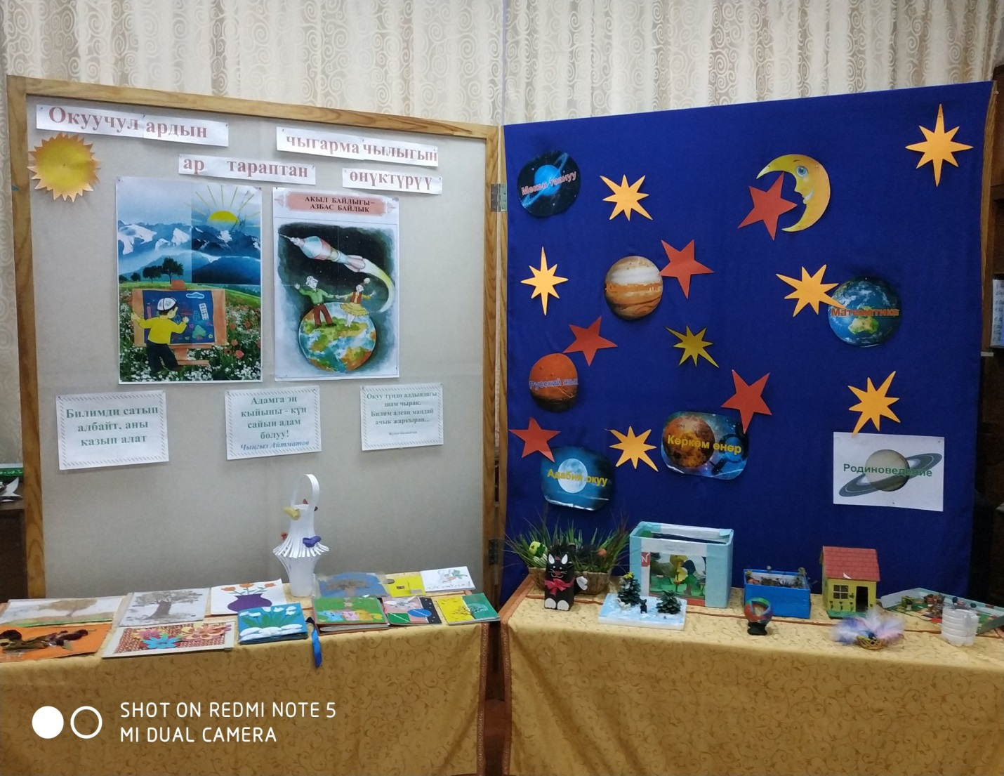
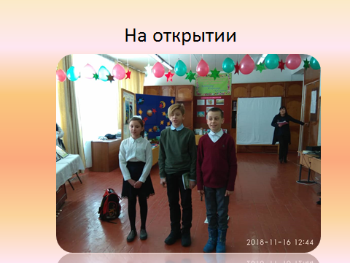

За время проведения недели ЕНЦ, следующие классы и учителя приняли активное участие:
- Алиева А.А. провела открытый урок на тему: «Кислоталар, классификациясы, кислоталыккалдыктаржанаалардынваленттулугу» на уроке ученики показали
как кислота делится на классификацию и кислотные отходы. Урок был интересным.
- Асланова Л.С. провела открытый урок на тему: «Площадь треугольника» на уроке
ученики находили площади известных нам многоугольников. На уроке принималась интерактивная доска.
- БейшекееваФ.Дж. провела открытый урок на тему «Кубаттуулук» на уроке ученики
решали задачи и отвечали на вопросы. Объяснили в каком случае появляется «Кубаттуулук». Записали формулы английского ученного Джеймс Уатта.
- Казакбаева Г.З. провела открытый урок на тему: « Хвойные растения. Размножение голосеменных. Значение голосеменных» на уроке ученики умеют определять тип корневой системы у растений. На уроке принималась интерактивная доска, микроскоп.
- Мамбеталиева Г. И. провела открытый урок на тему: «Радиоактивдүүлүк” Присутствовала 3 команды: «1-группа», «2-группа», «3-группа». На уроке принималась корточки виде вопроса. Ученики на уроке активно участвовали.
- Байгашкаева А.Ж. провела открытый урок на тему: «Ичкисууларынегизгидарыя
системалары» Присутствовала 3 команды: «Синие», «Красные», «Желтые» На уроке
ученики работали с картой, карточками и с мечом. Ученики активна на вопросы
отвечали.
Состав учителей ЕНЦ активный, можно отметить молодых специалистов, которые успели за время работы показать себя с положительной стороны свои способности, старания и участие в конкурсах: Искакова Т.У. учитель информатики и математики приняла участие в районном конкурсе «Сердце отдаю детям».
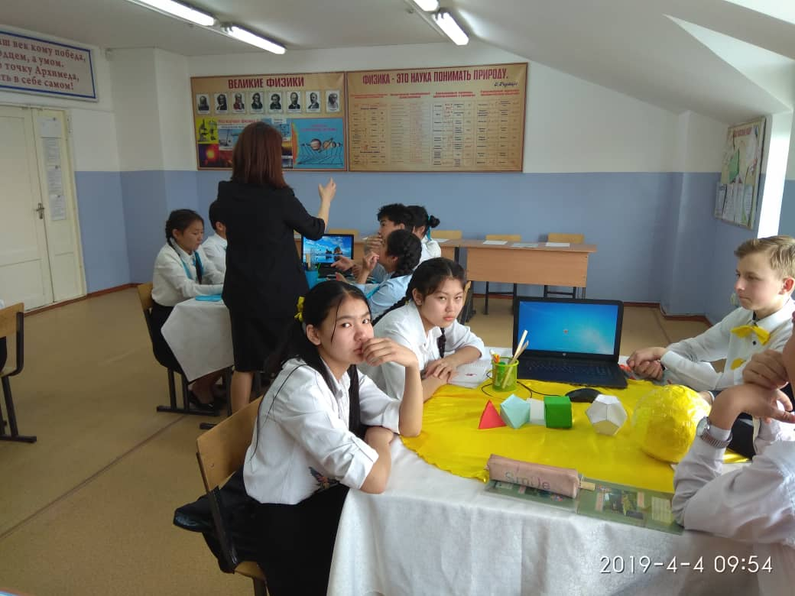
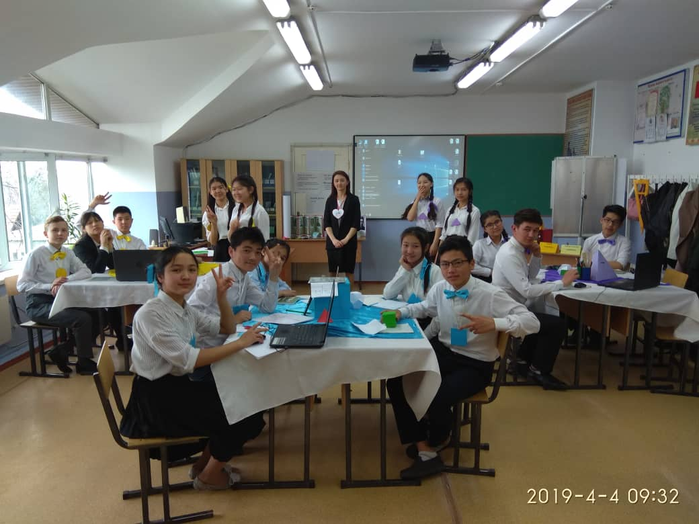
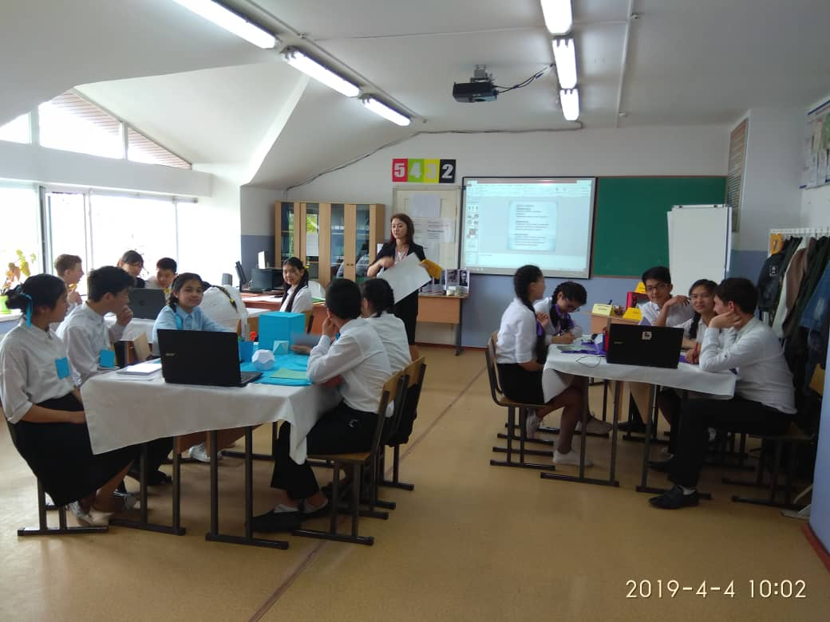

Жанекова А.Т. учитель информатики и технологии приняла участие в конкурсе «Школа будущего».
Учитель биологии Нурматова Г.М. приняла участие в конкурсе исследовательских проектов по теме «Почва». Нурматова Г.М. была организатором и руководителем в проведении декады «Наука и техника 21 века».
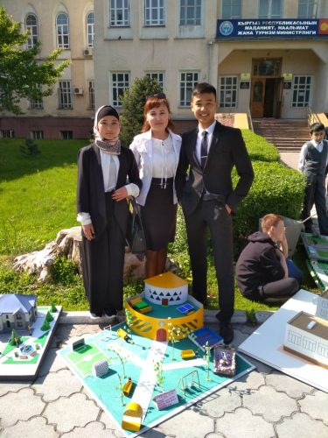

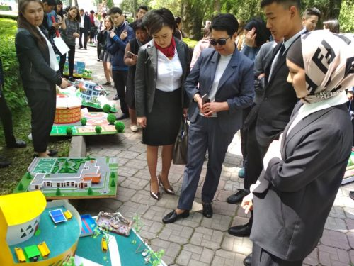

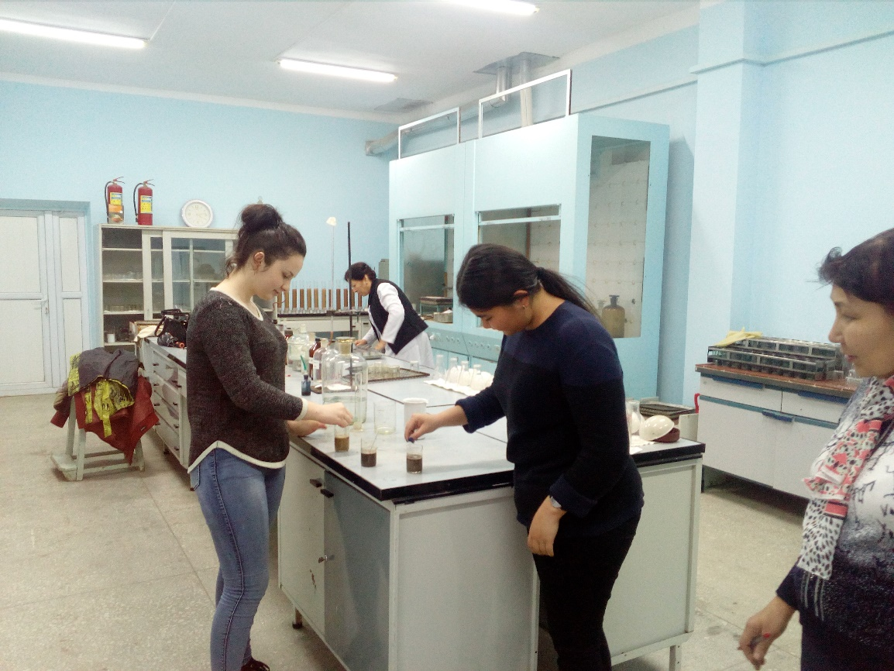

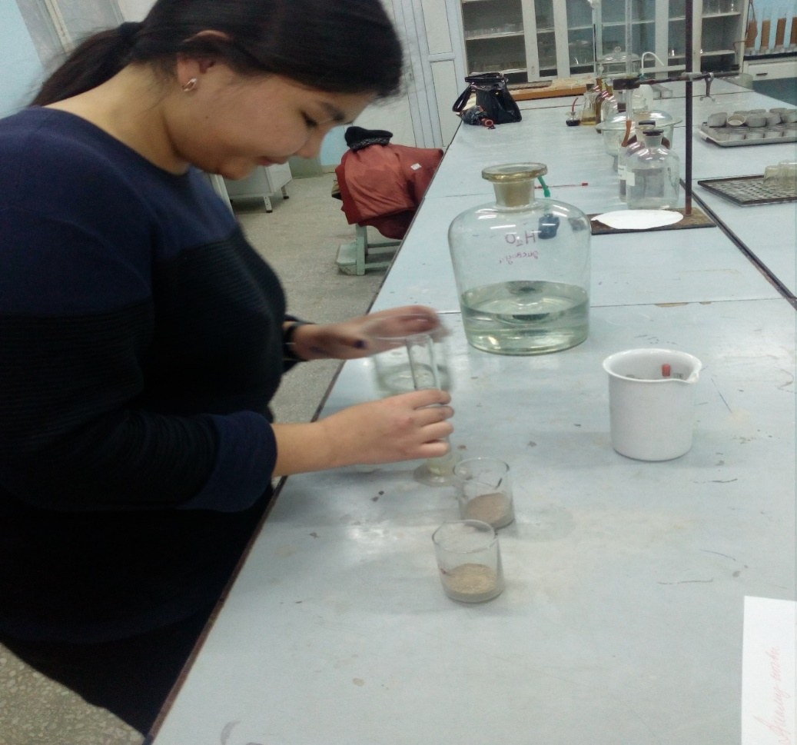

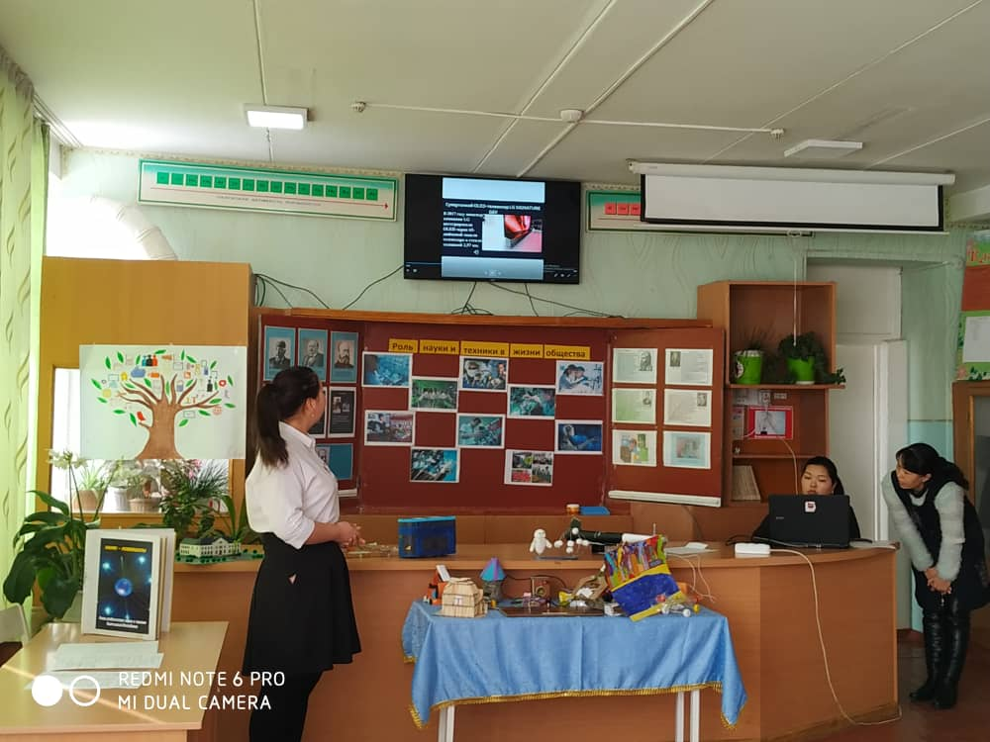

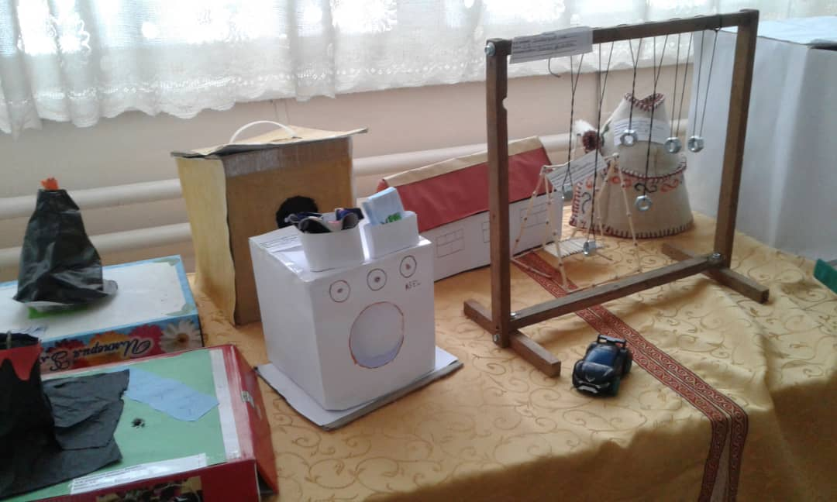

В составе ЕНЦ 3 учителя пенсионного возраста, молодых специалистов 2. Учителя-предметники имеют достаточную нагрузку, но в работе не наблюдается однолинейной системы ведения уроков по параллелям, по возрасту. Проблема в дефиците учителей по специальности: математика, физика, ИХТ, технология, информатика.

Декада английского языка проходила с 12.02-22.02.18 г. Тема декады - «Везде вокруг английский». Было проведено много внеклассных мероприятий, чем очень удивили учителей других циклов: открытие и закрытие декады в музыкальном кабинете, Открытый урок «Веселый английский (Моя семья)», внеклассное мероприятие «Разговорный клуб», «Tea party» 8а, б классы урок-КВН, Нурузова А.Г., урок-игра «Комнаты» в 5е классе Омуркулова Н.М., урок-мастер класс на тему «Спорт» в 8а классе, Токтосунова М.М., открытый урок «Мебель» в 5г классе, Омурбаева Р.К, Итоги декады с участием 6-классов, концерт, награждение участников декады под руководством Токтосуновой М.М:
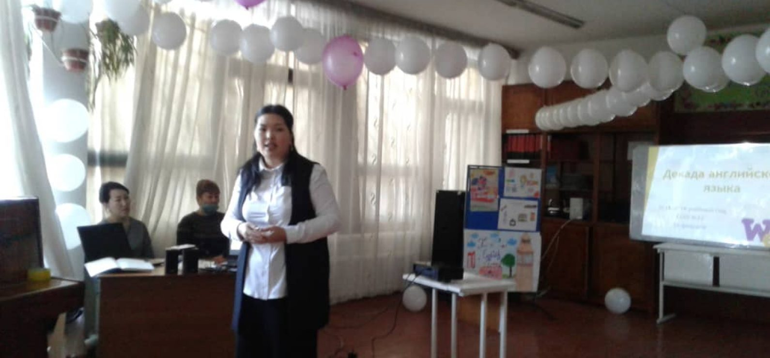
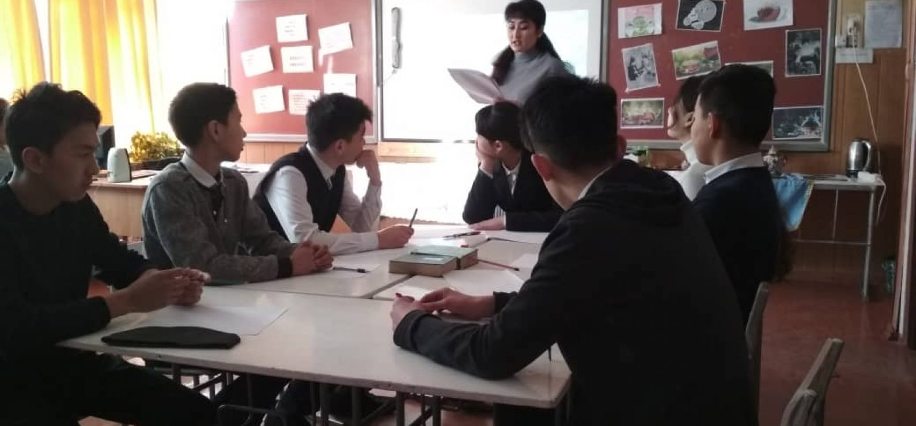

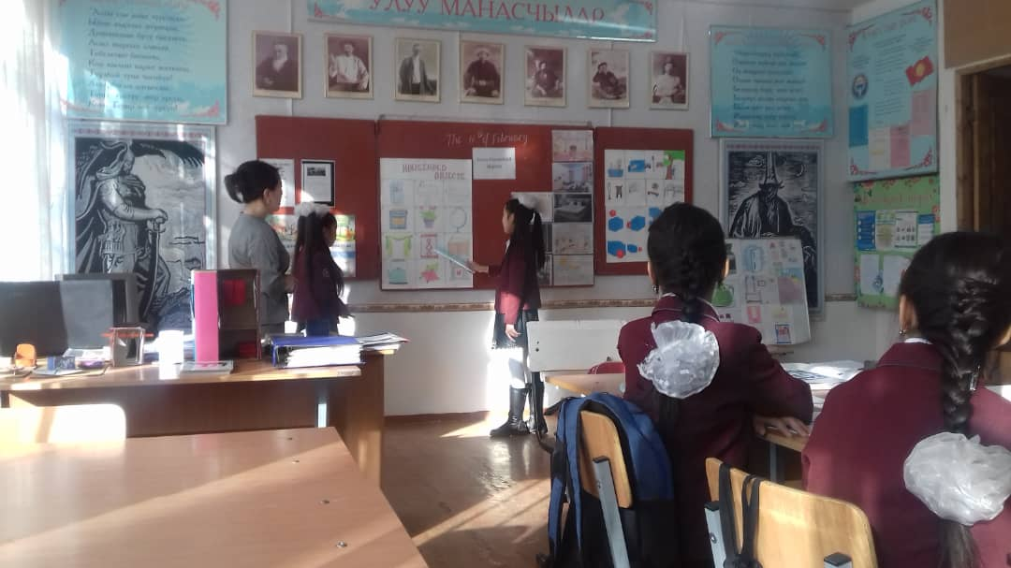
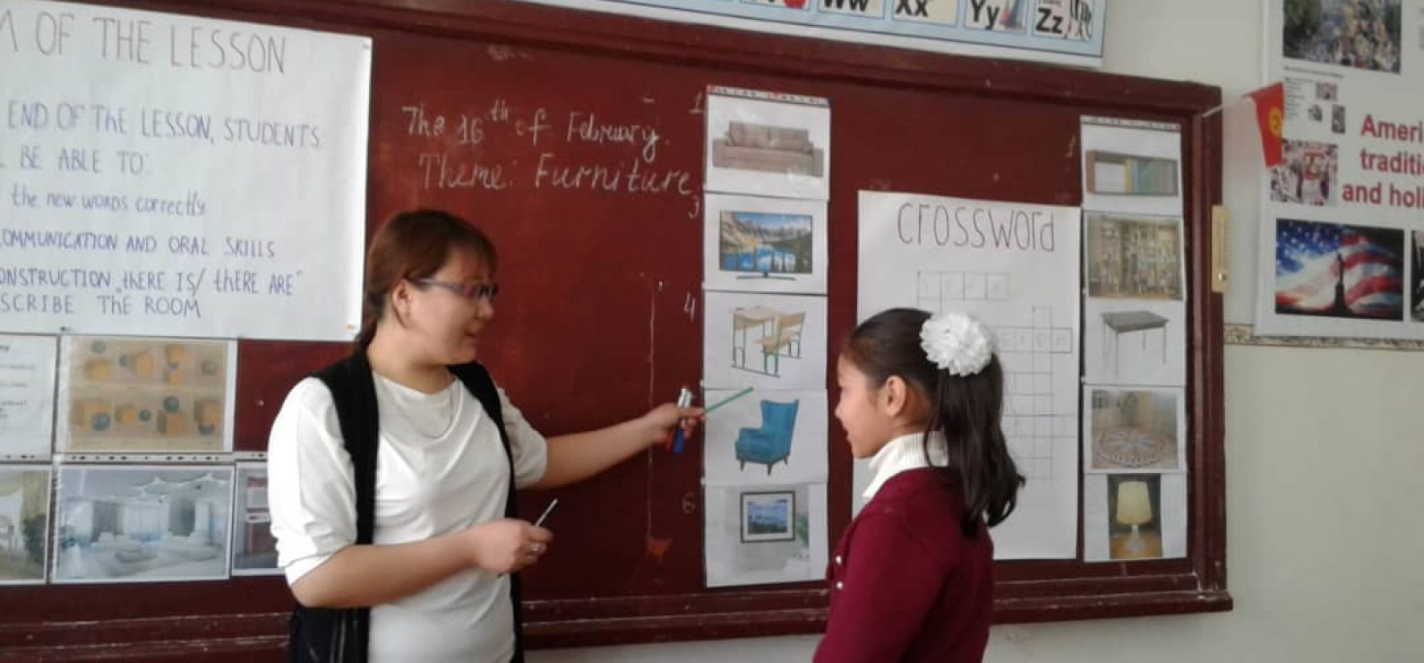
Состав МО английского цикла по своим способностям и возможностям сильный, уроки ведеутся качественно с применением интеракетивных методов обучения, учителя в составе все с высшим образованием, прошли квалификацию, активные в посещение семинаров и тренингов,. Кабинеты английцского языка тематически оформлены, дефицтита нехватки учителей не наблюдается.
МО гос. языка и кыргызского языка в течение учебного приняи активное участие в общественных мероприятиях школы:открытые уроки, день “Ак-Калпак”, международный день родного языка, мероприятия приуроченные памяти Чынгыза Айтматова, учитель кыргызского языка Канимметова Ж.К. со своим подопечным заняли в районной олимпиаде 2 место
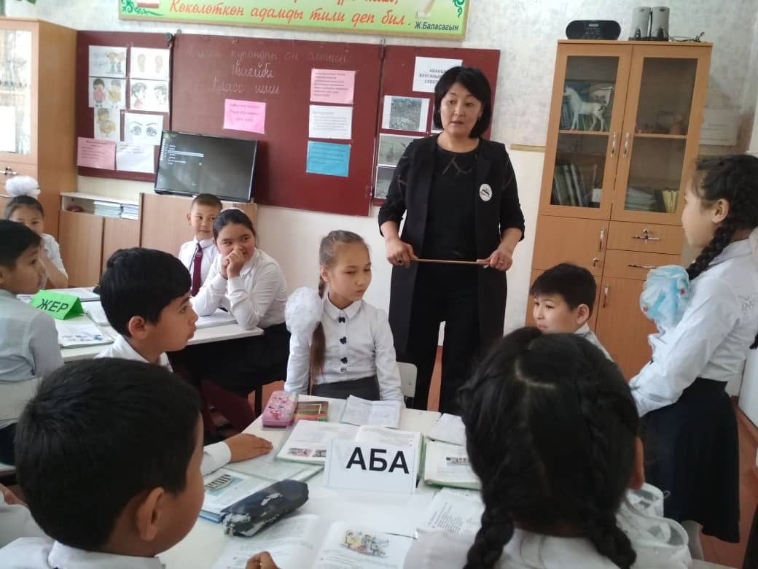

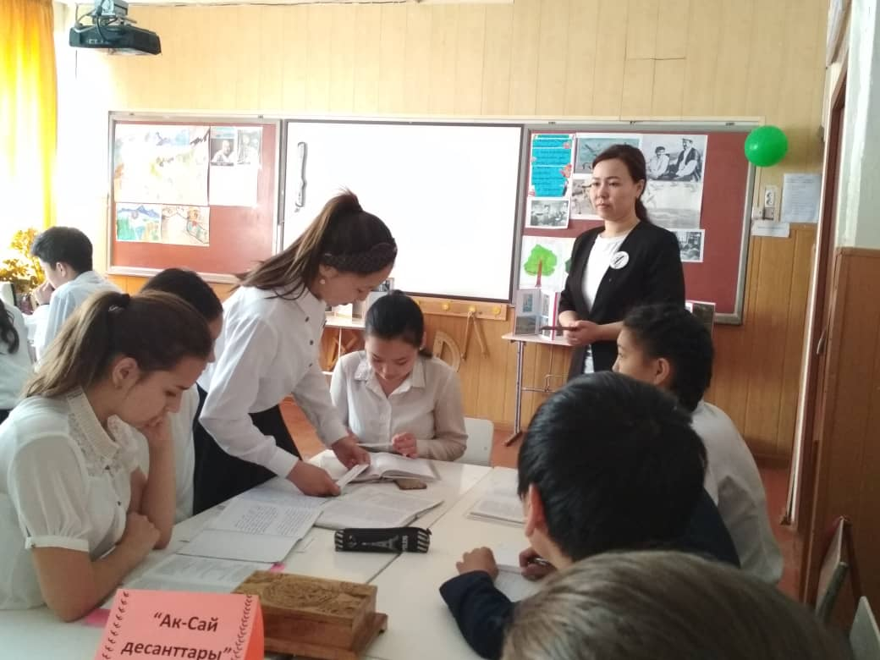
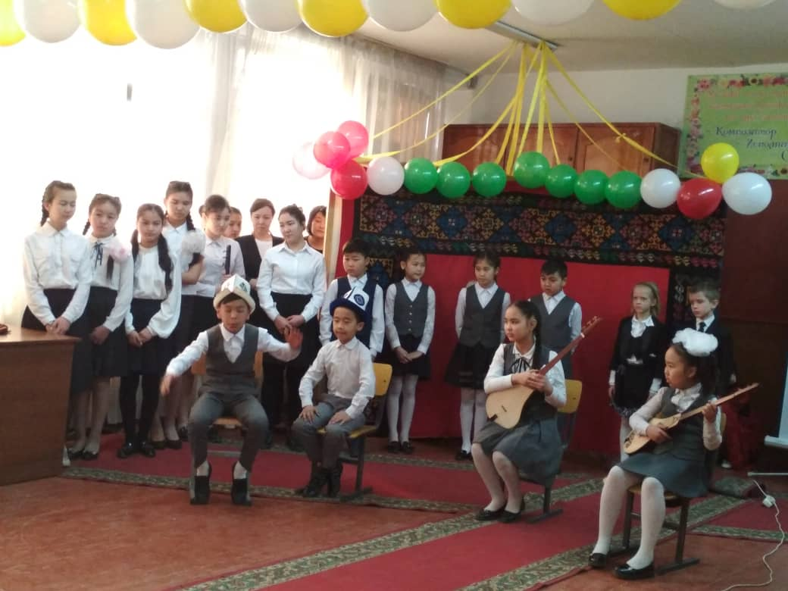

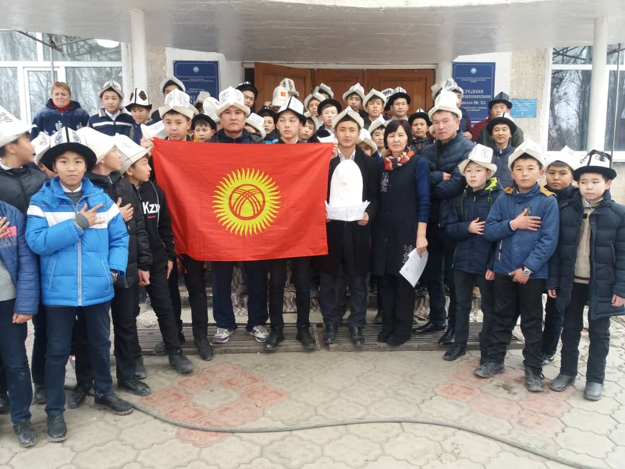
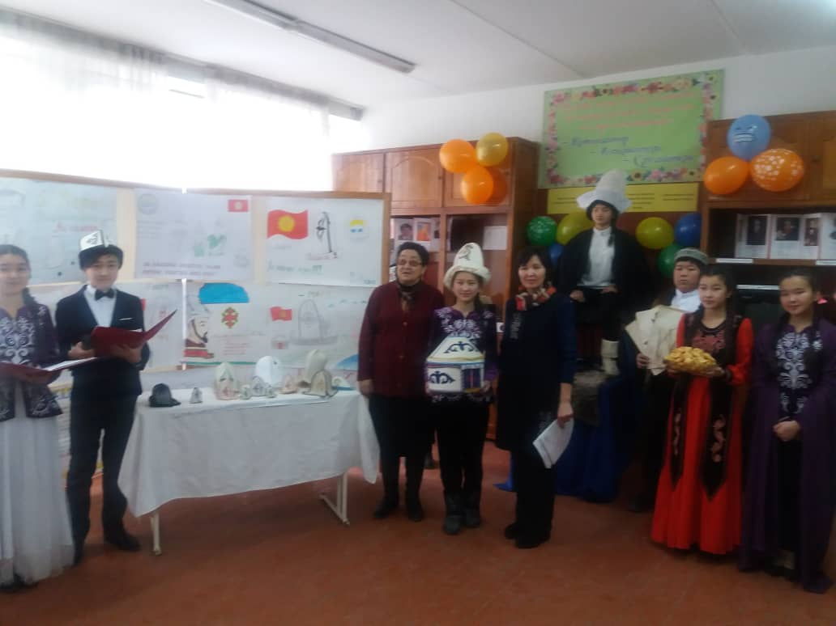
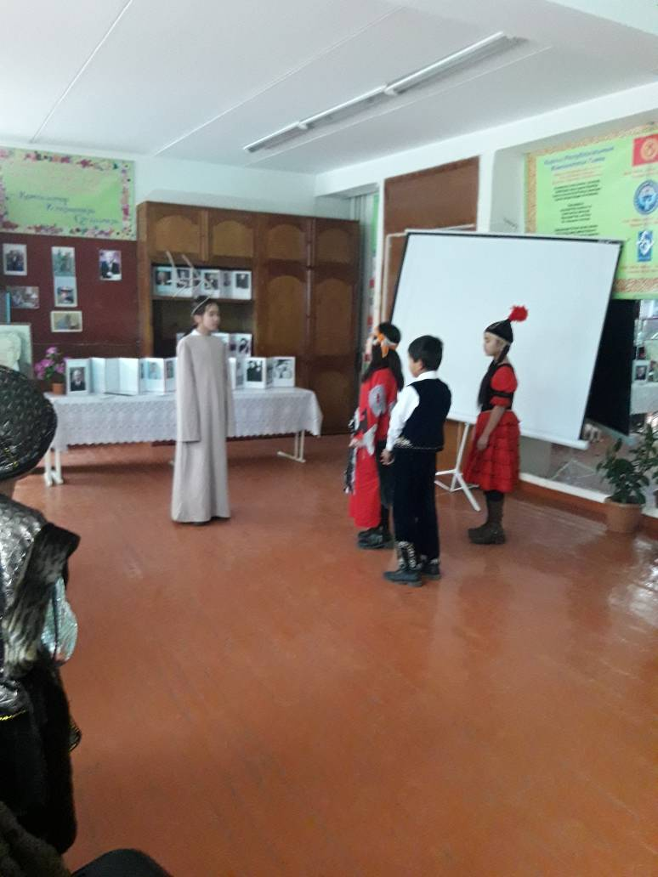
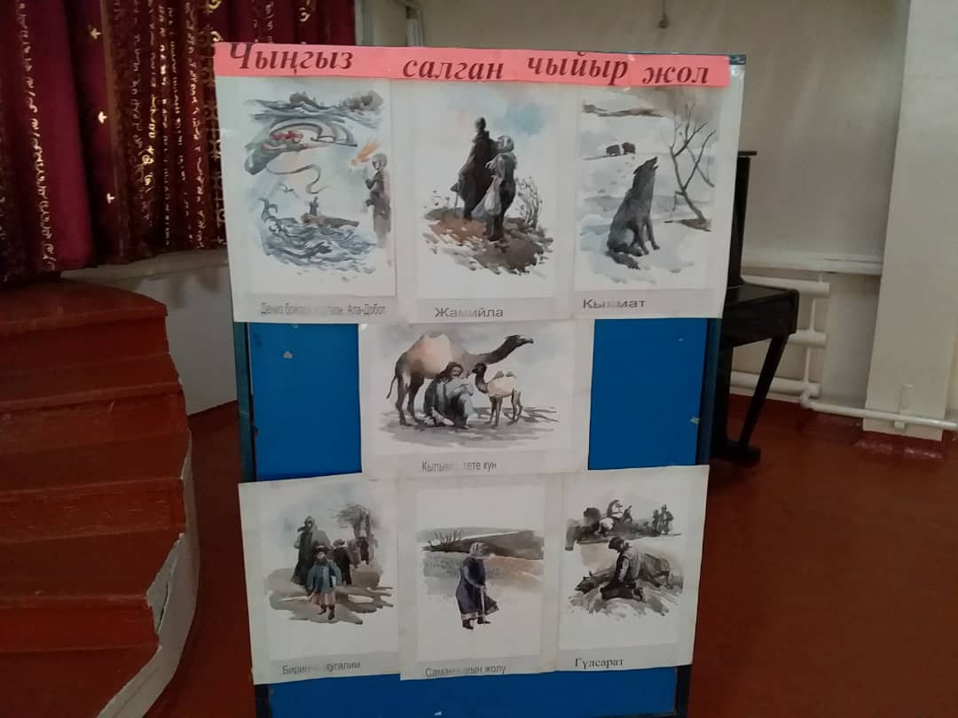
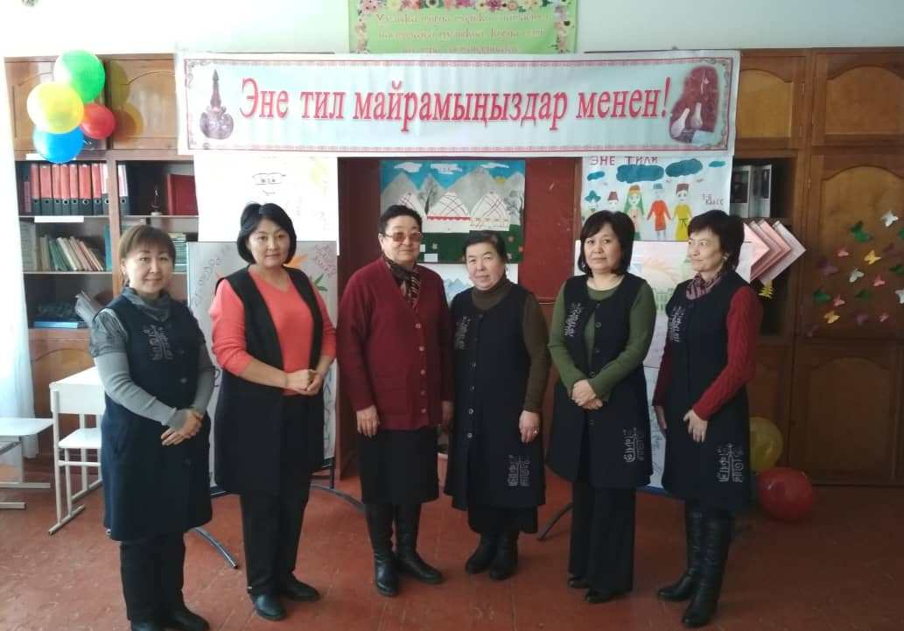
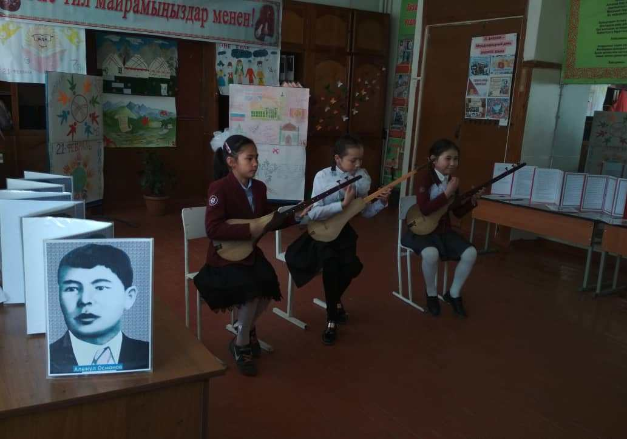
В составе МО гос.языка работают учителя старшего поколения, результаты их работы показывают о сплоченности и инициативности методического цикла. Учителя-предметники с большим интересом работают над привлечением учащихся к качественному изучению кыргызского языка, участие их в олимпиаде, в различных общественных мероприятиях связанных с традициями и обычаями кыргызского народа.
Ежегодно в школе проводится декада классных руководителей: это оформление стендов, внеклассные и классные мероприятия. В течение учебного года проводились тематические классные часы и участие классных руководителей в конкурсах ЮИДД, “Жоокер ыры”, “Школа будущего”, “Наука и техника”, “Я и мои права”, предметная олимпиада, олимпиада по IT технологиям, конкурс сочинений, конкурс профориентация, мероприятия посвященные Ч.Айтматову, в спортивных мероприятиях.
Открытие декады классных руководителей
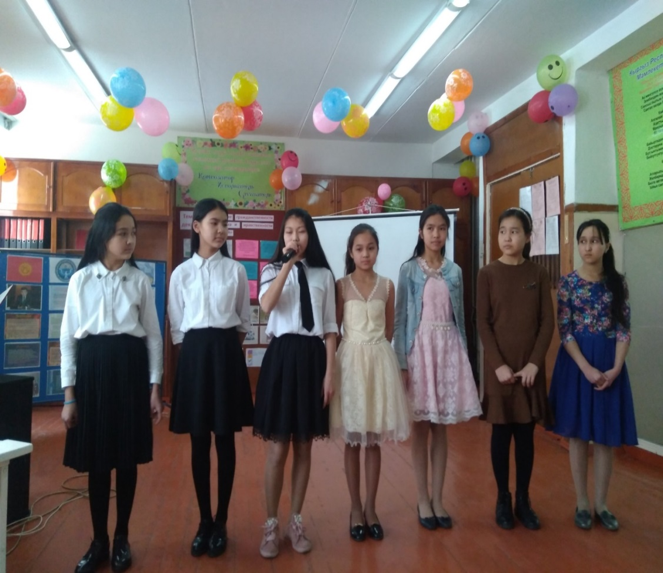

Спортивное мероприятие:«Мы за здоровый образ жизни»
между 8-а и 8-б классами

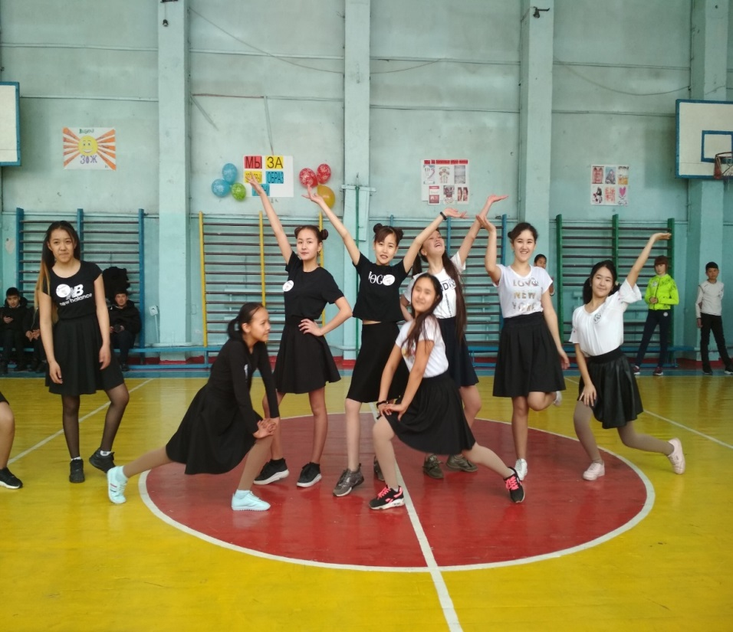

Классный час на тему : «Ата журт, ата мурасы,
эне тил- элдин биримдиги» в 6-в кл
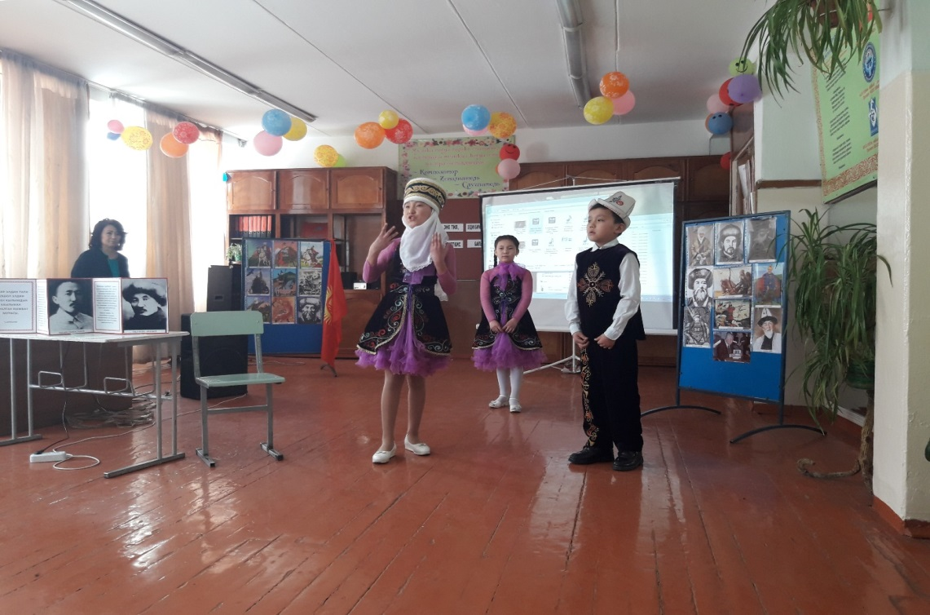

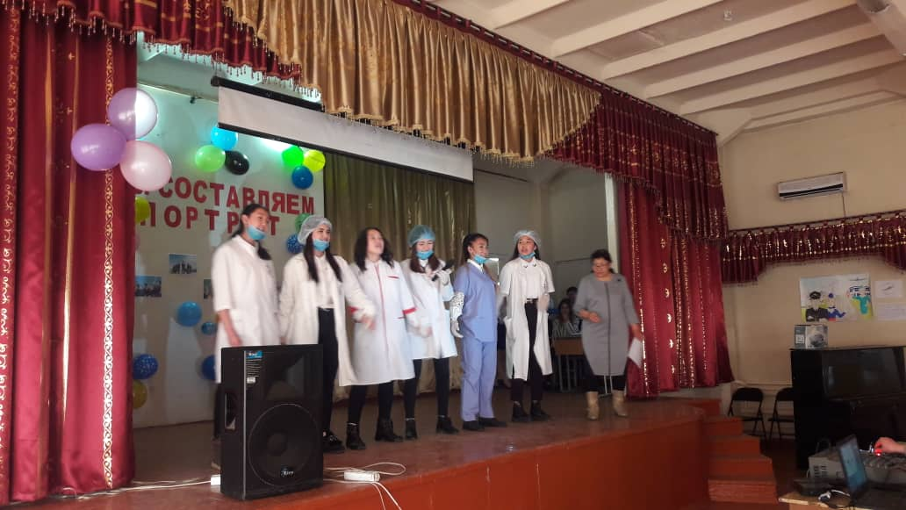
Конкурс «Эр-Жигит»
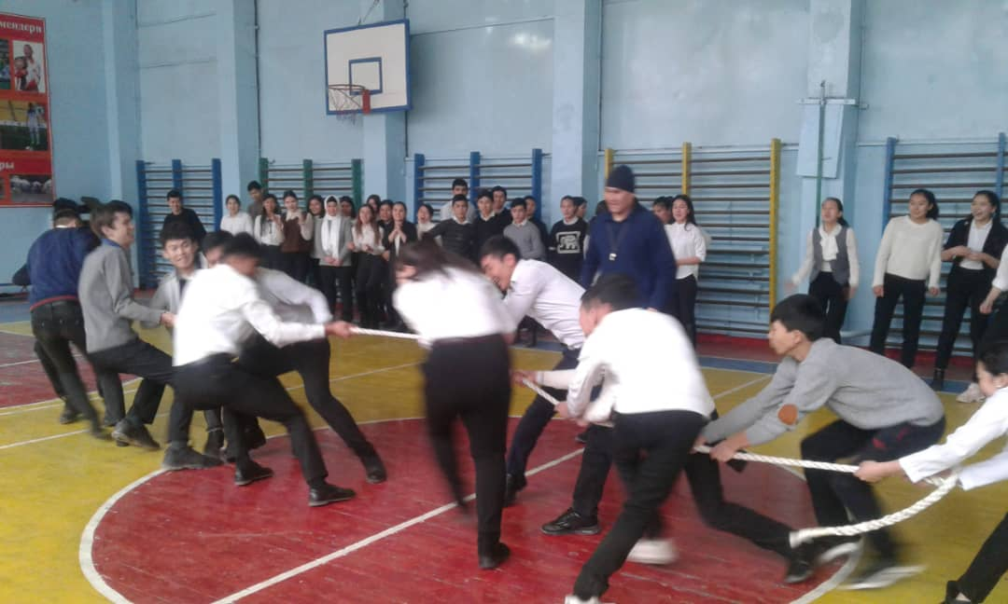
Награждение участников «Науки и техники»
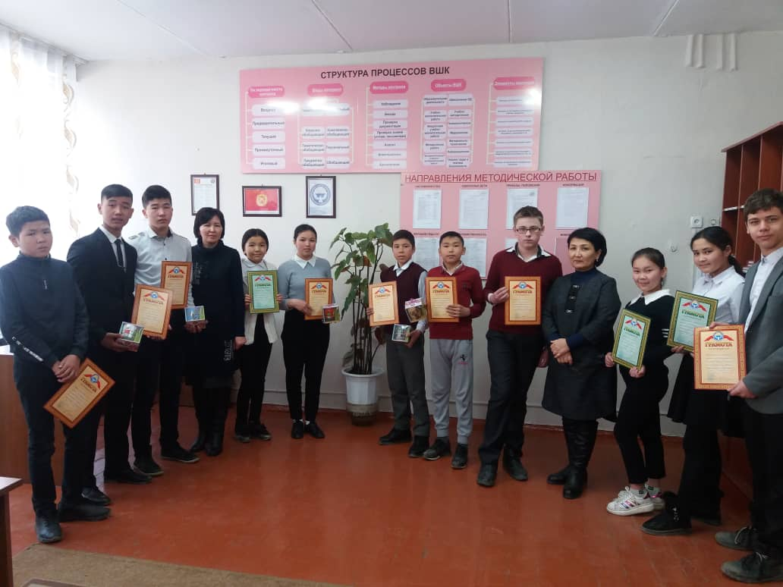

В составе классных руководителей 56 класс-комплектов. Классное руководство играет значимую роль в школьной жизни. Классный руководитель- это личность, которая строит взаимосвязь между школой и родителем. Можно выделить активные, позитивные классы, которые с интересом организовывают и участвуют в общественной жизни школы: 9-А, 9-В, 10-А, 8-А,Г, 6 классы,5-В,Г,Д,Е.
Для методических объединений характерно проводить отчетную работу по профессиональному мастерству. Это проводится в форме декады, открытых мероприятий. Это дает стимул ставить цели и задачи для разрешения создаваемых проблемных вопросов для учителя, кто-то видит свои успехи в работе, в преподавании уроков кто-то видит свои допущенные ошибки, которые он может снова исправить. Взаимопосещение уроков, открытые уроки помогают МО делиться опытом, учит быть самоуверенным педагогу, формирует взаимную работу между учителями, способствует созданию конкуренций, создает тесную связь между наставником и молодым специалистом, между учителем и учеником, для администрации школы создается понятие создание условий для раскрытия способности и возможности учителя, увидеть взаимосвязь между администрацией и педагогом.
Немаловажную роль в деятельности МО играет роль активного участия молодых специалистов в общественных мероприятиях школы.
Результаты работы учителей предметников на переводных экзаменах:
Проведение декад МО:
С 08.12.2018 года по 15.12.2018 года была проведена предметная декада по русскому языку и литературе. Декада прошла в три этапа: открытие декады, проведение открытых уроков, закрытие декады. Все мероприятия были проведены по утвержденному графику. План предметной декады МО учителей русского языка.
Тема декады: «Совершенствование методов и приемов обучения на уроках русского языка и литературы»
Цели: - способствовать повышению образовательного уровня
- обучать детей самостоятельности и творчеству
- привитие любви к русской литературе
- повысить уровень мотивации изучения языков
№ | Мероприятия | Форма проведения | Предмет | Класс | Ответственные
1 | Открытие декады – «Читаем Айтматова» посещенное 90-летию писателя | Урок-конференция | Русский язык,  литература | 5-10  классы | Бейшеева Ч.Ж.  Учителя МО
2 | «Евгений Онегин» - энциклопедия русской  жизни | Урок-литературная композиция | Литература | 9-В,Г  классы | Бейшеева Ч.Ж.
3 | «Теплый хлеб» (по В.Путилину) | Урок-поист | Чтение | 5-Г класс | Ополбек к Н.
4 | Односоставные предложения | Урок  совершенствования знаний | Русский язык | 8-Б класс | Махмутова З.А.
5 | «Царевна-лягушка» (русская народная сказка) | Урок-путешествие | Чтение | 5-А класс | Орозобекова А. Т.
6 | Синонимы и антонимы | Комбинированный  урок | Русский язык | 5-Б класс | Матаев Т.К.
7 | «Волшебные слова» | Урок-диалог | Русский язык | 3-Г класс | Балтабаева И.О.
8 | И.А.Крылов «Волк и ягненок» | Урок-диалог с элементами инсценирования | Чтение | 7-В класс | Абдухалиева З.Г.
9 | «Будь здоров!» | Урок-развития речи | Русский язык | 2-Г класс | Орунбаева З.Т.
10 | Закрытие декады – «Великий, могучий русский язык! (литературно-музыкальный вечер)» | Посвященный 200-леитю со дня рождения И.С.Тургенева | Литература | 5-11  классы | Бейшеева Ч.Ж.  Учителя МО

Тематический план проведения декады начальных классов.

День | мероприятия | класс | Ответственный
(пятница)  16 ноября  Открытие ДЕКАДЫ. | Открытие предметной декады в начальной школе. Выступление учащихся.  Ознакомление с планом проведения декады. | 1-4 классы | Какаева У. К , классные руководители.
(суббота)  17 ноября  Познавательный  (Хочу все знать!) | Открытые уроки:  1.Кутманалиева Б.Д. Алиппе «Ү тыбышы»  2. Балтыбекова В.К.ОБЖ «Знакомство с дорожными знаками»  3. Иманакунова А.  4. Рубан Л.Г. Родиноведние «Земля.Солнце.Природа».  5. Ибраева А.М Окуу «Талаага тай өнүптүр»  6. Чынгышова А.А. Математика «Прямой угол».  7. Эгембердиева К.М.Математика «Кайталоо»  8. Маматкулова Г. Адабий окуу «Өкүнүч көрсө» | 1-2 классы  по параллелям | Кл. руководители
(понедельник-вторник)  19-20 ноября  Нескучный русский язык | Словарный диктант «Грамотей» | 3 – 4 классы | Классные руководители
 | Конкурс «Великолепная пятерка»  на лучшую тетрадь по русскому языку. | 1 -4 классы  по параллелям
(среда-четверг)  21-22 ноября  День Здоровья | Конкурс рисунков «Здоровье-это здорово!»
 | Внеклассное мероприятие «Здоровой пище – ДА!»
 | Спортивные соревнования |  | Классные руководители
(суббота)  24.11.18  Открытые уроки  Выставка поделок  «Умелые ручки» | Открытые уроки:  - Акматбекова Н.Т. Родиноведение «Природа Кыргызстана».  - Какаева УЦ.К. Адабий окуу «Акылдуу бала»  - Омурканова Р. Адеп «Терс таасирлерден сак бололу»  - Искакова В. Кыргыз тили «Жөндөмөлөр»  - Сеитбек к. Т Математика «Деление с числами 0 и 1»  - Садыбакас К.А Этика «Родительский дом- начало, начал»  - Ишенбаева М. Окуу «Укмуштуу ичик»  - Нишанбаева С. Кыргыз тили «Муун жана ташымал»  - Карыпбаева А Математика «Письменные приемы деления»  - Часовитина Т.П. Русский язык «Имя существительное». | 3-4 классы  1-4 классы | Классные руководители

Декада учителей ЕНЦ проходила с 11-16 апреля 2019 года
Был составлен план и график проведения мероприятий:
№ | Наименование мероприятий | Класс | Форма проведение | Ответственные
1 | Оформление стенда «ЕНЦ» | 10-Б |  | Руководитель МО
2 | Открытие декады: презентация | 6-7-8-9-10 | инфор.  презин. | Байгашкаева А.Ж.  Учителя ЕНЦ.
3 | Открытые уроки: «Площадь треугольника». | 9-А | Урок | Асланова Л.С.
А) | «Кубатуулук». | 7-В | Урок | БейшекееваФ.Дж.
Б) | «Хвойные растения. Размножение голосеменных. Значение голосеменных». | 6-А,Б | Урок-  повторение | Казакбаева Г.З.
В) | «Радиактивтуулук» | 9-В | Урок | Мамбеталиева Г.И.
Г) | «Кислоталар, классификациясы, кислоталыккалдыктаржанаалардынваленттулугу». | 8-Г | Урок | Алиева А. А.
Д) | «Ичкисууларынегизгидарыясистемалары». | 7-Г | Урок | Байгашкаева А.Ж.
4) | Закрытие декады | 6-7-8-9-10 | Муз. Презентац. | Учителя ЕНЦ.
За время проведения недели ЕНЦ, следующие классы и учителя активно приняли участие:
- На открытие недели участвовали учащиеся 5-6-8-10 классы. Они рассказали стихи о предметах, интермедию показали, частушку рассказали и выступали с концертной программой.
- Алиева А.А. провела открытый урок на тему: «Кислоталар, классификациясы, кислоталыккалдыктаржанаалардынваленттулугу» на уроке ученики показали
как кислота делится на классификацию и кислотные отходы. Урок был интересным.
- Асланова Л.С. провела открытый урок на тему: «Площадь треугольника» на уроке
ученики находили площади известных нам многоугольников. На уроке принималась интерактивная доска.
- БейшекееваФ.Дж. провела открытый урок на тему «Кубаттуулук» на уроке ученики
решали задачи и отвечали на вопросы. Объяснили в каком случи появляется «Кубаттуулук». Записали формулы английского ученного Джеймс Уатта.
- Казакбаева Г.З. провела открытый урок на тему: « Хвойные растения. Размножение голосеменных. Значение голосеменных» на уроке ученики умеют определять тип корневой системы у растений. На уроке принималась интерактивная доска, микроскоп.
- Мамбеталиева Г. И. провела открытый урок на тему: «Радиоактивдүүлүк” Присутствовала 3 команды: «1-группа», «2-группа», «3-группа». На уроке принималась корточки виде вопроса. Ученики на уроке активно участвовали.
- Байгашкаева А.Ж. провела открытый урок на тему: «Ичкисууларынегизгидарыя
системалары» Присутствовала 3 команды: «Синие», «Красные», «Желтые» На уроке
ученики работали с картой, карточками и с мечом. Ученики активна на вопросы
отвечали.
- На закрытии недели были показаны слайды о открытых уроков и концертное программа.
В целом мероприятия прошла организовано. Были подведены итоги и даны анализы
уроков

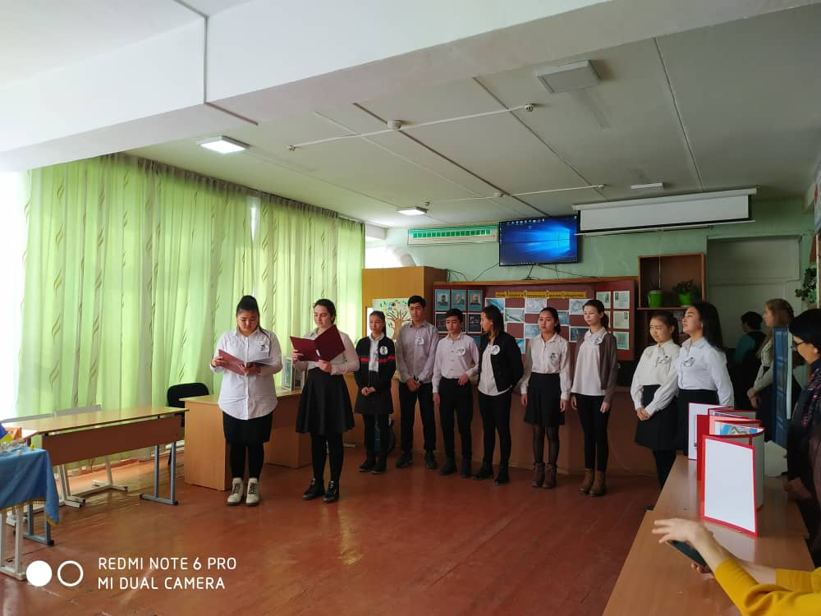
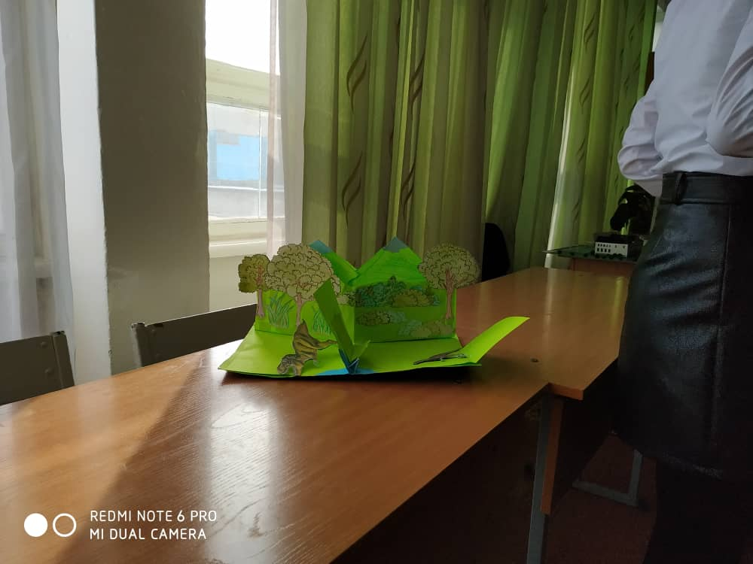
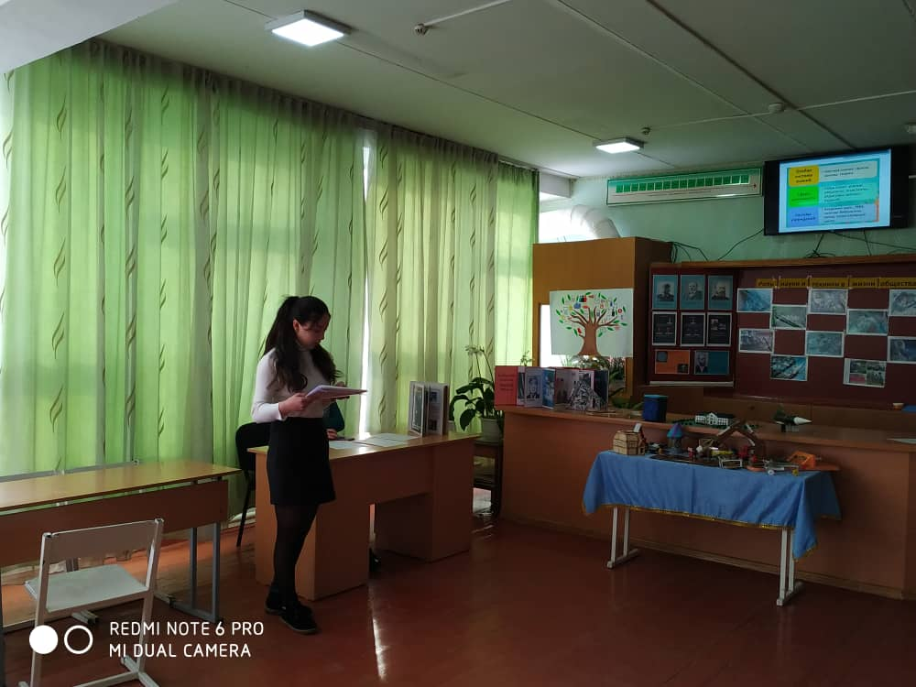
Декада английского языка проходила с 12.02-22.02.18 г. Тема декады, по которой проходили мероприятия- «Везде вокруг английский». Было проведено много внеклассных мероприятий, чем очень удивили учителей других циклов: открытие и закрытие декады в музыкальном кабинете, Открытый урок «Веселый английский (Моя семья)» 3Г Интерактивный урок Туганбаева Н.Б., Внеклассное мероприятие «Разговорный клуб»
«Tea party» 8а, б классы Урок-КВН, Нурузова А.Г., Открытый урок «Комнаты» 5е класс, Урок- игра Омуркулова Н.М., Открытый урок-мастер класс «Спорт» 8а Урок-игра Токтосунова М.М., Открытый урок «Мебель» 5г класс Урок-комбинрованный Омурбаева Р.К. «Итоги декады» 6-классы Концерт, награждение Музкабинет Руководитель МО Токтосунова М.М.

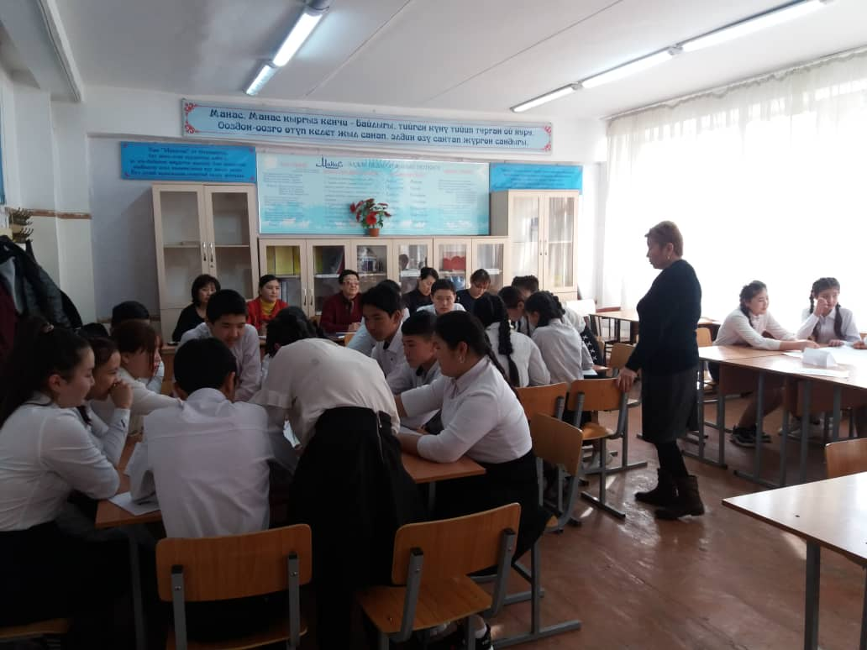
2018-2019-окуу жылынын (19.02-26.02) айындагы кыргыз тили жана адабияты мугалимдеринин жумалыгы болуп өттү
Кыргыз тили жана адабияты мугалимдеринин жумалык жүрүшүнүн өтүү графиги бирикмеде каралып, 2019-жылдын 19.02-26.02. бекитилди.
Жумалык өткөрүүдө кыргыз тили мугалимдери бирикмесинин чогулушу өткөрүлүп, анда жумалык декаданын темасы, жумалыктын ачылыш аземинин программалары талкууланып, жооптуулар бекитилди. Мугалимдердин ачык сабак өткөрүүдөгү теманы окуу программасына ылайык тандап алуусу каралды жана мамлекеттик тил боюнча директордун орун басары Сапарбаева Ү.С. тарабынан ачык сабактардын иштелмелери бекитилди.
Кыргыз тили жана адабияты мугалимдеринин жумалык жүрүшү “Окуучулардын билим сапатын көтөрүүдө мугалимдердин кесиптик компетенттүүлүгүн көтөрүү” деген теманын негизинде жүргүзүлдү. Максаты, Усулдук бирикмедеги мугалимдердин кесиптик компетенттүүлүгүн арттыруу менен бирге эле ар бир мугалим сабак өтүүдөгү өз чеберчиликтерин көрсөтүү. Ачык сабак берген мугалимдер окуучулардын билим сапатын көтөрүүдө өздөрүнүн кесиптик компетенттүүлүктөрүн көрсөтө алышты.
Жумалыктын жүрүшү төмөнкү график менен өттү.
Эң алгач бурч уюштурулду. Анда темага ылайык мугалимдин ишмердүүлүгүнө байланыштырылып бурч үч бөлүктөн турду.
- Биринчи бөлүгүндө-компетенттүү мугалим кандай болуш керек;
- Экинчи бөлүк-предметтик стандартка ылайык мугалим сабакты кантип өтүү керек;
- Үчүнчү бөлүмүндө-компетенттүү окуучу кандай болушу керек деген маселелер коюлган. Ошонун тегерегинде белгилүү цитаталарды, окутуунун жаны ыкмалары чагылдырып берилди.
мугалимдердин компетенттүүлүгү, иш билгилиги, багыттары, окутуу процесси сүрөттөр аркылуу берилип, көрсөтүлдү.
Жумалыктын ачылышы: атайын туш кийиздер илинип, кыргыз боз үйүнүн ичин элестеткен фон катары жасалгаланып, музыка кабинетинде өткөрүлдү. Башынан аягына чейин сахналаштырылган формада өттү. Башка улуттун балдары кыргыз тилинде ырларды, монологдорду, маектерди курушуп, окуучулардын аткаруусунда патриоттук маанидеги ырлар, бийлер, комуздун, чопо чоордун күүлөрү жаңырды. УБнин жетекчиси УБдеги эмгектенип жаткан мугалимдер жөнүндө, бирикмедеги жетишкендиктер тууралуу маалымат берип өттү. Концерттик программа аяктаганда мамлекеттик тил боюнча директордун о.б. Сапарбаева Ү.С. жумалык кандай максатта багытталгандыгын белгилеп өттү. Жумалыкты өткөрүүнүн графиги, максаты , тарбиялык багыты боюнча маалымат берип, ачык сабактарга кирип, мугалимдердин ишмердүүлүктөрү менен таанышып, тажрыйба алмашып кетүүлөрүн өтүндү.
Жумалыктын жүрүшүндө төмөнкү мугалимдер ачык сабактарын көрсөтүштү.
Ар бир мугалимдин сабагына 10дон мугалим катышып, сабакты баалоо баракчаларына сабак боюнча анализдерди жазып калтырышты. Баалоо баракчасы 9 критерий менен бааланды. Ар бир критерийди 1-3чейинки балл менен баалоого болот.
- Мугалимдин сабакта өзүн алып жүрүүсү;
- Сабактын максатын коё билүүсү;
- Сабактын максатына жетүү үчүн жүргүзгөн иштеринин максатка дал келүүсү;
- Сабакта жаны технологияны колдоно билүүсү;
- Коммуникадивдик методду колдоно билүүсү;
- Семантизация методун колдоно билүүсү;
- Сабак учурунда кырдаалдык тапшырма бере алуусу;
- Убакытты туура пайдалана алуусу;
- Сабак максатына жетти.
Исмаилова Р.А. 7 В классында кыргыз адабияты сабагынан А. Жакыпбековдун “Айкашка” деген аңгемеси боюнча ачык сабак өттү. Сабакта окуучулар кластер, кроссворд, вендин диаграммасын түзүшту. Мугалим окуучулардын таанып-билүү жөндөмдүүлүктөрүн, сабакка болгон кызыгууларын арттырып, жаны инновациялык технологияны колдонуу менен көрсөтмөлүү сабак өтө алды. Мугалимдер мугалимдин ишине ийгилик каалап, дайыма ушундай сабактарды өтүүсүн сунушташты.
Абдырасулова А.Н. 9-Б класс менен кыргыз тили сабагынан “Киринди сөздүн маанилери” деген темада ачык сабак өттү. Сабакты жагымдуу маанай менен баштады. Мугалим сабакты топ менен иштөө формасында алып барды. Окуучулар сабакта активдүү катышып отурушту. Мугалим менен окуучунун ортосунда кайтарым байланыш жүрдү. Көрсөтмө куралдар колдонулду. Сабак өтүүдө жаны методдор колдонулуп, окуучуларды сабакка болгон кызыгуусун арттыра алды. Сабакта мугалим техникалык каражаттарды, көргөзмө куралдарды колдонуу менен максатына жетти. Сунуштар: инновациялык технологияларды колдонуу менен бирге интерактивдүү методдорду көбүрөөк колдонуу менен стандарттык эмес сабактарды өтүү.
Ташматова Г.Б. Кыргыз тили сабагынан Улуттук оюндар деген темада 5-Б класс менен ачык сабак өткөрдү. Мугалим сабакты жагымдуу маанай менен баштады. Окуучулар улуттук оюндар, аспаптар жана тамак –аштар менен таанышышты. Сабак учурунда “Жоолук таштамай” оюну боюнча видеороликтер көрсөтүлдү, сабак көргөзмөлүү өттү. Сабакта техникалык каражаттарды колдонуп слайд көрсөтүлдү, түстүү сүрөттөр менен иштөө жүргүзүлдү. Окуучулар адабий тилде туура сүйлөөгө, өзүн-өзү алып жүрүүгө, өз ойлорун ачык айтууга, бирин-бири сыйлоого үйрөнүштү, тарбияланышты десек болот. Мугалим менен окуучунун ортосунда кайтарым байланыш жүрдү. Сабак максатына жетти.
Турдубаева А.М. кыргыз тили мугалим сабакта өзүн-өзү алып жүрө алат. Сабакка туура максат коё алды. Сабакта инновациялык методдорду колдонуп окуучуларды кызыктыра алды. Мугалим сабакта жаны технологияларды колдонду. Сабак учурунда окуучуларга кырдаалдык тапшырмалар берилди. Убакыт үй тапшырмасын берүүгө бир аз жетпей калып, танапистен кийин берилди. Сабак максатына жетти. Келген конокторго бирден гүл таратылды. Мугалимге мындан ары чыгармачылык ийгилик жана ушундай сабактар көбүрөөк өтүлүшүн каалап кетишти.
Садыкакунова Г.А. Сабактын темасы: “Таза аба менен дем алуу” 4-В класс менен ачык сабак өткөрдү. Сабактын максаты тааныштырылып, окуучуларга психологиялык жагдай түзүлдү. Сабак активдүү, жандуу, кызыктуу өтүлдү. Сабак табият таануу, жаратылыш менен тыгыз байланыштуу болду. Мугалим менен окуучунун ортосунда байланыш жүрдү. Окуучуларды баалоо аягына чыккан жок. Жазуу иши көбүрөөк аткарылса. Боштуктарды толтурууда окуучулар өздөрү түшүндүрүп беришсе жакшы болмок.
Эсенкул кызы А. Адабият сабагы 7-А классында өтүлдү. Формасы топтоо иштөө. Окуучуларды үч топко бөлүп сабакты интерактивдүү метод менен өттү. Ч.Айтматовдун “Эрте келген турналар” чыгармасынан Мырзагүл менен Султанмураттын аруу сезимдери менен таанышышты. Окуучулар ар бир топко берилген текстти окуп, түшүнүктөрүн айтып беришти. Бири –бирине суроо беришип теманы бышыкташты. Сабакта мугалим жаны инновациялык технологияны колдонуу менен окуучулар фильмден үзүндү көрө алышты. Мырзагүл менен Султанмураттын ортосундагы сезимди сахналаштырып үзүндү аткаруу менен бирге окуучулардын актёрдук чеберчилиги да бааланды. Сабакта ТСО, көрсөтмө куралдар колдонулду. Баалоо танапистен кийин болду. Сабак максатына жетти.

Декаданын жыйынтыгы боюнча Турдубаева А.М, Исмаилова Р.А., Садыкакунова Г.А, Эсенукл кызы А. сабактары жаңы технологиялар колдонулуп жакшы өтүлдү деп баа берилди.
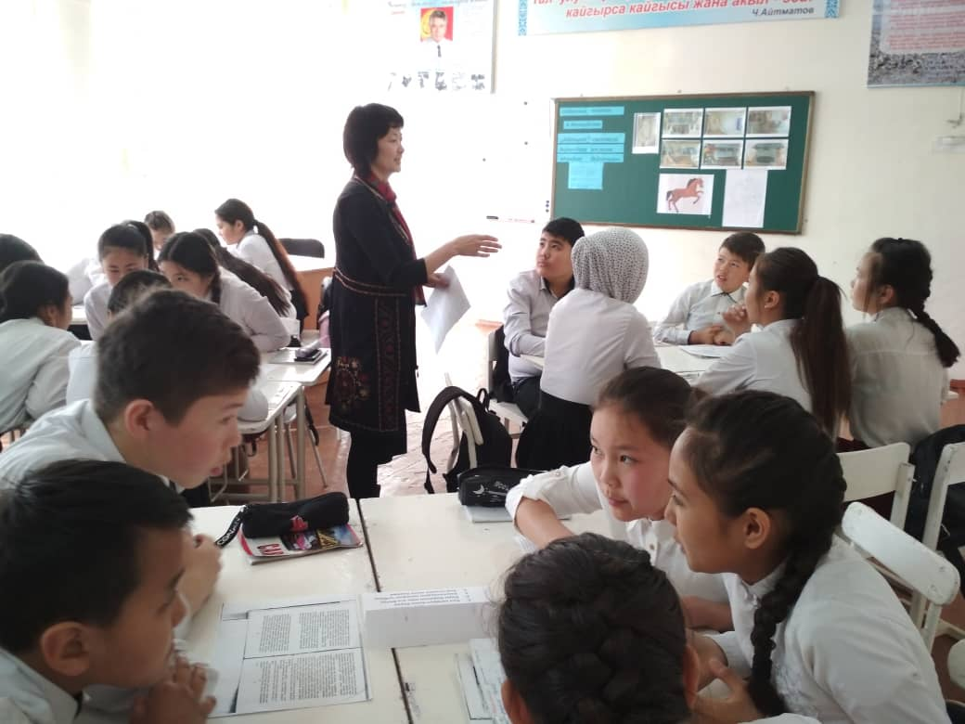
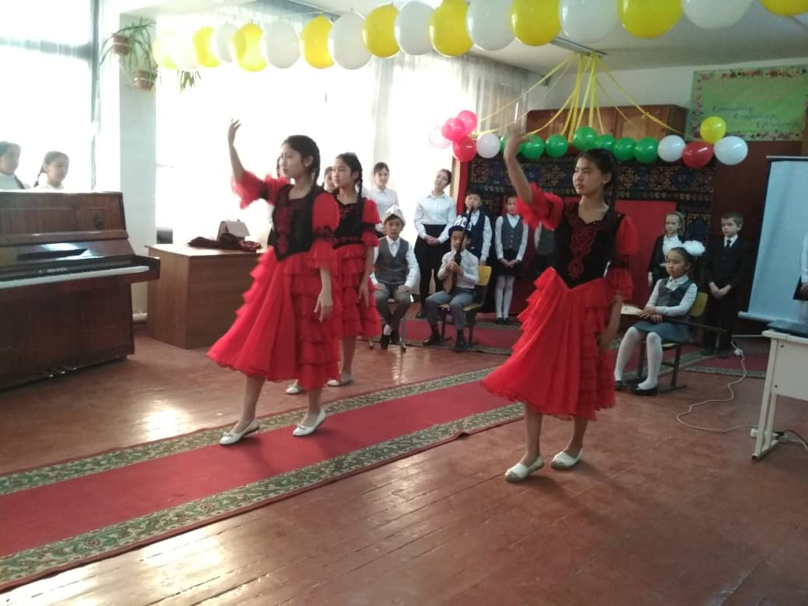
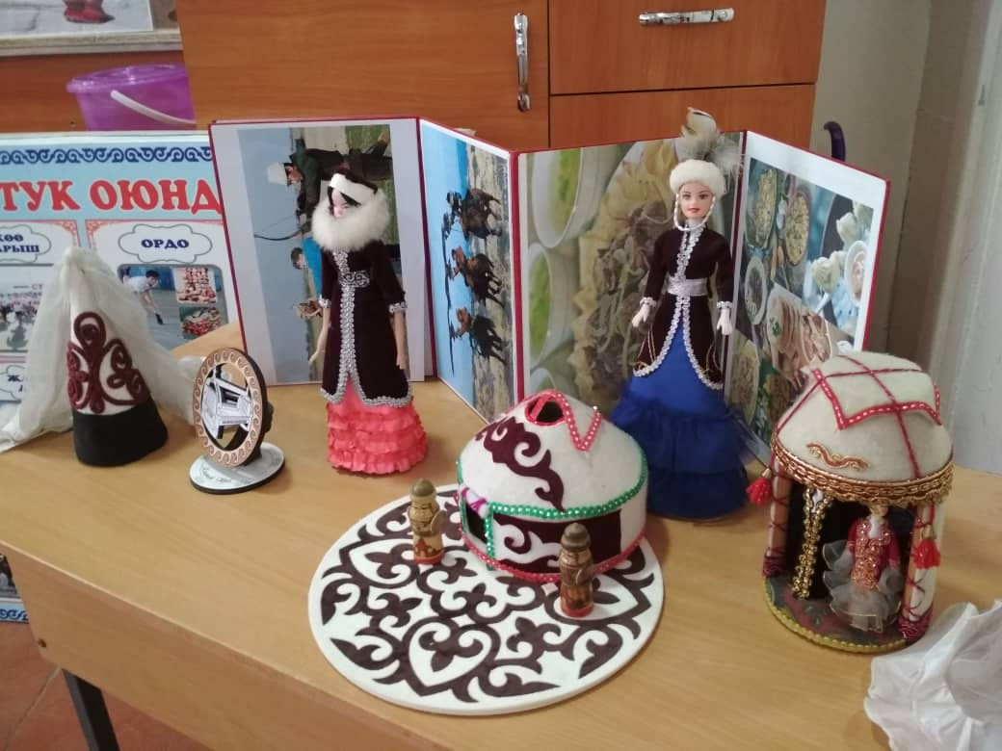Открытие декады классных руководителей
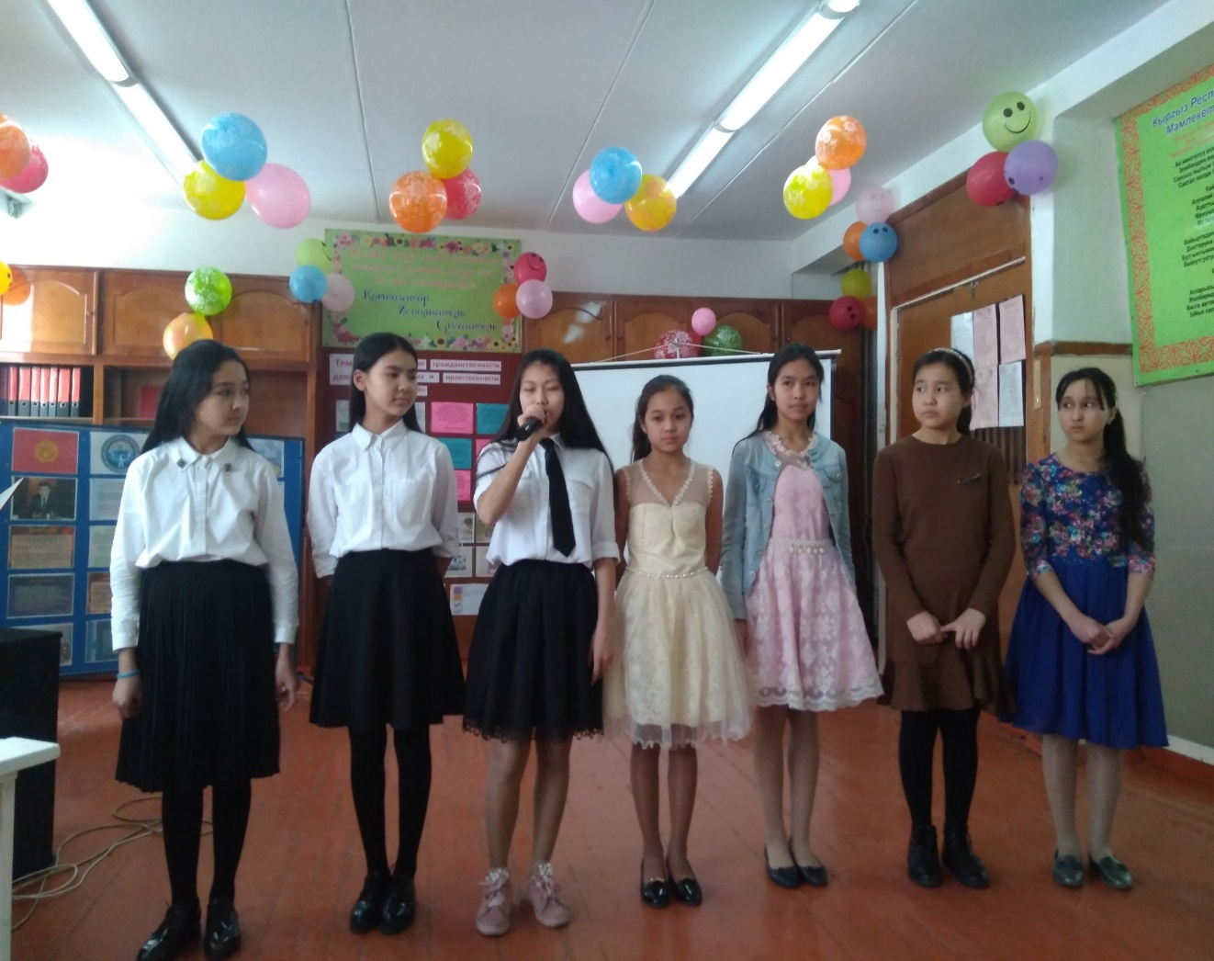

КЛАССТЫК СААТТЫН ТЕМАСЫ :
«Сулуулгуна жан дуйносу топ келген айымдардын наздуулугу»
9 –г кл.
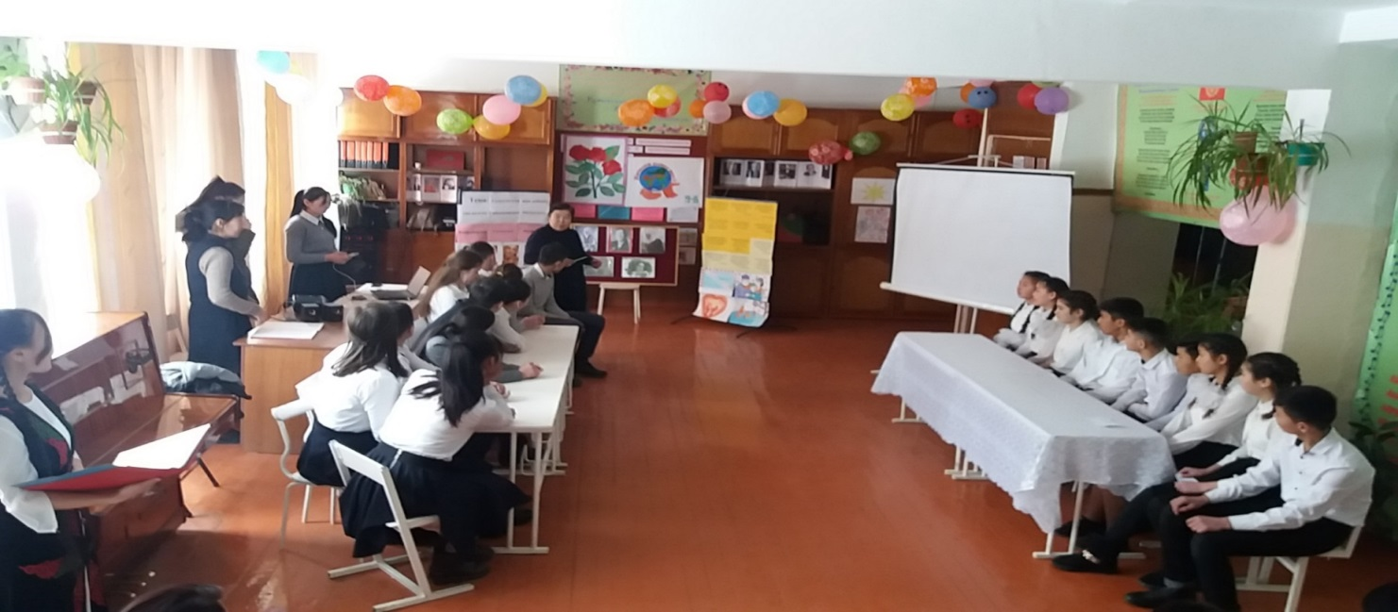

Спортивное мероприятие : «Мы за здоровый образ жизни»
между 8-а и 8-б классами

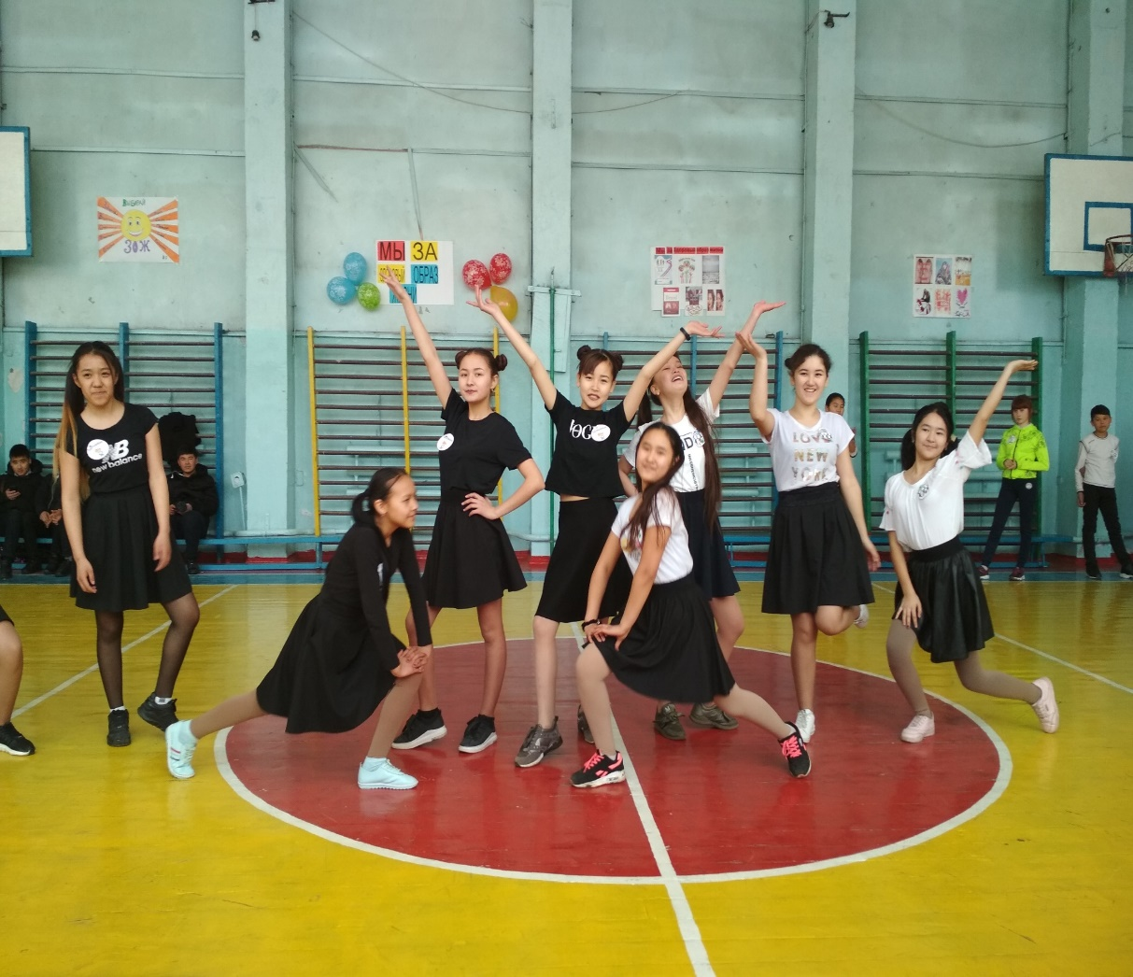

Классный час на тему : «Ата журт, ата мурасы,
эне тил- элдин биримдиги» в 6-в кл
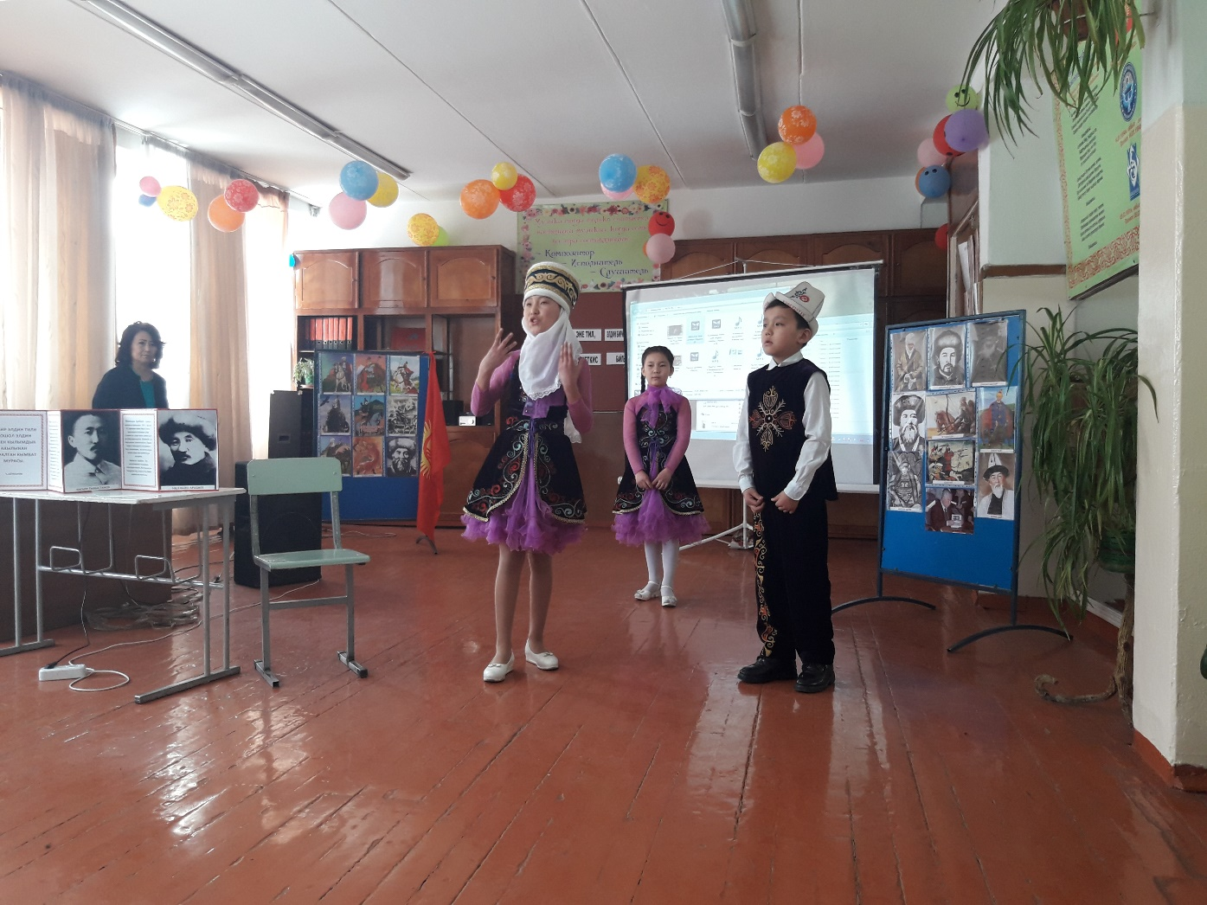

Для методических объединений характерно проводить отчетную работу по профессиональному мастерству. Это проводится в форме декады, открытых мероприятий. Это дает стимул ставить цели и задачи для разрешения создаваемых проблемных вопросов для учителя, кто-то видит свои успехи в работе, в преподавании уроков, кто-то видит свои допущенные ошибки, которые он может снова исправить. Взаимопосещение уроков, открытые уроки помогают МО делиться опытом, учит быть самоуверенным педагогу, формирует взаимную работу между учителями, способствует созданию конкуренций, создает тесную связь между наставником и молодым специалистом, между учителем и учеником, для администрации школы создается понятие создание условий для раскрытия способности и возможности учителя, увидеть взаимосвязь между администрацией и педагогом.
Немаловажную роль в деятельности МО принимают активное участие молодых специалистов в общественных мероприятиях школы.
МО имеет совой план работы действия, темы, цели и задачи, деятельность МО контролируется и отчитывается на заседаниях , на метод совете.
В течение учебного года методическое объединение учителей-предметников проводили разнообразную форму работы для активизации учебной деятельности с учащимися: по предметам стартовые и диагностические контрольные работы, олимпиада по предметам, наука и техника, участие в общественных мероприятиях. Большую роль в введении работы методических объединений играет сам учитель. Ежегодно для повышения профессиональной деятельности педагога, руководитель МО составляет план повышения квалификации, работает над повышением самообразования учителей. По плану в течение учебного года квалификацию прошли 15 учителей: математики, информатики, кыргызского языка, русского языка, технологии, физкультуры, английского языка, биологии. Для усовершенствования уровня образования регулярно по запросу и ежемесячного плана УО учителя направляются на семинары, тренинги, обучения.
Ведется сплоченная, взаимная работа между МО. Для того чтобы вести совместную работу МО на совещаниях вырабатывается план действия, которые предусматривают выполнения самых необходимых решений задач. В конце каждой четверти руководители МО составляют отчет-мониторинг по успеваемости, где рассматриваются % качества и успеваемости, ведется отчет-анализ на педсоветах по каждому предмету, на основании проделанной работы даются рекомендации педагогам:
Подготовка и проведение внутри школьной олимпиады. Учителями были подготовлены материалы и уточнены списки участников олимпиады по предметам ЕНЦ с 6-11 классы. 24.11.2018 года проводились олимпиада. Всего участников было 98 учеников, из них призовые места заняли 79 учащихся: 1 место-10 учеников., 2 место-12 учеников., 3 место-14 учеников. Ученица 10-Б класса Туралиева С заняла 2 место в районной олимпиаде

Мониторинг прохождения курсов повышения квалификации:

Год повышения | 2014-2015г. | 2015-2016г. | 2016-2017г. | 2017-2018г. | 2018-2019г.
Количество учителей | 13 | 17 | 8 | 45 | 15

Достижения учителей:

Наименование | 2017-2018
Олимпиады | Учитель Нурузова А.Г.- английский язык, участие в районной олимпиаде (подготовка ученика), 2 место английчкий язык  )
Конкурсы | Район ,»Сердце отдаю детям» в номинации «Лучший молодой учитель» Токтосунова М.М., Шабданбекова А.Т. учитель английского языка, 1 место, в городском 5 место  Начальная школа-проведение городского семинара на тему: “Жаны талаптарга ылайык келген заманбап сабак”, Чынгышова А.А., Шабданбекова А.Т., Мамбеталиева Н.Т.  Конкурс сочинений, проведенного Юридической Академией « Я и мои права» учитель русского языка и литературы Чынгышова Айнура Айтмамбетовна (награждена грамотой)  Конкурс сочинений эпистолярного жанра «Чтобы я сделал, если бы я был Генеральным Секретарем ООН» учитель русского языка и литературы Бейшеева Чынара Жолдошбековна  Конкурс эссе “Мугалим аалам ачкычы” –учитель кырыгского языка и адабият Мамбеталиева Н.Т  Подготовка участника к городскому(3место) и Республиканскому(2место) конкурсу “Жоокер ыры”- уитель музыки Иманакунова Алтынбубу  учитель гос.языка Садыкакунова Г.А., рук театралного коллектива «Кыялкеч», 3 место в гордском конкурсе «Сыйкырдуу сахна дуйносу». Жекшен к К конкус-на лучшее видео поздравление к 140-летию города Бишкек, сертификат на приобретение микроскопа.
Олимпиады | Учителькыргызского языка Каниметова Ж.К призовое место в районной олимпиаде .
Конкурсы | Искакова Т.У. подготовка и участие в районном конкурсе «Сердце отдаю детям», Жанекова А.Т подготовка и участие в конкурсе «Школы будущего», Нурматова Г.М. подготовка и участие в конкурсе исследовательских проектов, Мамбеталиева Г.И. подготовка и участие в конкурсе ЮИДД, Махмутовыа З.А. подготовка и призовое место в конкурсе «Лучшее сочинение-эссе кадры 21-века», Иманакунова А. подготовка и участие в конкурсе «Жоокер ыры», Садыкакунова А.А. подготовка и участие в театрализованных мероприятиях(кружковая работа), Иманалиев А. подготовка и участие в спортивных мероприятиях по таэквондо, Алтымышов Н. подготовка и участие в спортивных соревнованиях «Школьная лига»

Совместно с учителями МО были проведены внутришкольный контроль по следующим классам.
В течение года были проведены педсоветы на следующие темы:
- Установочный августовский педсовет;
- Итоги первой четверти. Адаптация 5,1 классов;
- Медицина, психология, спорт, здоровье, правоохранительные органы и их интеграция с педагогикой. Итоги 2 четверти;
- Итоги преемственности 4 классов, причины неуспеваемости и потеря у детей интереса к учению. Итоги 3 четверти;
- Подготовка к экзаменам, допуск к переводным экзаменам и к итоговой аттестации. Окончание учебного года;
- Перевод учащихся в следующий класс. итоги переводных экзаменов;
- Итоги итоговых государственных экзаменов. Окончание школы и вручение аттестатов, свидетельства в 9,11 классах.

Качество знаний за 2018-2019 учебный год

2018-2019г
Всего классов | % качество | % успеваемость | Не успевают | Аттестовано | Не аттестовано | Кол-во второгодников
56 | 38,5% | 99% | 1 | 1529 | 2

Качество знаний по четвертям

№ | Класс | %  кач | %  усп | %  кач | %  усп | %  кач | %  усп | %  кач | %  усп | Классный руководитель
 |  | 1 четверть |  | 2 четверть |  | 3 четверть |  | 4 четверть
1 | 11-а | 14% | 97% | 24% | 100% | 31% | 100% | 24% | 100% | Асланова Л.С.
2 | 10-а | 21% | 100% | 31% | 95% | 31% | 100% | 37% | 100% | Абдрасулова А.Н.
3 | 10-б | 31% | 100% | 37% | 100% | 40% | 100% | 43% | 100% | Байгашкаева А.Ж.
4 | 9-а | 21% | 91% | 21% | 97% | 29% | 94% | 29% | 94% | Нурматова Г.М.
5 | 9-б | 20% | 97% | 20% | 94% | 20% | 97% | 25% | 97% | Махмутова З.А.
6 | 9-в | 21% | 100% | 21% | 100% | 21% | 100% | 21% | 100% | Омурбаева Р.К.
7 | 9-г | 19% | 100% | 22% | 97% | 24% | 92% | 21% | 100% | Бейшеева Ч.Ж.
8 | 8-а | 20% | 100% | 27% | 97% | 27% | 100% | 24% | 100% | Нурматова Г.М
9 | 8-б | 16% | 93% | 20% | 86% | 24% | 90% | 27% | 93% | Шабданбекова А.Т.
10 | 8-в | 23% | 96% | 21% | 100% | 19% | 88% | 20% | 96% | Искакова Т.У.
11 | 8-г | 28% | 100% | 33% | 100% | 36% | 95% | 32% | 100% | Мамбеталиева Н.Т.
12 | 8-д | 20% | 91% | 19% | 94% | 24% | 88% | 20% | 97% | Туганбаева Н.Б.
13 | 7-а | 34% | 100% | 44% | 100% | 45% | 100% | 51% | 97% | Эсенкул к А.
14 | 7-б | 17% | 90% | 20% | 100% | 27% | 100% | 27% | 93% | Эсенкул к А.
15 | 7-в | 52% | 100% | 58% | 100% | 58% | 100% | 56% | 100% | Искакова В.Т.
16 | 7-г | 32% | 100% | 45% | 100% | 45% | 100% | 35% | 100% | Байгашкаева А.Ж.
17 | 7-д | 35% | 100% | 26% | 100% | 32% | 100% | 32% | 100% | Исмаилова Р.А.
18 | 7-е | 32% | 100% | 29% | 100% | 23% | 100% | 23% | 100% | Мамбеталиева Г.И.
19 | 6-а | 40% | 100% | 40% | 97% | 43% | 97% | 51% | 100% | Токтосунова М.М.
20 | 6-б | 27% | 100% | 30% | 100% | 30% | 100% | 30% | 100% | Махмутова З.А.
21 | 6-в | 46% | 100% | 35% | 100% | 39% | 96% | 34% | 100% | Эсенкул к А.
22 | 6-г | 34% | 100% | 36% | 97% | 33% | 100% | 35% | 100% | Алиева А.А.
23 | 6-д | 32% | 100% | 35% | 100% | 42% | 100% | 42% | 100% | Мамбеталиева Г.И.
24 | 6-е | 32% | 100% | 28% | 100% | 36% | 100% | 19% | 100% | Садыкакунова Г.А.
25 | 5-а | 23% | 100% | 24% | 100% | 33% | 100% | 32% | 100% | Орозобекова А.Т.
26 | 5-б | 45% | 100% | 48% | 100% | 46% | 98% | 48% | 97% | Жанекова А.Т.
27 | 5-в | 36% | 100% | 47% | 100% | 46% | 100% | 40% | 100% | Казакбаева Г.З.
28 | 5-г | 47% | 100% | 48% | 100% | 53% | 100% | 51% | 100% | Ополбек к Н.
29 | 5-д | 35% | 100% | 31% | 97% | 29% | 100% | 34% | 100% | Абдухалиева З.Г.
30 | 5-е | 33% | 100% | 32% | 100% | 31% | 100% | 29% | 100% | Ташматова Г.Б.
Итого | 30 | 24% | 99% | 26% | 95% | 34% | 98% | 32% | 96%

Успеваемость и качество знаний учащихся, если просмотреть по четвертям, то можно выявить следующую картину: увеличение качества знания идет от 1 четверти к 4. В 1 четверти наблюдается адаптация классов, сложность в адаптации учащихся к изучаемому предмету. В последующих четвертях выявляется закрепление знаний и умений учащихся, проявление конкурентоспособности между учащимися, что способствует к повышению качества знания. С хорошими показателями закончили классы:10б,9а,8г,7а,в,г,д,6а,,б,в,г,д,5а,б,в,г,д,е.
Немаловажную роль в этом играет и деятельность классного руководителя. Между классным руководителем и предметным учителем должно идти взаимосвязанная работа. Классный руководитель обязан контролировать деятельность каждого ученика, вести работу с родителем и учеником.
Сравнительный мониторинг успеваемости за последние 3 года:

2016-2017 учебный год
Классы | Всего | Русс.яз об. | Кырг.яз.об. | %  качества | % успеваем.
1-4 классы | 25 | 13 | 12 | 43% | 99%
5-9 классы | 25 | 13 | 12 | 31% | 99%
10-11 классы | 2 | 1 | 1 | 34% | 100%
1-11 классы | 52 | 27 | 25 | 37% | 98%

2017-2018 учебный год
Классы | Всего | Русс.яз об. | Кырг.яз.об. | %  качества | % успеваем.
1-4 классы | 25 | 13 | 12 | 43% | 99%
5-9 классы | 25 | 12 | 13 | 30% | 98%
10-11 классы | 2 | 1 | 1 | 24% | 95%
1-11 классы | 52 | 27 | 25 | 37% | 99,7%

2018-2019 учебный год
Классы | Всего | Русс.яз | Кырг.яз. | %  качества | % успеваем
1-4 классы | 26 | 14 | 12 | 46% | 99,6%
5-9 классы | 27 | 13 | 14 | 34% | 98%
10-11 классы | 3 | 2 | 1 | 33% | 98%
1-11 классы | 56 | 29 | 27 | 38,5% | 99%

Мониторинг
успеваемости учащихся по годам

Учебный год | Количество отличников | Количество неуспевающих
2016-2017гг. | 126 | 27
2017-2018гг. | 128 | 7
2018-2019гг. | 151 | 21

В течение года проводилась работа с неуспевающими учащимися. После окончания каждой четверти выявлялись учащиеся с отставанием по предметам, проводился малый педсовет с участием предметных учителей, информировали родителей, проводилась совместная беседа с родителем и учеником, выявлялась причина отставания ребенка, проводился контроль по успеваемости и посещаемости в течении четверти, давались индивидуальные задания на выполнение. Основная причина слабой успеваемости было упущение контроля со стороны родителей, проводилась консультация родителей с психологом школы. Активную деятельность и участие принимали в общественной жизни школы ударники- и отличники -151. Участие одаренных детей в олимпиаде школы всего 490 учащихся, призовые места заняли 181, в спортивных конкурсах, ЮИДД, ЮДМ, ДЮП, районная олимпиада, в открытых уроках, внеклассных мероприятиях, в выездных мероприятиях(театры, цирк).
Достижения учащихся за текущий учебный год:
№ | Ф.И учащихся | Название | Место | Год | Месяц
1 | Сагынбек у Нурбек | Диплом на конкурсе, посвященный 90-летию Ч. Айтматова | 2 | 2018 | 20 декабря
2 | Басалько Евгения | Диплом на конкурсе «Жоокер ыры» | 2 | 2018
3 | Басалько Евгения | Грамота на конкурсе «Жоокер ыры» | 3 | 2018
4 | Басалько Евгения | Грамота на конкурсе «Жоокер ыры» | 2 | 2018
5 | Команда СОШ №32 | Почетная грамота на ЮИДД | Активное участие | 2019
6 | Команда СОШ №32 | Почетная грамота за участие в конкурсе ЮИДД | Номинация «Знатоки правил дорожного движения» | 2019
7 | Эркешова Нуркыз | Кыргыз Республикасынын Акыйкатчысы(Обдусмени) тарабынан жарыяланган Адам укуктарынын бир айлыгына жигерддуу катышканы учун Ардак грамота | Жигердуу катышкан учун | 2018 | 7 декабря
8 | Акимбек к Айгул | Кыргыз Республикасынын Акыйкатчысы(Обдусмени) тарабынан жарыяланган Адам укуктарынын бир айлыгына жигерддуу катышканы учун Ардак грамота | Жигердуу катышкан учун | 2018 | 7 декабря
9 | Семенов Артем | Кыргыз Республикасынын Акыйкатчысы(Обдусмени) тарабынан жарыяланган Адам укуктарынын бир айлыгына жигерддуу катышканы учун Ардак грамота | Жигердуу катышкан учун | 2018 | 7 декабря
10 | Жусупбай к Акмоор | Кыргыз Республикасынын Акыйкатчысы(Обдусмени) тарабынан жарыяланган Адам укуктарынын бир айлыгына жигерддуу катышканы учун Ардак грамота | Жигердуу катышкан учун | 2018 | 7 декабря
11 | Бекболот к Бегимай | Кыргыз Республикасынын Акыйкатчысы(Обдусмени) тарабынан жарыяланган Адам укуктарынын бир айлыгына жигерддуу катышканы учун Ардак грамота | Жигердуу катышкан учун | 2018 | 7 декабря
12 | Карагозян Карина | Диплом на конкурсе выразительного чтения «Время открыть Тургенева» | Активное участие | 2018 | 28 ноябрь
13 | Артыкали к Жанылай | Диплом на конкурсе выразительного чтения «Время открыть Тургенева» | Активное участие | 2018
14 | Усен у Нурсейит | Диплом по национальной борьбе «Кулатуу» | 2 | 2018
15 | Туралиева Салия | Почетная грамота в районной олимпиаде по кыргызскому языку | 2 | 2019
16 | Театральный коллектив «Кыялкеч» СОШ №32 | Грамота на городском конкурсе школьных театральных коллективов | 3 | 2018
17 | Захретдинов Умар | Диплом по таэквондо | 1 | 2018
18 | Сейдакматов Ырыскелди | Диплом по таэквондо | 1 | 2018
19 | Захрединов Курманбек | Грамота по таэквондо | 2 | 2018
20 | Сейдакматов Торогелди | Диплом по таэквондо | 2 | 2018
21 | Сейдакматов Торогелди | Диплом по таэквондо | 2 | 2018
22 | Сейдакматов Торогелди | Диплом по таэквондо | 1 | 2018
23 | Айдарбек у Алибек | Сертификат за участие в олимпиаде по «IT технологиям» | 3 | 2019 | 25 март
24 | Абдыкадыров Исламбек | Сертификат за участие в олимпиаде по «IT технологиям» | Участие | 2019 | 25 март
25 | Султаналы к Асылай | Диплом за участие в городском конкурсе «Жоокер ыры-2019» | Участие | 2019 | 28 ноябрь
26 | Алмазбекова Арина | Диплом за лучшее сочинение «Менеджер- 21 века» | 1 | 2019

По итогам года за лучшие показания в учебе и в общественной жизни школы активисты и отличники были награждены школьными грамотами и грамотами и грамотами МО.
По итогам отчета и решением педсовета №6 от 30 мая оставлены на осень:

№ | Ф.И. учащихся | Класс | Кол-во | Предметы
1 | Джапаров Исхак | 2-д | 1 | Кыргызский язык
2 | Базлов Саша | 5-а | 1 | Кыргызский язык
3 | Арстанов Азамат | 5-а | 1 | Кыргызский язык
4 | Абдишева Асема | 5-в | 1 | Кыргызский язык
5 | Беляев Владимир | 6-б | 1 | Кыргызский язык
6 | Качесов Владислав | 6-б | 1 | Кыргызский язык
7 | Бакирова Анжелика | 7-а | 1 | Кыргызский язык
8 | Бакытбекова Айпери | 7-б | 1 | Кыргызский язык, география
9 | Тилек у Абдусаит | 8-а | 1 | Кыргызский язык
10 | Абдулаева Алина | 8-б | 1 | Кыргызский язык
11 | Итикеева Алина | 8-б | 1 | Кыргызский язык
12 | Зубенко Шандр | 8-б | 1 | Кыргызский язык
13 | Мыктыбек у Арген | 8-д | 1 | Кыргызский язык
14 | Бейшеналиева Мээрим | 8-д | 1 | Русский язык
15 | Топчубай к Зарина | 10-б | 1 | Физика

Родители учащихся уведомлены, учителями были даны задания на лето
Учителям надо поставить перед собой цели и задачи на активизацию учащихся в научно- исследовательских проектах, на качественную подготовку к олимпиадам, по математике,истории, русского языка и литературы, географии,химии.
В течении года 11 класс вел подготовку к сдаче ОРТ. В апреле были сданы документация на ОРТ.
Всего выпускников 11 класса по СОШ №32 за 2018-2019 учебный год 29. Из них ОРТ сдавали 27 выпускников.

№ | Ф.И. учащихся | Предметы  (баллы) |  |  |  |  |  | Основной  тест  (баллы)
 |  | история | биология | химия | англ. язык | математика | физика
1 | Абдымаликов Бексултан | 61 | - | - | 56 | - | - | 122
2 | Айбеков Акбар |  |  |  |  |  |  | 108
3 | Акимбек к Айгул | 72 |  |  | 46 |  |  | 116
4 | Арыстанова Алтынай | 68 |  |  | 63 |  |  | 141
5 | Баженова Залина | 61 |  |  | 96 |  |  | 151
6 | Винтовкина Евангелина |  |  |  |  |  |  | 142
7 | Жабарова Зарина | 87 |  |  | 133 |  |  | 151
8 | Заманбекова Элиза | 65 |  |  | 101 |  |  | 135
9 | Ибрагимов Эрнест |  | 53 | 61 |  |  |  | 133
10 | Ибраев Руслан | 37 |  |  | 56 |  |  | 73
11 | Каныбек к Айчурок |  | 61 | 50 |  |  |  | 143
12 | Мирланбекова Тансулуу | 50 |  |  | 71 |  |  | 91
13 | Мукашева Жанара | 50 |  |  | 51 |  |  | 103
14 | Насирдинова Айдай |  |  |  |  |  |  | 115
15 | Нестерова Ольга | 50 |  |  | 83 |  |  | 163
16 | Омурбекова Алтынай | 65 |  |  | 128 |  |  | 129
17 | Ракымбеков Аман |  | 39 | 42 |  |  |  | 93
18 | Сабирбеков Нуртилек | 68 |  |  | 56 |  |  | 134
19 | Садырбеков Адиль | 57 |  |  | 71 |  |  | 127
20 | Советбекова Элнура | 61 |  |  |  | 42 |  | 138
21 | Табылдиева Канышай |  | 76 | 61 | 76 |  |  | 138
22 | Таранова Екатерина | 37 |  |  |  |  |  | 107
23 | Токторов Бекболот | 65 |  |  | 63 |  |  | 128
24 | Черняева Элеанора |  |  |  |  |  |  | 121
25 | гизалиев Адам | 61 |  |  | 61 |  |  | 131
26 | Эрмекова Тахмина | 50 |  |  | 61 |  |  | 131
27 | Эсентурду к Суйита | 39 |  |  | 63 |  |  | 100

Вывод: Самый высокий балл по истории у Жабаровой Зарины 87 баллов, по биологии и химии у Табылдиевой Канышай 76 баллов, Ибрагимова Эрнеста 61 балл, по английскому языку у Жабаровой Зарины 133, Омурбековой Алтынай 128, Заманбековой Элизы 101.
Самый высокий балл по основному у Нестеровой Ольги 163, низкий балл у Ибраева Руслана, Ракымбекова Амана, Мирланбековой Тансулуу.
Средний балл показателя ОРТ составило 125/б.
6.4. Результаты Общереспубликанского тестирования выпускников

Данные за последние три учебных года | 2016-2017 учебный год | 2017-2018 учебный год | 2018-2019 учебный год
Доля выпускников, участвовавших в ОРТ | 37/97%  из 38 | 15/100%  из 15 | 29/93%  из 29
Среднее значение балла по ОРТ выпускников образовательной организации | 162 | 141 | 125
Доля участников в ОРТ, получивших более 110 баллов | 73% | 8% | 77%

Переводные экзамены прошли организованно, своевременно по утвержденному расписанию. Период проведения экзаменов было с 27 по 31 мая, с 9-00 до 13-00. Расписание экзаменов, список учащихся освобожденных и допущенных к экзамену были вывешены на стенде. По каждому предмету были составлены отдельные папки с экзаменационным материалом: протоколы, сводная ведомость, списки допущенных и освобожденных учащихся по предмету. Предварительно экзаменационные материалы были составлены и рассмотрены на заседаниях МО: естественно-научного цикла, гуманитарного, языковедческого (русский язык и литература, гос.язык, иностранный язык) циклов, согласованы и утверждены завучами по УВР и директором школы. Председателями экзаменационных комиссий были назначены зам. директора по УВР Шабданбекова А.Т, Мамбеталиева Н.Т., замдиректора гос.языка Сапарбаева У.С, руководители МО. Состав членов экзаменационной комиссии был утвержден из предметных учителей по циклам МО.
Отчеты сдавались вовремя, по окончанию экзаменов. Явка учащихся была обеспечена на 99%.
Переводные экзамены сдавались по следующим предметам:
- 5-А, Б ,В классы – кыргызский язык (диктант), история (устно)
5-Г, Д ,Е классы - русский язык (диктант), история (устно)
- 6-А, Б, В классы – кыргызский язык (диктант), биология (устно)
6-Г, Д, Е классы – русский язык (диктант), биология (устно)
- 7-А,Б классы – кыргызский язык (диктант), география (устно)
7-В,Г,Д,Е классы – русский язык (диктант), география (устно)
4. 8-А,Б,В классы – кыргызский язык (диктант), английский язык (устно)
8-Г,Д классы - русский язык (диктант), английский язык (устно)
5. 10-А,Б классы- кыргызский язык (диктант), физика(устно)

На основании решения педсовета № 35 от 15 мая 2019 года, приказом школы №70 от 15 мая к переводным экзаменам допущены учащиеся 5,6,7,8, и 10 классов в количестве 646. Количество освобожденных на основании Положения «О порядке допуска к переводным экзаменам» от 10.03.2017 г. за №281/1 и заявления родителей и учащихся согласно оценкам по предмету сдающему экзамен с положительной оценкой на «4» и «5», было освобождено 497 учащихся.
Освобожденных по болезни и другим причинам не было.
На основании заявления родителей, решением педсовета за №36 от 22 мая 2019 года, приказа №75 СОШ №32 досрочно сдавали экзамены по семейным обстоятельствам следующие учащиеся: Ногойбаев Даниэл- 5а, Абсаломова Бахорой -6в, Абсаломов Зафарбек- 8д классы.
По итогам учебного года, решением педсовета за №36 от 22 мая 2019 года, приказа №75 СОШ №32, на основании неуспеваемости и пропусков уроков были недопущены к экзаменам следующие учащиеся: Капранов Максим 6в (математика, английский язык), Советбек к Гулиза 8д (пропуски 52 учебных дня), Кубатбеков Кайрат 8в не успевает по предметам русский язык, литература, химия, биология, пропуск уроков.
По итогам переводных экзаменов на основании решения педсовета оставлены на осеннюю пересдачу по одному предмету Абдишева А.-5в, Беляев В.-6б, Качесов С.-6б-, Абдуллаева А.-8б, Зубенко Ш.-8б, Итекеева А-8б, Тилек у А, АрстановА-5а, Базлов С-5а, ,Бактыбекова А-7б, Бакирова А - 7А, Мыктыбек у А- 8Д по кыргызскому языку, Абсаломов З, Бейшеналиева М-8Д.- русский язык, Топчубай к З -10Б по физике, Абдулаева Алина английский язык. Классные руководители провели работу по уведомлениию родителей и учащихся о том , что надо за лето подготовиться и прийти до 5 сентября на пересдачу по предмету.
Члены комиссии ответственно отнеслись к своим обязанностям, оценки были выставлены объективно. Подведение итога экзаменов были подведены 31 мая, был проведен педсовет об окончании переводных экзаменов и перевода учещихся в следующий класс.
Считать переведенными учащихся 5,6,7,8,10 и начальных классов в последующий класс в следующем количестве: 5-а-32уч, 5-б-33 уч, 5-в-23 уч., 5-г-35уч, 5-д-35 уч, 5-е-34 уч., 6-а-29 уч, 6-б-25уч, 6-в-25, 6-г-31уч, 6-д-31уч, 6-е-26уч, 7-а-30уч., 7-б- 29уч., 7-в-32, 7-г-31 уч., 7-д-34 уч., 7-е-31уч, 8-а-32уч., 8-б-26уч., 8-в-24, уч.,8-г-36уч., 8-д-34уч, 10-а-19уч, 10-б-15уч. (педсовет № 6 от 31-мая 2019 г)

Класс | Предмет | Всего  уч-ся | Кол.  сдающ  экз. | Не  явил. | Осв.  по  прич. | «5» | «4» | «3» | «2» | На осень
 | География
7-а |  | 31 | 12 | - | - | - | 3 | 9 | - | -
7-б |  | 30 | 13 | - | - | - | 3 | 9 | 1 | 1
7-в |  | 32 | 12 | - | - | - | 2 | 10 | - | -
7-г |  | 31 | 11 | - | - | - | - | 11 | - | -
7-д |  | 34 | 16 | - | - | - | - | 16 | - | -
7-е |  | 31 | 19 | - | - | - | - | 19 | - | -
 | Физика
10-а |  | 19 | 8 | - | - | - | - | 8 | - | -
10-б |  | 16 | 8 | 1 | - | - | - | 7 | - | -
 | Биология
6-а |  | 29 | 7 | - | - | - | 1 | 6 | - | -
6-б |  | 27 | 9 | - | - | - | 2 | 7 | - | -
6-в |  | 26 | 9 | - | - | - | 2 | 7 | - | -
6-г |  | 31 | 14 | - | - | - | - | 14 | - | -
6-д |  | 31 | 8 | - | - | - | - | 8 | - | -
6-е |  | 26 | 8 | - | - | - | 1 | 7 | - | -
 | История Кыргызстана
5-а |  | 33 | 10 | 1 | - | - | - | 10 | - | -
5-б |  | 33 | 9 | - | - | - | - | 9 | - | -
5-в |  | 35 | 9 | - | - | - | 3 | 6 | - | -
5-г |  | 35 | 12 | - | - | - | - | 12 | - | -
5-д |  | 35 | 15 | - | - | - | 2 | 13 | - | -
5-е |  | 34 | 10 | - | - | - | 2 | 8 | - | -
 | Английский язык
8-а |  | 33 | 5 | - | - | - | - | 5 | - | -
8-б |  | 29 | 9 | - | - | - | - | 8 | 1 | 1
8-в |  | 25 | 8 | - | - | - | - | 8 | - | -
8-г |  | 36 | 21 | - | - | - | - | 21 | - | -
8-д |  | 35 | 18 | - | - | - | - | 18 | - | -
 | Кыргызский язык
10-а |  | 19 | 9 | - | - | - | 1 | 8 | - | -
8-а |  | 33 | 12 | - | - | - | 2 | 9 | 1 | 1
8-б |  | 29 | 16 | - | - | - | 1 | 12 | 3 | 3
8-в |  | 25 | 13 | - | - | - |  | 13 | - | -
7-а |  | 31 | 13 | - | - | - | 1 | 12 | - | -
7-б |  | 30 | 18 | - | - | - | - | 17 | 1 | -
6-а |  | 29 | 14 | - | - | - | 2 | 12 | - | -
6-б |  | 27 | 19 | - | - | - | 1 | 16 | 2 | 2
6-в |  | 26 | 14 | - | - | - | 2 | 12 | - | -
5-а |  | 33 | 18 | 1 | - | - | 1 | 15 | 1 | 1
5-б |  | 33 | 15 | - | - | - | - | 15 | - | -
5-в |  | 35 | 16 | - | - | - | - | 16 | - | -
 | Русский язык
10-б |  | 16 | 5 | - | - | - | - | 5 | - | -
8-г |  | 36 | 15 | 1 | - | - | 1 | 12 | 1 | -
8-д |  | 35 | 18 | 1 | - | - | 1 | 15 | 1 | 1
7-в |  | 32 | 3 | - | - | - | - | 3 | - | -
7-г |  | 31 | 10 | 1 | - | - | - | 9 | - | -
7-д |  | 34 | 14 | - | - | - | - | 11 | 3 | -
7-е |  | 31 | 17 | - | - | - | - | 15 | 2 | -
6-г |  | 31 | 9 | - | - | - | - | 9 | - | -
6-д |  | 31 | 12 | - | - | - | 1 | 11 | - | -
6-е |  | 26 | 13 | - | - | - | 1 | 12 | - | -
5-г |  | 35 | 14 | - | - | - | - | 14 | - | -
5-д |  | 35 | 17 | - | - | - | - | 17 | - | -
5-е |  | 34 | 17 | - | - | - | - | 17 | - | -

Итого: «4» - 36, «3» - 563, «2» - 17

Всего выпускников 166, классов 5, из них один - 11 класс с русским языком обучения с количеством выпускников 29, 9 – 4 класса, с кыргызским и русским языком обучения, количество выпускников -137.
На основании решения педсовета №35 от 15 мая 2019 года, издан приказ СОШ №32 за №76/01 от 22 мая 2019 года о допуске 136 учащихся 9 классов, 29 выпускников 11 класса к сдачи ИГА. На основании Положения об ИГА от 22 марта 2019 года(абз №3/27, №6/71-72), приказа Управления Образования №260 от 31 мая 2019 года и приказа СОШ №32 за №59 от 2.05.19 года ученик 9-А класса Матураимов Бектемир был освобожден по болезни от сдачи ИГА. Учащиеся 9 классов Богданович Роман, Петьков Данил, Сартов Абдулла решением педсовета за №35 от 15.05.19 года и приказа №79 от 22 мая2019 года были не допущены по успеваемости и пропускам к сдачи ИГА. На основании приказа СОШ №32 за № 68 от 15 мая 2019 года по итогам НЦТ были освобождены 47 учащихся по следующим предметам:
- История Кыргызстана (устно) – 38
- Биология (устно) – 16
- Английский язык (устно)-5
В период проведения экзаменов не было никаких дисциплинарных нарушений, явка учащихся была обеспечена 100 %, каждый раз сводку по экзаменам давали в РЦО.
По завершению экзаменов был проведен педсовет об окончании итоговой аттестации (18.06.19 г.). На педсовете было решено считать окончившими основную общую школу, выдать свидетельство об основном общем образовании137 выпускникам 9-х классов, считать окончившими среднее общее образование и выдать аттестат о среднем общем образовании-29 выпускникам 11 класса.
ИГА показала следующие результаты по предметам:
9-А,Б - математика – качество 31%, успеваемость 100%
9-В,Г--- математика - качество 24%, успеваемость 100 %
11-А - математика - качество 34%, успеваемость 100%
9-А,Б- русский язык (изложение с элементами сочинения, письменно) - 55%, успеваемость 100%
9-В,Г - кыргызский язык (изложение с элементами сочинения, письменно) русский язык и литература(изложение с элементами сочинения, письменно) - 36%, успеваемость 100%
11-А - русский язык и литература (эссе) качество 52%, успеваемость 100%
9-А,Б- история Кыргызстана – качество 58%, успеваемость 100%
9-В,Г - история Кыргызстана - качество 41%, успеваемость 100 %
11-А- история Кыргызстана - качество 72%, успеваемость 100 %
9-А,Б- кыргызский язык (комплексный тест, письменно) – качество 60%, успеваемость 100%
9-В,Г- русский язык (комплексный тест, письменно)-качество56 %, успеваем- 100%
11-А- кыргызский язык (комплексный тест, письменно) качество 65%, успеваем 100%

9-А,Б- биология(предмет по выбору) – качество 73%, успеваемость 100%
9-В,Г- биология - качество 29%, успеваемость 100 %
11-А- биология( по выбору) - качество 51%, успеваемость 100%
11-А - английский язык (по выбору)- качество 17%, успеваемость 100%

Класс | Предмет | Всего уч-ся | Осв.  (НЦТ) | Сдали | «5» | «4» | «3» | «2» | %  кач | %  усп | %  неус | Ф.И.О. предметного  учителя
9-А | Математика (алгебра)  комплексный тест  (письменно) | 31 | - | 30 | 2 | 11 | 17 | - | 38% | 100% | - | Асланова Л.С.
 | Русский язык и литература  (изложение с элементами сочинения, письменно) | 31 | - | 30 | 9 | 5 | 16 | - | 41% | 100% | - | Махмутова З.А.
 | История Кыргызстана  (устно) | 31 | 4 | 27 | 7 | 9 | 15 | - | 51% | 100% | - | Шабданбекова А.Т.
 | Кыргыз. язык (комплексный тест, письменно) | 31 | - | 31 | 14 | 4 | 11 | - | 58% | 100% | - | Абдрасулова А.Н.  Турдубаева А.М.
 | Биология  (устно) | 31 | 2 | 29 | 5 | 17 | 9 | - | 70% | 100% | - | Нурматова Г.М.
9-Б | Математика (алгебра)  комплексный тест (письменно) | 35 | - | 35 | 1 | 6 | 28 | - | 20% | 100% | - | Асланова Л.С.
 | Русский язык  (изложение с элементами сочинения, письменно) | 35 | - | 35 | 6 | 16 | 13 | - | 61% | 100% | - | Чынгышова А.А.
 | История Кыргызстана  (устно) | 35 | 4 | 31 | 5 | 13 | 17 | - | 51% | 100% | - | Шабданбекова А.Т.
 | Кыргыз. язык  (комплексный тест, письменно) | 35 | - | 35 | 15 | 7 | 13 | - | 62% | 100% | - | Абдрасулова А.Н.  Турдубаева А.М.
 | Биология  (устно) | 35 |  | 35 | 11 | 14 | 10 | - | 71% | 100% | - | Нурматова Г.М.
Итого | Математика (алгебра) | 66 | - | 65 | 3 | 17 | 45 | - | 31% | 100% | - | Асланова Л.С
 | Русский язык (изложение с элементами сочинения, письменно) | 66 | - | 65 | 15 | 21 | 29 | - | 55% | 100% | - | Чынгышова А.А.
 | История Кыргызстана  (устно) | 66 | 8 | 58 | 12 | 22 | 32 | - | 58% | 100% | - | Шабданбекова А.Т.
 | Кыргызский язык (комплексный тест, письменно) | 66 | - | 36 | 29 | 11 | 24 | - | 60% | 100% | - | Абдрасулова А.Н.  Турдубаева А.М.
 | Биология (устно) | 66 | 2 | 64 | 16 | 31 | 19 | - | 73% | 100% | - | Нурматова Г.М.
9-В | Математика (алгебра) | 33 | - | 33 | - | 9 | 24 | - | 27% | 100% | - | Мамбеталиева Г.И.
 | Кыргыз.язык и адабият (изложение с элементами сочинения, письменно) | 33 | - | 32 | 3 | 10 | 19 | - | 39% | 100% | - | Каниметова Ж.К.
 | История Кыргызстана  (устно) | 33 | 4 | 29 | 4 | 9 | 16 | - | 45% | 100% | - | Шукубаев К.
 | Русский язык (комплексный тест, письменно) | 33 | - | 33 | 7 | 14 | 12 | - | 64% | 100% |  | Бейшеева Ч.Ж.
 | Биология  (устно) | 33 | 5 | 28 | 5 | 7 | 16 | - | 36% | 100% |  | Алиева А.А.
9-Г | Математика (алгебра) | 37 | - | 37 | - | 8 | 29 | - | 22% | 100% | - | Мамбеталиева Г.И.
 | Кыргыз.язык и адабият (изложение с элементами сочинения, письменно) | 37 | - | 37 | - | 12 | 25 | - | 32% | 100% | - | Каниметова Ж.К.
 | История Кыргызстана  (устно) | 37 | 5 | 32 | 2 | 10 | 20 | - | 37% | 100% | - | Шукубаев К.
 | Русский язык (комплексный тест, письменно) | 37 | - | 37 | 6 | 12 | 19 | - | 49% | 100% | - | Бейшеева Ч.Ж.
 | Биология (устно) | 37 | 2 | 35 | - | 6 | 29 | - | 17% | 100% | - | Алиева А.А.
Итого | Математика (алгебра) | 70 | - | 70 | - | 17 | 53 | - | 24% | 100% | - | Мамбеталиева Г.И
 | Кыргыз.язык (изложение с элементами сочинения, письменно) | 70 | - | 69 | 3 | 22 | 44 | - | 36% | 100% | - | Каниметова Ж.К.
 | История Кыргызстана  (устно) | 70 | - | 61 | 6 | 19 | 36 | - | 41% | 100% | - | Шукубаев К.
 | Русский язык (комплексный тест, письменно) | 70 | - | 70 | 13 | 26 | 31 | - | 56% | 100% | - | Бейшеева Ч.Ж.
 | Биология (устно) | 70 | 7 | 63 | 5 | 13 | 58 | - | 29% | 100% | - | Алиева А.А.

№ | Предмет | Всего уч-ся | Осв.  (НЦТ) | Сдали | «5» | «4» | «3» | «2» | %  кач | %  усп | %  неусп | Ф.И учителя
1 | Кыргызский язык (комплексный тест, письменно) | 29 | - | 29 | 10 | 9 | 9 | - | 65% | 100% | - | Абдрасулова А.Н., Турдубаева А.М.
2 | Математика  (алгебра и  начала анализа)  письменно | 29 | - | 29 | - | 10 | 19 | 9 | 34% | 100% | - | Асланова Л.С.
3 | История Кыргызстана  (устно) | 29 | 19 | 10 | 10 | 11 | 8 | - | 72% | 100% | - | Шабданбекова А.Т.
4 | Русский язык и литература (эссе) | 29 | - | 29 | 1 | 14 | 14 |  | 52% | 100% | - | Чынгышова А.А.
5 | Биология  (устно) | 29 | 7 | 17 | 5 | 10 | 9 | - | 51% | 100% | - | Нурматова Г.М.
6 | Английский язык | 29 | 5 | - | 2 | 3 | - | - | 17% | 100% | - | Нурузова А.Г.

Учащиеся с интересом выполняли задания комплексного теста по математике, по кыргызскому языку, русскому языку, задания по эссе и изложению. По истечению времени своевременно сдавали работы. Всего по математике выставлены три «5», по русскому языку в русских классах десять «5», по кыргызскому языку в кыргызских классах три «5», по истории Кыргызстана восемнадцать «5», по кыргызскому языку в русских классах двадцать девять «5», по русскому языку в кыргызских классах тринадцать «5», по биологии двадцать один «5».
В 11 классе по математике пятерок нет, по русскому языку одна «5», по кыргызскому языку десять «5», по истории Кыргызстана десять «5», по биологии пять «5», по английскому языку две «5».
Отличников на аттестат и свидетельства с отличием нет. В 9а - классе 10 ударников, у таких учащихся как Исаева Айыммырза, Казакбаева Алия, Медербек к Акпейил по одной и две «4». В 9б - классе 7 ударников, с двумя «4» закончила Канатбекова Айыма, с двумя «3» Сулайманова Наргиза, Шайырбек к Айдана. В 9в - классе 7 ударников. В 11классе 7 ударников, Баженова Залина закончила с одной «3» по кыргызской литературе. В 9г классе 5 ударников, Токтобай к Нуриза, Уранбекова Гулдана закончили с одной «3».
Успеваемость составило 100%.
Подготовку учащихся к ИГА считать удовлетворительной.
Показатели по НЦТ:
№ | Ф.И учащихся | История | Биология | Русский язык  (офиц) | Гос. язык
1 | Абдивахапов Акназар | 3
2 | Абдыкалиева Сайкал | 3 | 3 |  | 4
3 | Азретова Айназик | 4 | 3 | 3
4 | Абек к Бактыгул | 3 |  |  | 5
5 | Айдарбек у Алибек |  | 3
6 | Айылчиев Алинур |  |  |  | 4
7 | Алмазбеков Ислам |  |  |  | 3
8 | Алмазбек у Алинур |  | 3
9 | Амантуров Калыс | 3
10 | Амиралиев Азимбек | 3
11 | Анварбеков Ислам | 3 |  |  | 4
12 | Анарбек у Даниел |  |  |  | 4
13 | Арстанов Амантур |  |  |  | 3
14 | Асылбек к Гулназ |  | 3
15 | Базарбек к Гулдана |  |  |  | 3
16 | Байзакова Мээрим |  | 3
17 | Байсубанов Бекзат | 3 |  |  | 4
18 | Бакбергенов Абай | 4 |  |  | 4
19 | Бакеева Зарина | 3 | 4 |  | 5
20 | Бакирова Мээрим | 3 | 3 |  | 5
21 | Бакуров Мусабек |  |  | 3
22 | Барпыева Адина | 3
23 | Бегали у Жумабай | 3 | 3
24 | Бейшеналы к Уулай | 3 |  |  | 5
25 | Бектемирова Роза |  |  |  | 5
26 | Бектурсунова Жамал | 3
27 | Бердияр к Гулшаа |  | 4 | 3
28 | Болотбеова Элзана | 3 |  |  | 4
29 | Гайназаров Исламбек | 4 | 4
30 | Данияр у Максат | 3 | 4
31 | Жакыпов Эрмек |  |  |  | 4
32 | Жолдошбек у Кулчоро | 4
33 | Жумадилов Достук |  | 3
34 | Жумашова Елена | 3
35 | Зариф к Гулзат | 4 | 3
36 | Исаева Айыммырза | 4 | 4 |  | 5
37 | Казакбаева Алия |  |  |  | 5
38 | Калдыбаева Аида |  |  |  | 5
39 | канатбек к Гулкан | 3 |  |  | 5
40 | Кубанычбек к Айжамал | 4 |  | 4
41 | Кубатбекова Элина |  |  | 3
42 | Курбаналиева Гулзар | 4 |  | 4
43 | Курманкожоева Азиза | 4 | 3
44 | Кыдыралиева Карина | 3 | 3
45 | Медербек к Акпейил | 3 | 4 |  | 5
46 | Нестерова Яна |  |  |  | 4
47 | Нурлан у Темирлан | 3
48 | Орозбаев Алмаз | 3
49 | Орозматов Ильяз | 3
50 | Салмекеева Назгул |  | 3
51 | Сластихин Валера | 3
52 | Суюнбаев Сымык |  | 3 | 3
53 | Сыдыкова Аяна |  |  |  | 4
54 | Талантбек у Адилет |  |  | 4
55 | Токтобай к Нурайым | 3
53 | Туратбекова Амина | 3
54 | Уранбекова Гулдана | 3
55 | Халбек у Абдусамат | 3 | 3 | 3
56 | Шайырбек к Айдана | 4 | 3 |  | 5
57 | Шарипова Жазайым | 3 |  |  | 4
58 | Эрмекова Альбина |  |  |  | 4
59 | Эрнисбек у Адилет |  | 3
60 | Акимбек к Айгул | 4
61 | Арыстанова Алтынай | 5 | 5
62 | Басалько Евгения | 5 | 5
63 | Басалько Иосиф | 5 | 5
64 | Винтовкина Евангелина | 5 |  | 5
65 | Жабарова Зарина | 4 |  | 5
66 | Заманбекова Элиза | 5 |  | 4
67 | Ибрагимов Эрнест | 4 | 4
68 | Каныбек к Айчурок | 4 | 4
69 | Мирланбекова Тансулуу | 4
70 | Мукашова Жанара | 4 | 5
71 | Насирдинова Айдай | 4
72 | Омурбекова Алтынай | 4 |  | 4
74 | Табылдиева Канышай | 5 | 4
75 | Черняева Элеанора | 5 | 3
76 | Эгизалиев Адам | 4
77 | Эрмекова Тахмина | 5 | 4
78 | Эсенутрду к Суита | 5
79 | Баженова Залина | 5 |  | 4

По итоговому НЦТ показали хорошие результаты учащиеся11 классов по предмету история, английский язык, кыргызский язык.

Анализ учебно-методической работы начальной школы

СОШ32 за 2018– 2019 учебный год
В 2018-2019 учебном году перед педагогами начальной школы стояла цель: создание атмосферы заинтересованности в росте педагогического мастерства учителя, приоритета педагогической компетентности, творческих поисков коллектива.

Для реализации поставленной цели решались следующие задачи:

Информационная справка
Задачи, поставленные в 2018-2019 учебном году, решал педагогический коллектив в составе
21 учителей начальных классов в 26 классах.
Из них 14 классов с русским языком обучения и 12 классов с кыргызским языком обучения.

У большинства учителей по два класса. Это обусловлено нехваткой педагогических кадров.

Количественно - качественный состав педагогов СОШ № 32 на 2018/2019 у.г.
№ | Ф.И.О. учителя | Дата | Год окончания ВУЗа, спец. по диплому | Стаж |  | Категория | Награды | Новый  Стандарт |  | Наристе 480 | Читаем вместе | Оценивание | КАО
 |  |  |  | общ | пед
1 | Сейитбек к Тынчгуль |  | ТИПК 2015 г | 1 | 2 | - | - | - |  | - | - | - | -
2 | Ибраева Бурул Мусаевна | 16.01.73 | 1994-КГПУпедаг и метод начальных кл | 26 | 23 | высшая | Гр.СОШ № 32,  РЦО,УО | 2016 г |  | - | - | 2014г | 2012г
3 | ИманакуноваАлтынбубуТологоновна | 07.04.75 | 1994-КГУуч менедж/организ | 7 | 8 | б/к | СОШ № 32 | 2016 г |  | - | 2016г | 2014г | 2012г
4 | Искакова Венера Турсуналиевна | 31.08.65 | 1994-ОшГПИ начальные кл | 24 | 25 | высшая | Отличник образования | 2016 г |  | - | 2016г | 2014г | 2011
5 | Какаева Уулжан Кочкорбаевна | 12.05.65 | 2002-БатГУ начальные кл | 33 | 34 | высшая | ГР, РЦО, МЕРИЯ | 2016 г |  | - | 2016г | 2014г | 2012г
6 | Кутманалиева БактыгульДоолотбаковна | 05.10.58 | 1995-КГУ начальные кл | 38 | 39 | высшая | Отличник образования | 2016 г |  | - | 2016г | 2014г | 2012г
7 | ЭгембердиеваКымбатМааметовна | 27.01.58 | 1981-КГУ математика | 39 | 40 | высшая | Отличник Образования | 2016 г |  | - | 2016г | 2014г | 2012г
8 | Акматбекова НазгульТилековна |  | КГПУ им. Арабаева 2002 г | 15 | 15 | б/к |  | - |  | - | - | - | 2011г
9 | Балкыбекова Венера Кадырбековна | 26.11.82 | КГПУ им. И.Арабаева. спец: педагогика и методика нач. образ. | 18 | 8 | - | - | - |  | - | - | - | -
10 | НишанбаеваСаврахан Камчибековна | 27.04.63 | 1993-ОшГУ начальные кл | 35 | 30 | высшая | Гр. СОШ № 32,  КАО , РЦО, Мэрия | 2016 г |  | - | 2016г | 2014г | 2012г
11 | Рубан Лилия Геннадьевна | 14.02.82 | 2004-КГПУ им. Арабаева методика нач.кл. | 5 | 6 | б/к | Гр .СОШ №32  Гр .РЦО | 2016 г |  | 2016 г | 2016г | 2014г | 2012г
12 | Садыбакас кызы Айдай | 22.04.93 | ИГУ им.Тыныстанова, спец: педагог. и метод.нач.образов. | 2 | 2 | - | - | - |  | - | - | - | -
13 | Омурканова Роза Асанакуновна | 04.01.66 | 1988-КЖПИ начальные классы | 33 | 33 | первая | Гр. СОШ № 32  Мэрия, РЦО | 2016 г |  | - | 2016г | 2014г | 2012г
14 | ИшенбаеваМайрамкульБаркыжоковна | 21.04.67 | 1989-КЖПИ, мат-информат. | 7 | 8 | - | - | - |  | - | - | - | -
15 | Джамакеева Айнура Алтынбековна | 28.06.96 | БишкекскийМуз.пед.колледж 2015 | 2 | 3 | - | - | - |  | 2016 | - | - | -
16 | Джумабаева Чынаркул Шаршенбековна | 06.01.85 | 2010-КГУ,  педагогика нач.обр | 2 | 3 | б/к | - | - | - |  | - | - | -
17 | Самиева Наргиза Холбутаевна | 17.05.84 | КГПУ имюАрбаева, учитель нач.кл. (студентка) | 2 | 2 | б/к | - | - | - |  | - | - | -
18 | Карыпбаева Айсулуу | 01.12.96 | БМПК 2015, учитель нач.  Кла.,КГПУим.Арабаева,.(зао | 2 | 2 | - | - | - | - |  | - | - | -
19 | Часовитина татьяна Петровна | 25.11.57 | ЖПУ им. Маяковского 1981г. | 35 | 35 | первая | Грамоты РЦО, ГУО | 2016 | - |  | 2016 | 2014 | -
20 | Чынгышова Айнура Айтмамбетовна | 29.01.72 | БГУ 1995 г. | 21 | 20 | первая | Грамоты РЦО | - | - |  | 2019 | - | 2017
21 | Маматкулова Гузяльхан Абдиллаевна | 12.03.85 | 2004-Батк.ГУ, пед.фак. н.к. | 18 | 7 | б/к | - |  |  |  | - |  | 2018
Были проведены следующие виды работы по ВШК:
Административный срез знаний по математике

№ | Классы | Ф.И.О.  учителя | Кол-во уч-ся |  | Оценки |  |  |  | %  кач-ва | %  успев.
 |  |  | По списку | На срезе | « 5» | «4» | «3» | «2»
1 | 4-А | Карыпбаева А.К. | 26 | 22 | 6 | 7 | 8 | 1 | 59% | 95%
2 | 4-Б | Сеитбек к. Т | 26 | 25 | 7 | 7 | 9 | 2 | 56% | 92%
3 | 4-В | Садыбакас к А | 28 | 26 | 5 | 9 | 11 | 1 | 53% | 86%
4 | 4-Г | Нишанбаева С.К. | 34 | 31 | 5 | 8 | 13 | 5 | 42% | 84%
5 | 4-Д | Нишанбаева С.К. | 31 | 30 | 3 | 10 | 12 | 5 | 43% | 84%
6 | 4-Е | Ишенбаева М.Б. | 30 | 29 | 5 | 7 | 11 | 6 | 41% | 79%
Итог по всей параллели классов |  |  | 175 | 162 | 21 | 48 | 64 | 20 | 24% | 64%

Основные задания:
- Найти значение выражения;
- Решить задачу;
- Решить примеры столбиком;
- Единицы измерения;
- Геометрический материал.

Анализ ошибок:
Были допущены ошибки при решении задачи; неумение преобразовать единицы измерений; неумение находит площадь прямоугольника.

Выводы и рекомендации:

Обратить особое внимание решению задач и геометрическим заданиям.

Кыргыз тили сабагынан административдик текшерүү
4- класстар СОШ № 32 (2018-2019 окуу жылы)
кирүү текшерүү иши

№ | Классы | мугалим | окууч.саны |  | баасы |  |  |  | %  сапат | %  жетишуу.
 |  |  | баары | жазганы | « 5» | «4» | «3» | «2»
1 | 4-Г | Нишанбаева С.К. | 34 | 30 | 7 | 7 | 10 | 6 | 46% | 80%
2 | 4-Д | Нишанбаева С.К. | 31 | 29 | 3 | 11 | 10 | 5 | 47% | 83%
3 | 4-Е | Ишенбаева М.Б. | 30 | 29 | 5 | 7 | 13 | 4 | 41% | 86%
Жыйыттык |  |  | 95 | 88 | 15 | 25 | 33 | 15 | 45% | 82%

Негизги тапшырмалар:

1Текст «Талаадагы окуя»
2 Сүйлөмдү сөз түркүндөрүно ажыратуу.

Каталардын анализи :
Окуучулар сөздөрдү жазууда тамгаларды орун алмаштырып, таштап кетип тыныш белгилерин туура эмес коюшту. Сөз туркумдорунө ажыратуудан ката кетиришти.

Сунуштар:
Окуучуларды жат жазуу жумуштарын көп жаздырууга машыктыруу.

Административный срез знаний по русскому языку
в 4-х классах СОШ№32 (2018-2019уч.год)
входная контрольная работа

№ | Классы | Ф.И.О.  учителя | Кол-во уч-ся |  | Оценки |  |  |  | %  кач-ва | %  успев.
 |  |  | По списку | На срезе | « 5» | «4» | «3» | «2»
1 | 4-А | Карыпбаева А.К | 26 | 22 | 6 | 9 | 5 | 2 | 68% | 90%
2 | 4-Б | Сеитбек к Т. | 26 | 25 | 5 | 11 | 6 | 3 | 64% | 88%
3 | 4-В | Садыбакас кызы Айдай | 28 | 26 | 5 | 10 | 9 | 1 | 57% | 80%
Итог по всей параллели классов |  |  | 80 | 73 | 16 | 30 | 20 | 6 | 63% | 90%

Основные задания:

- Текст «Поздняя осень» написать под диктовку.
- Выделить главные члены предложения.

Анализ ошибок:
Были допущены ошибки в оформлении предложений; учащиеся при написании слов часто допускали замену и пропуск букв в словах. Также были допущены ошибки при выполнении грамматического задания.

Выводы и рекомендации:
Еще раз обратить внимание теме «Главные члены предложения», уделять больше внимания диктантам.

Административный срез знаний по математике
в 3-х классах СОШ № 32 (2018-2019уч.год)
входная контрольная работа

№ | Классы | Ф.И.О.  учителя | Кол-во уч-ся |  | Оценки |  |  |  | %  кач-ва | %  успев.
 |  |  | По списку | На срезе | « 5» | «4» | «3» | «2»
1 | 3-А | Акматбекова Н.Т | 36 | 32 | 6 | 5 | 12 | 8 | 34 | 71
2 | 3-Б | Часовитина Т.П | 32 | 28 | 5 | 17 | 6 | 0 | 68 | 87
3 | 3-В | Акматбекова Н.Т | 32 | 28 | 8 | 11 | 7 | 2 | 67 | 92
Итог по всей параллели классов |  |  | 100 | 88 | 19 | 36 | 25 | 10 | 62 | 90

Основные задания:
- решение задач;
- сравнение действий;
- начертить отрезок;
- преобразования

Анализ ошибок:
При решении примеров были допущены вычислительные ошибки;
При решении задачи неумение правильно составить краткое содержание;
Несоблюдение ЕОР

Выводы и рекомендации:
Повторить способы вычисления примеров и решение задач.
Самый низкий процент качества по русскому языку показал 3 –А класс – 34%. Это обусловлено низкой мотивацией в обучении и слабым контролем со стороны родителей. Большой проблемой является языковой барьер.

Математика сабагынан административдик текшерүү
3- класстар СОШ № 32 (2018-2019 окуу жылы)
кирүү текшерүү иши

№ | Классы | мугалим | окууч.саны |  | баасы |  |  |  | %  сапат | %  жетишуу.
 |  |  | баары | жазганы | « 5» | «4» | «3» | «2»
1 | 3-Г | Омурканова Р. | 38 | 37 | 4 | 11 | 16 | 6 | 41% | 64%
2 | 3-Д | Искакова В. | 39 | 39 | 9 | 9 | 16 | 5 | 46% | 87%
3 | 3-Е | Какаева У. | 37 | 33 | 6 | 12 | 9 | 4 | 43% | 80%
Жыйытык |  |  | 111 | 105 | 19 | 31 | 41 | 15 | 47% | 86%

Негизги тапшырмалар:
амалдарды аткаруу;
- салыштыруу;
- коп оруундуу сандарды рязрядтарга болуу;
- кесимди чийуу;
- маселе чыгаруу.
Каталардын анализи :
Окуучулар рязряд боюнча сан тузуудон, маселенин шартын тузуудон, туюнтма тузуп чыгаруудан ката кетиришти.

Сунуштар:
Окуучуралга маселе чыгарууну, кыскача шарт тузуунун устундо иштоо.

Кыргыз тили сабагынан административдик текшерүү
3- класстар СОШ № 32 (2018-2019 окуу жылы)
кирүү текшерүү иши (кыргыз тили)

№ | Классы | мугалим | окууч.саны |  | баасы |  |  |  | %  сапат | %  жетишуу.
 |  |  | баары | жазганы | « 5» | «4» | «3» | «2»
1 | 3-Г | Омурканова Р | 38 | 37 | 6 | 10 | 16 | 5 | 43% | 86%
2 | 3-Д | Искакова В.Т | 38 | 38 | 15 | 8 | 8 | 7 | 52% | 84%
3 | 3-Е | Какаева У.К. | 37 | 33 | 6 | 10 | 10 | 6 | 41% | 86%
Жыйыттык |  |  | 110 | 108 | 27 | 28 | 34 | 18 | 50% | 82%

Негизги тапшырмалар:
- Текст «Күз»;
- Акыркы сүйлөмдү муунга бөлуп жазуу.
Каталардын анализи :
Окуучулар сөздөрдү жазууда тамгаладры орун алмаштырып, таштап кетип, ташымалдоо эрежелерин бузушту. Тыныш белгилерин туура эмес коюшту.
Сунуштар:
Окуучуларды жат жазуу жумуштарын көп жазууга машыктыруу, орфографиялык эрежелерди кайталатуу.

Административный срез знаний по русскому языку
в 3-х классах СОШ№32 (2018-2019уч.год)
входная контрольная работа

№ | Классы | Ф.И.О.  учителя | Кол-во уч-ся |  | Оценки |  |  |  | %  кач-ва | %  успев.
 |  |  | По списку | На срезе | « 5» | «4» | «3» | «2»
1 | 3-А | Акматбекова Н.Т. | 36 | 30 | 12 | 7 | 8 | 3 | 63 | 90
2 | 3-Б | Часовитина Т.П. | 32 | 31 | 3 | 17 | 10 | 1 | 62 | 93
3 | 3-В | Акматбекова Н.Т. | 32 | 27 | 8 | 7 | 9 | 3 | 55 | 88
Итог по всей параллели классов |  |  | 100 | 88 | 23 | 31 | 27 | 7 | 61 | 92

Основные задания:
- Текст «Совенок» написать под диктовку;
- Выполнить грамматическое задание: выделить главные члены предложения.

Анализ ошибок:
Учащиеся допустили ошибки при оформлений предложений; пропуск, замена и искажение букв. При выполнения грамматического задания неумение определить главные члены предложения.

Выводы и рекомендации:
Повторить правила.
Сравнительно с 2017-2018 учебным годом :
в по математике в 3-х классах качество знаний с 48% повысилось до 54%. Это говорит о том, что растет мастерство учителей и у учащихся возрос интерес к изучению данного предмета;
Русский язык в 3-х классах с русским языком обучения качество с 50% выросло до 61%, успеваемость выросла тоже с 85% до 92 %.
Кыргыз тили в 3-х класс с кыргызским языком обучения наоборот качество упало с 52% до 50% и успеваемость тоже понизилась с 86% до 82%.
В 4-х классах с русским языком обучения по русскому языку качество повысилось с 57% до 63 % , а успеваемость упала с 86% до 82%.
Кыргыз тили в 4 классах с кыргызским языком обучения качество упало с 66% до 45%, и успеваемость упала с 89% до 82%. Это обусловлено слабой мотивацией учащихся и слабым контролем со стороны родителей.
По математике в 4 классах качество понизилось с 52% до 24% , и успеваемость упала с 82% до 64%. Причиной того, что успеваемость и качество знаний учащихся понизилось является то, что со стороны родителей ведется очень слабый контроль, учащиеся не заинтересованы в получении знаний, так как нет мотивации. Вследствие большой внутренней миграции, в школу прибывают учащиеся со слабыми знаниями.

24 октября Управлением образования среди 4-х кыргызских классов был проведен срез знаний по чтению (техника чтения и понимание текста), который показал следующие результаты:

класс | Классный руководитель | % качества | % успеваемости
4-г | Нишанбаева С.К. | 66% | 83%
4-д | Нишанбаева С.К | 64% | 85%
4-е | Ишенбаева М.Б. | 66% | 83%
ИТОГО |  | 65% | 83%
Техника чтения среди четвертых кыргызских классов повысилась. В прошлом году качество было 63%, успеваемость 81%. В этом году 65% и 83%. Это говорит о том, что у учащихся возрос интерес к чтению.
За первую четверть качество составило 39,5% и успеваемость – 99%.
Неуспевающие:
- Ызакбаев Н. – 3-д, кыргыз тили, орус тил, математика
- Култаева А – 3-е, кыргыз тили, математика, орус тил
- Алтыбаев Д. 4-в, кыргыз тили

Итого по начальным классам в первой четверти - отличников – 28 уч.
Ударников – 125 уч.

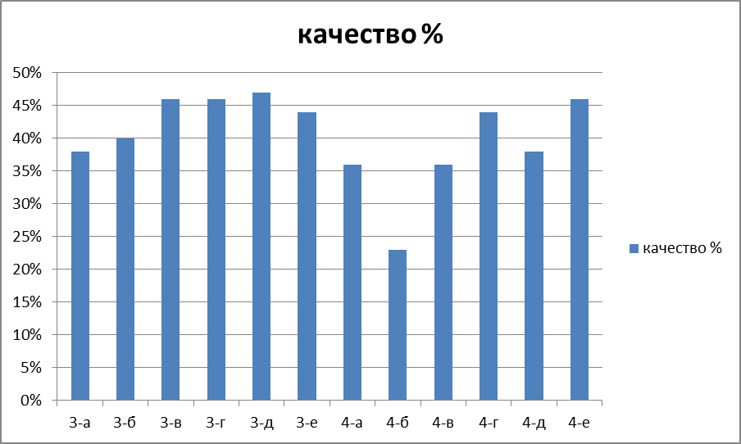
24 ноября 2018 года в школе была проведена олимпиада среди учащихся 4-11 классов

Целю олимпиады была оценка деятельности учителей по данному направлению работы.
Школьный этап олимпиады школьников в СОШ № 32 проводился на основании приказа районного центра Свердловского района.
Были подготовлены график школьного этапа школьных олимпиад и список жюри предметных олимпиад.
Школьная олимпиада проводилась по 3 общеобразовательным предметам: русскому языку, математике, кыргыз тили. Учителями были подготовлены олимпиадные задания, велась дополнительная работа с одаренными детьми. Все подготовленные материалы соответствовали государственному стандарту образования. Учащиеся с брльшим удовольствием и желанием принимали участие на школьной олимпиаде.

Призёрами и победителями олимпиады стали:
№ п/п | Класс | ФИО учащегося | Предмет
 | 4-а | Халанский С. | МАТЕМАТИКА
 |  | Долинский М.
 | 4-б | Калмурзаев К.
 |  | Жумагулов Т.
 | 4-г | Жетимишова А.
 |  | Элдиярова А.
 | 4-д | Эшпаева М
 |  | Калдарбекова А.
 | 4-е | Жумадилов К.
 | 4-б | Лашкеваич Л | Русский язык
 |  | Занура Л
 | 4-в | Бекмурзаева С
 | 4-д | Женишбекова З
 | 4-г | Бактиярбеков Р.
 | 4-е | Кенешбаева БЬ
 | 4-д | Женишбекова З | Кыргыз тили
 | 4-г | Табылбекова М
 |  | Талантбекова А
 | 4-е | Токтобеков Б.

По итогам школьного тура грамотами были награждены учащиеся 4 классов, ставшие призёрами и победителями школьных олимпиад.

С 16.11 по 23.11 18 проводилась декада начальных классов. Ответственным за проведение декады была руководитель ШМО начальных классов Какаева У.
Декада проводилась по утвержденному плану и графику.
Тема декады: Применение современных технологий обучения с целью активизации познавательной деятельности на уроках в начальной школе.
Цель: Стимулировать мотивацию и интерес учащихся с помощью применения современных технологий; является развитие познавательной активности учащихся по разным предметам. Повысить уровень активности учащихся начальных классов.
Во время проведения декады, учителя со стажем работы делились своим опытом с более молодыми учителями; повышали результативность методической деятельности; повышали эффективность применения педагогических технологий.
Проведенная декада показала, что учащиеся с большим увлечением принимали участие в проведении декады. Активно принимали участие в открытии и закрытии; на открытых уроках и внеклассных мероприятиях. Во время Ученики познакомились с новыми видами самостоятельной творческой деятельности; получили развитие информационно-коммуникативных компетенций при общении друг с другом.
Достижение цели реализовалось посредством решения следующих задач:
- Вовлечь учащихся в самостоятельную творческую деятельность при выполнении заданий;
- Выявить учеников, обладающих творческими способностями в 1 классе, вовлечь творчески обучающихся в районные творческие конкурсы;
- Продолжить развивать информационно – коммуникативные компетенции учащихся.

Ожидаемые результаты
В ходе проведения предметной декады предполагалось получить следующие результаты:
- Ребята познакомятся с новыми видами самостоятельной творческой деятельности и развитие навыков её выполнения;
- Выявленный круг учащихся, стремящихся к углубленному изучению предмета, будут включены в интеллектуальные конкурсы в 2019- 2020 учебном году, олимпиады по предметам и др;
- Получат развитие в рамках декады информационно – коммуникативных компетенций при общении с учениками разных классов.
- Повышение результативности методической деятельности учителей.
- Обмен опытом.
- Повышение эффективности применения педагогических технологий.
В декабре месяце по плану ГУО среди 2-3 классов с кыргызским языком обучения был проведен срез знаний по математике. Учащиеся показали следующие результаты:
2-д,е,ж –класстарынын билим деңгээлдерин байкоо максатында математика сабагы боюнча текшерүүнүн жыйынтыгы
БББлору | Мектеп № | Тизме боюнча  окуучулардын саны | Катышкандардын саны | Баа алгандардын саны |  |  |  | Са  п  атынын  % | Же т ишүү  с ү н ү н  % | Арифметикалык амалдарды чыгаруудакаталар-дын саны | Салыштырууда | Теңдемени чыгарууда | Маселени  чыгарууда | Геометриялык  фигура ларды чыгарууда
 |  |  |  | 5 | 4 | 3 | 2
_________району | № 32 | 93 | 87 | 20 | 33 | 27 | 7 | 60 | 92 | 39 | 14 | - | 25 | 17
Берилген тапшырмалардын жыйынтыгы боюнча комментарийлер:
- 1-тапшырмада өтүлө элек тема берилген.
- 2-тапшырма (салыштыруу) туура берилген
- Геометриялык фигуралар боюнча тапшырмадан кыйынчылык жаралган жок
- Маселе чыгарууда ооручулук сезилбеди, баары жакшы.
Сунуштар:
Текшерүү ишти түзүүчүлөр китепти, планды карап туура түзүү менен тапшырмаларды так берсин. Өтүлө элек темалар окуучулар үчүн кыйынчылык жаратат.
3-г,д,е –класстарынын билим деңгээлдерин байкоо максатында математика сабагы боюнча текшерүүнүн жыйынтыгы
БББлору | Мектеп № | Тизме боюнча  окуучулардын саны | Катышкандардын саны | Баа алгандардын саны |  |  |  | Са  п  атынын  % | Же т ишүү  с ү н ү н  % | Арифметикалык амалдарды чыгаруудакаталар-дын саны | Салыштырууда | Теңдемени чыгарууда | Маселени  чыгарууда | Геометриялык  фигура ларды чыгарууда
 |  |  |  | 5 | 4 | 3 | 2
_________району | № 32 | 114 | 113 | 24 | 38 | 40 | 13 | 54 | 90 | 7 | 3 | 2 | 25 | 16

Берилген тапшырмалардын жыйынтыгы боюнча комментарийлер:
- Амалдарды аткарууда 11 окуучу туура аткарышты. Жети окуучу 1ден
- Салыштырууда узундун чен бирдиктерин майдалоодо эсепти аткара алышкан жок
- “а”нын маанисин табууда 22 окуучу ката кетиришти
- Эки амалдуу маселе чыгарууда 32 окуучу туура иштешти
- Геометриялык фигуралардын узундугун табууда 16 окуучу ката кетиришти
Сунуштар:
Амалдарды аткарууда эки орундуу санды мамыча түрүндө бөлүү өтүлө элек тема болгондугуна байланыштуу жеңилдетип берди М: 64;4 ордун 64:8 деп өзгөрттүк. Калган тапшырмалар нормага ылайык берилген.
Так же в ноябре среди 4 классов с кыргызским языком обучения был проведен срез знаний в виде эссе. Учащиеся показали следующие результаты:
2018-2019 – окуу жылындагы 4 – класстардын окуучуларынын окуу предметти боюнча билим берүү сапатын текшерүү максаттында
Эссе-баян жаздыруунун жыйынтыгынын анализи

№ | Текшерүүнүн элементтери | 4г | 4д | 4е | Жыйынтыгы
1 | Тизме боюнча окуучулардын саны | 34 | 33 | 30 | 97
2 | Жазган окуучулардын саны | 30 | 30 | 30 | 90
3 | Жазбай калган окуучулардын саны | 4 | 3 | - | 7
4 | Окуучулардын баасы
 | “5” | 4 | 3 | 4 | 11
 | “4” | 11 | 12 | 9 | 32
 | “3” | 10 | 10 | 13 | 33
 | “2” | 5 | 5 | 4 | 14
5 | Жетишүүнүн % | 84% | 84% | 87% | 85%
 | Сапатынын % | 49% | 49% | 43% | 47%
6 | 10 сүйлөмдөн кем эмес | 25 | 24 | 24 | 73
 | Орфографиялык норманын сакталышы | 6 | 7 | 5 | 18
 | Пунктациялык норманын сакталышы | 7 | 8 | 6 | 21
 | Грамматикалык норманы сакталышы | 8 | 7 | 7 | 22
 | Мазмундук жана стилистикалык нормалардын сакталышы | 7 | 7 | 8 | 22
Жыйынтык: Окуучулар эссени жазууда темадан алыстабай жазууга аракет кылышты. Орфографиялык жактан тексти туура катасыз жазууга тырышышты.
Сунуштар: Окуучуларды ой жүгүртүүчү материалдар менен көбүрөөк өз алдынча иштөөсүнө шарт түзүү.

Отличников: 47 учащихся
Ударников:131 учащихся.
По сравнению с первой четвертью количество отличников увеличилось с 28 до 47 учащихся, ударников с 99 до 131 учащихся. Качество знаний за 2 четверть по начальным класса составило – 45,8 %, успеваемость – 100%. Успеваемость выросла с 39% до 45,8%, успеваемость с 99% до 100%.

Сранительная диаграмма по первой и второй четверти:

К началу 3-й четверти 860 учащихся.
За 3- четверть 2018-2019 учебного года была проведена следующая работа:
был проведен контроль по ведению рабочих тетрадей и дневников учащихся;
проводились срезы знаний по математике с ГУО по математике во 2-4 – классах;
принимали участие в декаде классных руководителей начальных классов;
в рамках воспитательной работы были проведены классные часы в рамках декады классных руководителей;
учащиеся начальной школы приняли активное участие в проведение праздника Нооруз; учителя принимали активное участие в посещении городских семинаров и мероприятий, организованных ГУО.
На протяжении 2018-2019 учебного года согласно утвержденному плану, систематически проводились классные часы. Тематика классных часов была направлена на патриотическое воспитание, на нравственные темы, на пропаганду ЗОЖ. В пропаганде ЗОЖ активно участие принимала медицинский работник школы.
Активное участие в проведении мероприятий, посвященных празднованию Дня Победы принял 2-Б класс. Совместно с родителями данного класса для учащихся были сшиты формы военных лет. Дети с большим желанием и ответственностью отнеслись к данному мероприятию. Целью проведения данного мероприятия были вовлечение учащихся и родителей младших классов в общественну жизнь школы; воспитание патриотизма и чувства любви к Родине; воспитания чувства ответственности перед родной страной.
В январе месяце ГУО провело контроль по математике в 3-х русских классах. Учащиеся 3-А,Б,В классов показали следующие результаты:
№ | классы | качество | успеваемость
1 | 3-А | 48% | 89%
2 | 3-Б | 67% | 96%
3 | 3-В | 58% | 80%
По плану школы в январе месяце был проведен классно-обобщающий контроль в 3-х классах. Целью контроля было определение состояния организации учебного процесса; выявить уровень знаний обучающихся; определить уровень сформированной мотивации к обучению.
Для организации классно-обобщающего контроля была проведена следующая работа:
- Посещение уроков русского языка, математики, родиноведения.
- Проведение и анализ контрольной работы по русскому языку в форме диктанта, контрольной работы по математике, проверка техники чтения.
- Проверка рабочих тетрадей и тетрадей для контрольных работ.
- Проверка дневников.
- Проверка журналов.
Срез знаний по кыргызскому языку показал следующие результаты:
№ | классы | качество | успеваемость
1 | 3-а | 44% | 69%
2 | 3-Б | 52% | 81%
3 | 3-В | 53% | 73%
4 | 3-д | 66% | 84%
5 | 3-Е | 57% | 87%
В 3-Г классе классный руководитель был на больничном.
Срез знаний по русскому языку в кыргызских классах показал следующие результаты:
№ | классы | качество | успеваемость
1 | 3-Г | 45% | 84%
2 | 3-д | 50% | 84%
3 | 3-Е | 46% | 86%
Срез знаний по математике:
№ | классы | качество | успеваемость
1 | 3-а | 42% | 76%
2 | 3-Б | 50% | 81%
3 | 3-В | 45% | 87%
4 | 3-Г | 56% | 97%
5 | 3-д | 55% | 87%
6 | 3-Е | 43% | 87%
Целью контроля было определение состояния организации учебного процесса; выявить уровень знаний обучающихся; определить уровень сформированной мотивации к обучению. Результаты данного контроля были рассмотрены на заседании МО НШ, где было отмечено, что учащиеся по всем контролируемым предметам учащиеся показали хорошие результаты. Справки по проверке дневников и рабочих тетрадей были зачитаны на заседании МО НШ. Стоит отметить хорошую работу классных руководителей 3-А класса Акматбековой Н.Т., 3-Б класса Часовитиной Т.П., 3-Д класса – Искаковой В.
25.01. 19 года была проведена техника чтения в 3-х классах с кыргызским языком обучения. Целью проверки была формирование навыков беглого и выразительного чтения у учащихся. Проверка показала следующие результаты:
№ | классы | качество | успеваемость
1 | 3-Г | 32% | 92%
2 | 3-д | 40% | 94%
3 | 3-Е | 30% | 89%

В феврале месяце по плану школы была проведена неделя науки и техники. Учащиеся начальных классов приняли активное участие в проведении мероприятий по науке и технике. Среди самых активных грамотами школы были выделены следующие учащиеся:
- Калдарбеков Эльнур- 4д класс
- Момуналиева Зульфия – 4 В класс
- Рыспекова Асема – 4 Д класс
- Айдарбеков Элмар – 4 Г класс
- Турусбекова Айзада – 4 Г класс
- Кенешбеков Бейбарс – 4 Е класс
- Шарипова Алтынай 3-Б класс
- Жумабаев Тынчтык – 4 В класс
- Муратов темирбек – 4-В класс
- Уланов Алымбек – 4Б класс.
Проведение данного мероприятия способствует выявлению творческих способностей у учащихся.
За 3-четверть учащиеся начальных классов показали следующие результаты:
Неуспевающие учащиеся:
- Балтаев Баймурат – кыргыз тили
- Джапаров Исхак – кыргыз тили, математика
- Шакиров Чынгыз – математика, кыргыз тили, орус тили
Количество отличников - 74 человек.
Ударников - 196 ударников.
Стоит отметить, что 32 учащихся закончили четверть с одной отметкой «3». Большинство учеников с русским языком обучения получили «3» по государственному языку.
Качество знаний за 3 четверть у учащихся начальных классов составило 31 %, успеваемость 99%. По сравнению со второй четвертью успеваемость понизилась на 16%, успеваемость упала на 1 %. Причиной понижения успеваемости можно назвать длительность четверти, усталость учащихся и слабый контроль со стороны родителей.

В четвертой четверти учителя начальных классов работали по утвержденному плану. В апреле в первых классах по утвержденному графику были проведены праздники “Прощай, Букварь!” В мае месяце велась подготовка к итоговым контрольным работам. Среди четвертых классов были проведены мероприятия “Прощай, начальная школа!”
Были подготовлены отчеты по программе “Наристе” (480 часов).
В течении учебного года учителя начальных классов принимали активное участие в общественной жизни школы.

Качество ЗУН за 4 четверть составило 42,7%, успеваемость 99%.
.К концу года количество детей в начальных классах составило 867 человек. Количество отличников за год составило: 87 человек, ударников 195. ИТОГО качество знаний учащихся сотавило 32%, успеваемость 99%.
Неуспевающих детей - 2 учащихся:
- Шакиров Чынгыз – 3-е класс (орус тили, кыргыз тили, математика)
- Жапаров И. – 2-д класс (кыргыз тили)
С данными учащимися ведется работа совместно с родителями.
Сравнительная таблица по качеству успеваемости учащихся за 2018-2019 учебный год.

 | 1 четверть | 2 четверть | 3 четверть | 4 честврть | год
качество | 39,5% | 45,8% | 31% | 42,7% | 32%
успеваемость | 99% | 100% | 99% | 99% | 99%
Согласно утвежденному плану, мною, как зам.директора по УВР НШ состематически велся внутришкольный контроль. Проверялись классные журналы, календарные и поурочные планы; посещались уроки. Молодым специалистам давались рекомендации по ведению классного журнала, соствлению планов. По журналам в течении года много замечаний было сделано таким учителям: Джамакеевой А.А, Садыбакас кызы айдай, Карыпбаевой А.К, Сеитбек к. Т., Маматкуловой Г. Данным учителям постоянно давались рекомендации. Среди молодых молодых чителей хочется отметить работу молодого специалиста Балкыбекову В.К., которая ответственно и с увлечением относилась к работе. Так же стоит отметить хорошую работу таких чителей как Рубан Л.Г., Ибраева А.М., Часоваитина Т.П., Акматбекова Н.Т., Ишенбаевой М.Б.
В новом учебном году начальные классы продолжат работать над темой:
«Повышение качества образования через формирование профессиональной компетентности педагога в условиях реализации нового государственного стандарта»
Для работы над темой ставятся следующие цели:
- формировать разносторонне развитую, здоровую физически и нравственно личность, способную реализовать творческий потенциал в динамических социально-экономических условиях, как в собственных интересах, так и в интересах общества.
- совершенствовать профессиональную компетенцию педагогического коллектива, как условие для раскрытия способностей, интеллектуального и творческого потенциала каждого обучающегося.
- организовать оптимальный учебно - воспитательный процесс на основе компетентностного подхода с учетом индивидуальных особенностей учащихся, их интересов, образовательных возможностей, состояния здоровья;
- выявлять и реализовывать образовательный потенциал учащихся;
- отслеживать динамику развития учащихся, создавая при этом эмоциональный комфорт и условия для самовыражения, самопознания и саморазвития каждого ученика;
- продолжить изучение и внедрение в практику наиболее эффективных здоровьесберегающих образовательных технологий преподавания предметов в начальной школесочетающих в себе разнообразные вариативные подходы к развитию творческой деятельности учащихся.
Работать будем над задачами:
-повышение качества образовательного процесса через осуществление системно-деятельностного подхода в обучении и воспитании;применение ИКТ – технологий обеспечение условий, соответствующих нормам охраны труда, правилам техники безопасности, нормам производственной санитарии и возрастным особенностям обучающихся.
- повышение доступности, качества и эффективности образования за счетзначительного обновления содержания образования;
- реализация Государственных Образовательных Стандартов в начальной школе;
- внедрение новых технологий обучения и воспитания;
- разработка формы учета достижений учащихся по предметам, позволяющей проследить личные успехи и неудачи в усвоении учебного материала в соответствии с динамикой развития учащихся (портфолио учащегося);
- разработка системы диагностики и мониторинга с целью определения стартового уровня и дальнейшего отслеживания развития обучающихся;
-совершенствование системы внеучебной деятельности посредством разработки совокупности программ по досуговой деятельности; традициям школы; внеучебной деятельности по предмету;
- обеспечение психологической защищенности учащихся в образовательном процессе;
- развитие мотивов профессиональной творческой деятельности учителя,современного, диалектического стиля педагогического мышления учителя,готовности к профессиональному самосовершенствованию, работе над собой;
- формирование у учащихся ответственного отношения к овладению знаниями, умениями, навыками, потребности в обучении и саморазвитии; развитие культуры и нравственности.
- обеспечение единства урочной и внеурочной деятельности учителя через сеть кружков, факультативов, индивидуальных занятий и дополнительного образования;
- совершенствование системы контроля за состоянием и ведением школьной документации.

Мониторинг движения учащихся по годам

Классы | 2016-2017г. | 2017-2018 г. | 2018-2019г.
1-4 | 820 | 820 | 868
5-9 классы | 750 | 755 | 861
10-11 классы | 38 | 41 | 64
1-11 классы | 1608 | 1616 | 1793

За 2018-2019 учебный год прибыло выбыло 13 учащихся
По итогам отчетов всеобуча всего по микроучастку(40) выявлено 1330 детей, из них в СОШ №32 обучается 1030 детей, в других в школах 144, не обучаются-1, в первом классе 155, пятилеток-29, шестилеток-123, семилеток-3
Отчет по воспитательной работе школы
Коллектив СОШ № 32 работал над реализацией следующих целей:
- Укрепление школьных традиций, способствующих созданию общешкольного коллектива и укрепляющих его жизнь.
- Гуманизация воспитательного процесса, выражающаяся в создании условий для всестороннего развития личности, для побуждения ее к самоанализу, саморазвитию, самовоспитанию.
- Воспитание высокой нравственности, патриотизма, культуры поведения и общение, любви к прекрасному, способности к сохранению и воспроизводству общечеловеческих ценностей.
- Совершенствование оздоровительной работы с учащимися и привитие навыков здорового образа жизни.
- Совершенствование системы семейного воспитания, повышение ответственности родителей за воспитание детей.
Итоги воспитательной работы можно подвести по следующим модулям воспитательной системы:

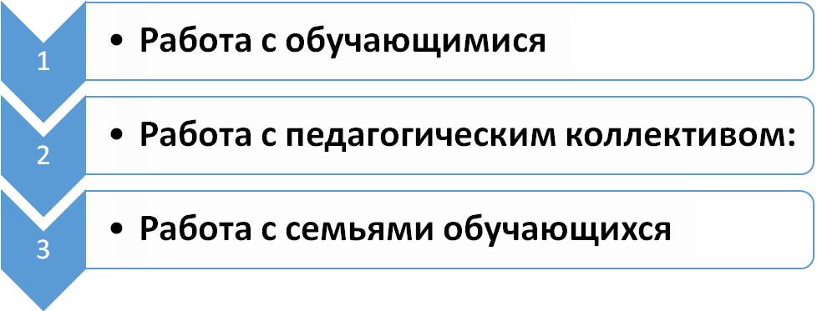
1. Работа с обучающимися.
Воспитательная работа с обучающимися классных коллективах, в параллелях проводилась через воспитательные комплексы и центры по следующим направлениям:

- ФОРМИРОВАНИЕ ДУХОВНО-НРАВСТВЕННОГО МИРА ГРАЖДАНСКО-ПАТРИОТИЧЕСКОЕ ВОСПИТАНИЯ
- ФОРМИРОВАНИЕ ЗДОРОВОГО ОБРАЗА ЖИЗНИ
- ТРУДОВОЕ И ЭКОЛОГИЧЕСКОЕ ВОСПИТАНИЕ
- ВОСПИТАНИЕ В СЕМЬЕ и т.д.

В связи с этим работа велась по нескольким направлениям. В рамках нравственно-этического воспитания классными руководителями были проведены классные часы по таким тематикам как:
- История и культура Кыргызской государственности-гордость и богатство нации
- Кыргызстан – менин мекеним
- День пожилого человека
- Профилактика правонарушений
- День защиты детей с ограниченными возможностями
- Классный час на тему «Единство многообразия» (День толерантности)
Процесс нравственного образования предполагает преемственность определенных общих положений, которые проходят единой нитью через все классы, все уроки и, так или иначе, раскрывают содержание этих уроков. Одновременно содержание не просто повторяется, но и обогащается новыми чертами, новым уровнем обобщений и связями с другими явлениями действительности. Кроме этого, особенное внимание было сосредоточено на пропаганде школьной форме, аккуратного и опрятного внешнего вида.
Особо хочется отметить, благотворительные акции проведенные учениками школы во главе со школьным парламентом. Целью проведенных акций заключалась в следующем:
- подарить радость детям, ветеранам, пожилым, нуждающимся в заботе;
- создать благоприятную и уютную обстановку;
- оказать финансовую поддержку.
Путём проведения подобных мероприятий поддерживается положительный эмоциональный настрой среди детей.
Сотрудничество с ВУЗами
В целях определения дальнейшего выбора профессии была проведена проф.ориентационные работа с выпускными классами совместно с представителями проф.лицея №93, преподавателями Вузов ЮрАкадемии, КТУ, Ата-Тюрк, КГНУ, БАСТ.

Социально-психологическая служба школы
На начало года проведена социальная паспортизация классов и составлен социальный паспорт школы. Создан банк данных учащихся, нуждающихся в социальной защите. Составлены списки многодетных семей, малообеспеченных, детей-сирот, детей–полу-сирот, детей с ОВЗ, детей из неполных семей, детей из семей ликвидаторов аварии на ЧАЭС, детей из семей афганцев, детей из неблагополучных семей, а также детей, работающих после уроков, посещающих религиозные учреждения, трудновоспитуемых детей. Эти списки в течение года постоянно обновляются.
В результате выявлено:
- Дети с ОВЗ –9
- Дети-сироты – 9
- Дети из неблагополучной семьи – 7
- Дети, нуждающиеся в горячем питании (5-7 классы) – 50
- Дети-полусироты – 98
- Дети из неполных семей –99
- Учащиеся из малообеспеч. семей – 44
- Учащиеся из многодетных семей – 141
- Учащиеся, из семей афганцев – 5
- Учащиеся из семей ликвид. ЧАЭС –1
- Учащиеся их семей баткенцев -5
12. учащихся носящие хиджаб-14
13.На учете ВШУ-4
14.На учете ИДН-15
15.Дети трудовых мигрантов-16
Социальными педагогами и классными руководителями были рассмотрены списки детей из соц. незащищенных семей для обеспечения льготного питание по школе. Итого 50 учащимся предоставлено льготное питание по школе. Были выявлены дети из многодетных, малообеспеченных, сирот и неблагополучных семей.
Важное место в деятельности социального педагога занимает работа по профилактике правонарушений и безнадзорности несовершеннолетних. Для этого проводятся мероприятия по правовому воспитанию, профилактике вредных привычек, пропаганде здорового образа жизни. Во всей школе классными руководителями были проведены классные часы по профилактике правонарушений.
Провели беседу вместе с с психологом с детьми на учете ИДН и ВШУ и с детьми «группы риска». По пятым классам проведена диагностика школьной тревожности (анкетирование), привыкания их к новым формам обучения совместн В декабре В школе проводился мероприятия по профилактике ВИЧ/СПИДа и наркомании. В день защиты детей с ОВЗ учащиеся собрали мыло моющие средства и канцелярские товары для детей с ОВЗ. Отвезли специализированную школу №30,ОО «Рука в руке» и ОО «Оберег». Таким образом, для решения социальных проблем, которые возникали в нашей школе, организовывалась совместная работа администрации школы, социального педагога,
Вместе с ИДН проводили рейды по магазинам и ознакомили законом Кыргызской Республики О мерах по предупреждению причинения вреда здоровью детей,их физическому, интеллектуальному, психическому, духовному и нравственному развитию.
Оформлен стенд с информацией по профилактике насилия в отношении детей и вместе с психологом проводили анкетирование. На нем любой желающий сможет прочитать, что такое насилие, какие виды насилия существуют, ведь ребенок часто не замечает насильственного влияния со стороны взрослых или сверстников и принимает это как должное. Дети должны знать свои права, и знать о том, что есть люди, готовые помочь ему в сложной жизненной ситуации. В случае необходимости, учителя, социальный педагог, психолог и другие службы готовы оказать индивидуальную психологическую помощь детям, пострадавшим от семейного насилия, помочь в решении проблемы.
В деятельности социального педагога занимает важное место работа по профилактике правонарушений и безнадзорности несовершеннолетних. Для этого проводятся мероприятия по правовому воспитанию, профилактике вредных привычек, пропаганде здорового образа жизни. Во всей школе классными руководителями были проведены классные часы по профилактике правонарушений. Вместе с психологом проводили анкетирование среди 5-8 классов по предотвращению школьного рэкетизма. В результате тестирования выявлено ученики, которые вымогают деньги с младших классов. По профилактике школьного рэкетизма вместе с ИДН, зам.дир по ВР и психологом проводили тренинги, провели беседу и показали видеоролик.
В Комиссии по Делам Детей 06.03.18 было рассмотрено это дело, где присутствовали родители и 19 учащихся. В результате рассмотрения комиссии было решено поставить этих учащихся на учет. Учащиеся были поставлены на учет до конца учебного года. Школа обязуется взять под контроль данных учащихся.
Социальным педагогом в течение года проводились индивидуальные беседы с родителями, где неоднократно разъяснялись их права и обязанности по содержанию, обучению и воспитанию детей, давались рекомендации: о режиме дня, как правильно готовить домашнее задание, как поощрять ребенка в семье, как разрешить конфликт с собственным ребенком, чем заняться после школы.
Таким образом, для решения социальных проблем, которые возникали в нашей школе, организовывалась совместная работа администрации школы, социального педагога, организаторов, классных руководителей, которые выполняли роль посредника во взаимодействии учащихся, семьи, и общества.
В организационно-методическом плане деятельность психолога строилась в соответствии с утвержденным планом и должностными обязанностями, с учетом задач, определенных общешкольным планом учебно-воспитательной работы.

Основной целью работы психолога является деятельность, направленная на сохранение психологического здоровья, создания условий для личностного развития и жизненного самоопределения учащихся, создания позитивной мотивации к обучению, а также определение и профилактика причин нарушения личностного и социального развития.

Были поставлены следующие задачи:
- предупреждение возникновения проблем развития учащихся
- повышения уровня учебной мотивации
- создание благоприятных условий обучения и пребывания в школе
- оптимизация стиля взаимодействия педагогов с учащимися
- выявление и устранение фактов негативно влияющих на развитие ребенка
- помощь, содействие ребенку в решение актуальных задач развития, обучения, социализации: учебные трудности, нарушение эмоционально-волевой сферы, проблемы взаимоотношения со сверстниками, учителями, родителями.
Психодиагностика:
C 24 по 28 сентября был проведен ориентационный тест школьной зрелости К. Йиерасика для 1а(32 уч),б(27уч),в(31уч),г(26),д(35),е(35) ,ж(35)классов. Целью этого теста является выявление детей, не готовых к школьному обучению. По данным диагностики написана справка-анализ и даны рекомендации классным руководителям Рубан Л.Г.(1а), Садбакас к А.(1б), Балкыбекова В.(1в), Карыпбаевой А.К.(1г), Кутманалиева Б(1д), Какаева У.(1е, Иманакунова А.Т.(1ж)
С 8 по 15 октября для прослеживания хода адаптации у учащихся 5 а(26),б(27),в(30),г(25),д(28),е(27)был проведен тест школьной тревожности Филлипса, Целью данной методики является изучение уровня и характера тревожности, связанной со школой у детей младшего и среднего школьного возраста. По результатам диагностики написана справка-анализ и даны рекомендации классным руководителям Орозбековой А.Т(5а), Жанековой А.Т(5в), Рожковой Т.(5-в), Абдухалиевой З.Г.(5г), Ополбек к Н.(5д), Ташматовой Г.Б.(5е).
С 22 по 30 октября для прослеживания хода адаптации у учащихся 1-х классов(а,б,в,г,д,е,ж) была проведена методика «Что мне нравится в школе». Цель методики: выявить отношения детей к школе и мотивационную готовность к школьному обучению. Также была проведена методика «Краски» Цель методики: определить испытывает ли ребенок учебные затруднения, которые связана с его успешностью в учебной деятельности. По результатам диагностики написана справка-анализ, даны рекомендации по адаптации первоклассников классным руководителям Рубан Л.Г(1а), Садбакас к А(1б), Балкыбековой В.(1в), Карыпбаевой А.К.(1г), Кутманалиевой Б(1д), Какаевой У.(1е), Иманакуновой А.(1ж)
В декабре для определения уровня самооценки учащихся 6-х классов (а,б,в,г) был проведен тест самооценки личности(Дембо-Рубинштейна), тест-опросник «Определение уровня самооценки» С.В. Ковалева. По результатам диагностики написана справка-анализ и даны рекомендации классным руководителям Токтосуновой М.М., Махмутовой З.А., Алиевой А.А.
18 декабря совместно с социальным педагогом в 8-б классе было проведено анкетирование на тему «Я и ценности моей жизни», опросник «Удовлетворенность школьной жизнью учащихся».
C 14февраля по 15 марта для учащихся 2,3,4 классов были проведены методики «Лусканова», «Настроение» для выявления мотивов обучения.
2б класс(кол-во 26, кл рук. Чынгышова А.А.), 2в класс(кол-во 26, кл.рук Сейитбек к Т), 2г(кол-во 20, кл рук. ДжамакееваА.А.), 2д класс(кол-во 24, кл рук. Эгембердиева К.М.), 2е (кол-во 27, кл рук. Эгембердиева А.М..), 2-ж(кол-во 28, кл рук. Маматкулова Г.
3-а класс ( кол-во 27, кл рук. Акматбекова Н.Т.), 3-в класс(кол-во 30, кл рук.Акматбекова Н.Т..), 3-г класс (кол-во 39, кл рук. Омурканова Р.), 3-д класс (кол-во 37, кл рук.Искакова в.Т..), 3-е класс (кол-во 38, кл рук. Какаева У.),
4-а класс (кол-во 22, кл рук. Карыпбаева А.К.), 4-б класс (кол-во 24, кл рук. Сейитбек к Т), 4-в класс (кол-во 26, кл рук. Садыбакас к А.), 4-г класс (кол-во 28, кл рук. Нишанбаева С.), 4-д класс (кол-во 25, кл рук. Нишанбаева С.), 4-е класс (кол-во 25, кл рук. Ишембаева М.Б..),
16 января по просьбе классного руководителя во 2 е классе были проведены проективные методики «Моя семья» «РНЖ». По результатам было выявлено, что многим детям из этого класса не хватает родительской теплоты, заботы. Родители должны больше времени уделять своим детям. 28 января в этом же классе дополнительно был проведен опросник для выявления школьной учебной мотивации.(Оценка школьной мотивации Лусканова).
25 января в 5-е классе совместно с практиканткой было проведено тестирование для выявления ситуативной и личностной тревожности.
13 февраля по просьбе классного руководителя в 8-в (кол-во 23, кл. рук Искакова Т.У.) классе была проведена методика для выявления уровня агрессивности
14 февраля совместно с практиканткой-психологом из КНУ для 7-е класса (кол-во 27, кл.рук Мамбеталиева Г.И.) была проведена методика «Методика диагностики психических состояний Г.Айзенка».
6 марта по просьбе классного руководителя, в 5-б классе была проведена проективная методика «Несуществующее животное», опросник «Чувства в школе», «Отношение к учебным предметам», опросник «Черты идеального учителя»
С 11 по 14 марта по просьбе классных руководителей в 6а,б,в классах была проведена проективная методика «Рисунок человека», «Рисунок семьи», тест «Лусканова» для выявления мотивов обучения.
В апреле месяце для выявления уровня адаптации (заключительного) в 5(а,б,в,г,д,е) классах были проведены: методика «Лусканова для выявления уровня мотивации обучения», опросник «Чувства, которые наиболее часто испытывают в школе», «Отношение к учебным предметам», «Какие трудности ты испытываешь в учебе».
По результатам методик была написана справка-анализ и даны рекомендации классным руководителя.
20 апреля по просьбе классного руководителя Эсенкул к А в 7-а,б классе для девочек были проведены методики: опросник Филлипса для выявления общего уровня тревожности в школе, тест Айзенка для выявления типов темперамента.
23 апреля по просьбе классного руководителя Иманакуновой А.Т. в 1-ж классе была проведена проективная методика «Что мне нравится в школе», «Какие предметы мен больше всего нравятся. По результатам была написана справка-анализ и даны рекомендации классному руководителю.

В мае месяце для учащихся 9 а,б,в,г ,11-а классов были проведены профориентационные тесты для выявление профессий, которые приблизительно подходят выпускникам. Результаты тестов были даны классным руководителям
Индивидуально-Коррекционная работа:
С октября по май месяц с учеником 1-а Назаровым Никитой велась работа.
С декабря месяца по февраль месяц велась работа с учеником 3-е класса Шакировым Чынгызом.
Психопрофилактическая работа:
В сентябре месяце совместно с ИДН, соц. педагогом была проведена лекция для 7-11 классов по правонарушениям учащихся.
В октябре месяце совместно с ИДН, замю дир по ВР, психологом, был проведен рейд по магазинам, которые находятся близко к школьной территории. Целью рейда было предупредить продавцов магазина о том, чтобы они не продавали спиртные напитки, сигареты, насвай школьникам.
12 ноября выступление на педсовете с темой «Адаптация 1,5-х классов». Целью было рассказать классным руководителям, учителям-предметникам, как протекает адаптация в 1,5 классах.
17 декабря по просьбе классного руководителя Абдухалиевой З.Г. в 5-д классе отдельно для девочек и отдельно для мальчиков совместно с социальным педагогом, медсестрой, волонтерами были проведены беседы. С девочками на темы «Менструальный цикл», «Личная гигиена» беседовали медсестра, соц. педагог. С мальчиками на темы «Агрессивность», «Толерантность» беседовали психолог, волонтер.
29 января совместно с социальным педагогом для мальчиков из 8б,в класса были показаны короткие видеоролики о способах изготовления, вреде, последствиях употребления насвая. После просмотра велось обсуждение увиденного. Ученики узнали как, из чего, в каких условиях изготавливают насвай; к каким болезням, последствиям приводит его употребление.
После совместного обсуждения, мальчики разделились на 3 группы, где им были розданы ватманы, фломастеры. Каждой группе было дано задание ответить на такие вопросы как «Что я знал, узнал, хотел бы узнать?». Эти вопросы были заданы для того, чтобы получить ответную ракцию со стороны учеников. Узнать действительно ли они внимательно, осознанно смотрели видеоролики и, что у них осталось в памяти после просмотра.
В будущем мальчики хотели бы узнать о вреде алкоголя, табака, наркотиках.
13 февраля совместно с соц. педагогом в 8-в классе были проведены игры, упражнения для сплочения коллектива и получения положительных эмоций
Психоконсультативная работа:
В сентябре месяце за консультативной помощью обратилась классный руководитель 3е Какаева У. Причина обращения: неуспеваемость ученика Шакирова Ч.С ребенком была проведена первичная психодиагностика, для выявления особенностей характера. Были даны рекомендации родителям: уделять время, контролировать учебную деятельность ребенка.
Также в этом месяце обратилась классный руководитель 6-д класса Мамбеталиева Г.И.. Причина: ученица Исматул к З плохо читает, пишет для своего возраста. Рекомендации родителям: усиленно заниматься с ребенком.
В октябре месяце обратилась классный руководитель 1-А класса Рубан Л.Г. Причина: ребенок Назаров Н. не готов к школьному обучению. С ребенком проводились проективные методики, тесты, наблюдение на уроках в течение сентября месяца, в результате которых было выявлено, что ребенок не может читать, рисовать, иногда не понимает, что от него хотят, требуют.
С учеником 7-Б класса Толомушевым Э, который состоит на учете ВШУ за систематические драки , была проведена первичная психодиагностика, для выявления особенностей характера. С учеником дальше будут вестись коррекционные занятия(психологические тесты, беседы, лекции по правонарушениям).
В ноябре месяце за консультативной помощью обратилась классный руководитель 9-в класса Омурбаева Р.К. Причина обращения: порез вены ученицой Туратбековой Аимной. С девочкой проводятся беседы, психологические тесты для выявления характера, темперамента, особенностей поведения, привлечение девочки в общешкольные мероприятия.
В декабре месяце за консультативной помощью обратилась классный руководитель 1-ж класса Иманакунова А.Т. Причина обращения: нежелание учиться, трудности в обучении с ребенком Кусеиновым Азиретом. С мальчиком были проведены беседы для выявления причин такого поведения, проективная методика «Что мне нравится в школе». Были приглашены родители для беседы. К концу года у мальчика появился интерес к учебе, на уроках стал писать, читать.
19 декабря за консультативной помощью обратилась классный руководитель 7-б класса Эсенкул к А. Причина обращения: пропуск уроков в школе, уход из дома. С девочкой была проведена беседа, проективная методика «Человек под дождем», тест на тревожность.
С детьми из группы риска проводятся профилактические беседы соместно с социальным педагогом, зам. дир по ВР. Эти ученики вовлечены в общешкольные мероприятия, концерты, находятся под особым контролем зам дир по ВР, соц педагога, ИДН.
25 января была проведена беседа для3 учениц из 8-Б класса.
При беседе была использована методика «Шкала оценки уровня ситуативной и личностной тревожности» (Ч.Д. Спилберг, Ю.Л. Ханин)
Якубова Алина: умеренный уровень ситуативной тревожности, умеренный уровень личностной тревожности.
Калуцкая Настя: низкий уровень ситуативной тревожности, умеренный уровень личностной тревожности
Должикова Алина: умереный уровень ситуативной и личностной тревожности
Якубовой Алины: умереный уровень ситуативной и личностной тревожности
9 апреля с учеником 9-а класса с Сартовым А. была проведена беседа, тесты для выявления причин систематических пропусков уроков. в ходе беседы была выявлена причина пропусков: ежедневное занятие футболом, желание попасть в сборную команду по футболу, нежелание учиться, приходить в школу.
10 апреля с учеником 8-в класса Кубатбековым К была проведена беседа, психологические тесты для того, чтобы выяснить почему он не пропускает занятия, приходит на 2,3 уроки. Причина: трудно вставать по утрам, нежелание учиться.
Методическая работа
В течение года банк диагностических методик пополнялся. Были обработаны все психологические тесты, проективные методики.

Статистический отчет библиотекаря школы:

Отчет мед. работника школы
Основной деятельностью мед.работника школы в течение года было проведение медосмотра сотрудников, осмотр школьников узкими специалистами, выявление больных с хроническими заболеваниями, медосмотр детей на определение физкультурной группы, посещение уроков физкультуры, проведение санации зубов детей, контроль за заполнением страницы здоровья, работа с учащимися призывного возраста на комиссию в военкомат, выявление больных туберкулезом и их обследование на ФЛГ, осуществление контроля за питанием учащихся, проверка сан.состояния кабинетов, столовой. Оформление уголка здоровья, были проведены лекции, беседы с родителями, с учащимися, были написаны диктанты по профилактике кори и ВГ «А».
- 1.С сентября до декабря проводились профилактические прививки АДС-М: 11 лет-178 уч 2005 г.рождения, 16 лет-55 уч.2003 г.рождения.
- 2.Педикулезный осмотр (2 раза в месяц)
- 3.Чистота класса и кухни
- 4.ФЛГ прошли 8-9 классы
- 5.Подростковые осмотры 2001г.
- 6.Военкомат 49 уч: из них у 33 ученика выявлено: грыжа диска, ДМТ, деформация грудной клетки, плоскостопие.
- 7.Освобожденные от физической культуры -23 уч. по заболеваниям: порок сердца, бронхиальная астма, катаракта, аллергический дерматит, ДЖВП, эпилепсия, ДЦП.
- 8.Вирусный гепатит выявлен у ученика 2-А класса
- 9.Узкие специалисты провели осмотр 109 уч. в октябре: окулист, хирург, невропатолог, лор, педиатр
- 10.Вакцинация учителям от заболевания ОРВИ «Гриппол»-20 учителям
- 11. Анализ сахара по 5м классам
- 12.Проба манту -100 уч.

Летний оздоровительный лагерь «Солнышко»
На территории школы был открыт ЛОЛ «Солнышко» с 4.06.18 по 29.06.18. Задействованы 4 кабинета, сформированы 3 группы «Радуга», «Улыбка» «Жылдыз»,.Количество детей-60, начальник лагеря Джамакеева Айнура Алтынбековна, мед.работник лагеря Усарова Урниса Насирдиновна, количество воспитателей - 4, физработник – 1, музработник – 1. Работает столовая, количество кухработников -2, мероприятия проводятся в актовом зале, работает читальный зал. Был составлен и утвержден план работы, график работы лагеря.
Вывод:
В целом, план работы школы считается выполненным. Если проанализировать итоги года, в 2018-2019 учебном году было очень много хороших и успешных достижений:
-призовое место в районном конкурсе «Сердце отдаю детям»,
- к 140-летию города Бишкек сертификат на приобретение микроскопа,
-активное участие в различных конкурсах и мероприятиях.
-повышение квалификации прошли самое большое количестова учителей-45.
-был проведен городской семинар начальных классов с кыргызским языком обучения,
- 2 место в Республиканском конкурсе «Жоокер ыры».
-запланированные мероприятия по школе были выполнены соответственно с планом работы школы.
Учебная программа реализована с показателем качества знания 37%,
99,7 % успеваемость.
Экзамены прошли успешно, окончили школу 124 выпускников. Аттестаты и свидетельства выданы своевременно, всем выпускникам.
В течение года учителя приняли активное участие во всех мероприятих, запланированные по школе и по плану ГУО, РЦО.
Методические семинары по предметам посещались учителями 100%, особенно учителя МО английского цикла принимали активное участие в семинарах-тренингах.
В план работы на новый учебный год необходимо ввести слабо отработанные задачи:
- Направить работу в организации проведения новых форм мероприятий с одаренными учащимися: качественная подготовка к олимпиадам, участие в научно-исследовательских проектах, в конкурсах «Наука и техника»,
- Разнообразить формы и виды работы педагогической деятельности МО.
- Усовершенствовать виды работ и проведение мероприятий классных руководителей с использованием творческих способностей учащихся.
- Разнообразить форму взаимной работы между родителями и школой, посредством организации и активизации роли родительских комитетов, вовлечение в общественную работу школы активных родителей
- Дальше усовершенствовать работу по оснащению материально-технической базы школы: оснащение кабинетов компьютерами, необходимыми ТСО, методическими пособиями.
- Совершенствование метода преподавания урока на основе использования инновационных технологий для повышения качества обучения учащихся;
- Для эффективной коррекции учебно-воспитательного процесса, развивать мониторинговую систему отслеживания результатов работы.
- Активизировать познавательную деятельность учащихся, путем внедрения теоретических знаний в практику.
- Направить работу по ориентации учащихся на развитие культурно-эстетического воспитания
- Усовершенствовать работу кружковой деятельности школы.
- Классынм руководителям проводить работу совместно с психологом школы, ИДН, воспитательным завучем по профилактике правонарушений: классные часы, организовывать выездные экскурсии в театры, музеи, проводить лекционные формы работы, демонстрировать показ поучительных фильмов, вовлекать в общешкольные мероприятия.

Зам директора УВР Шабданбекова А.Т.

Росписи:

